UNIVERSIDAD PÚBLICA DE EL ALTO

CARRERA DE INGENIERÍA DE SISTEMAS

PROYECTO DE GRADO
“SISTEMA WEB DE GESTIÓN Y DISTRIBUCIÓN DE MEDICAMENTOS”
CASO: NEXTCORP S.R.L.
Para Optar al Título de Licenciatura en Ingeniería de Sistemas
Mención: GESTIÓN Y PRODUCCIÓN
Postulante: | Samuel Guerrero Fernandez
Tutor Metodológico: | M. Sc. Lic. Ing. Marisol Arguedas Balladares
Tutor Especialista: | Lic. Oscar Patty Yanique
Tutor Revisor: | Lic. Lily Sindell Quiñonez Sanchez
EL ALTO – BOLIVIA
2024
DECLARACIÓN JURADA DE
AUTENTICIDAD Y RESPONSABILIDAD
Yo, Samuel Guerrero Fernandez estudiante con C.I. 7049287 LP mediante la presente declaro de manera pública que la propuesta del TRABAJO DE GRADO titulada “SISTEMA WEB DE GESTIÓN Y DISTRIBUCIÓN DE MEDICAMENTOS CASO: NEXTCORP S.R.L.” es original, siendo resultado de mi trabajo personal y no constituye una copia o replica de trabajos similares elaborados,
Autorizo la publicación del resumen de mi propuesta en internet y me comprometo a responder a todos los cuestionamientos que se desprenden de su lectura.
Asimismo, me hago responsable ante la universidad o terceros, de cualquiera irregularidad o daño que pudiera ocasionar, por el incumplimiento de lo declarado.
De identificarse falsificación, plagio, fraude, o que el TRABAJO DE GRADO haya sido publicado anteriormente; asumo las consecuencias y sanciones que de mi acción se deriven, responsabilizándome por todas las cargas legales que se deriven de ello sometiéndome a las normas establecidas y vigentes de la Carrera de Ingeniería de Sistemas de la Universidad Pública de El Alto.

El Alto, junio del 2024.

…………………………………………….
Samuel Guerrero Fernandez
C.I. 7049287 LP
samuelguerrerofernandez777@gmail.com

DEDICATORIA
A Dios.
Por darme la vida y la fortaleza de seguir adelante.
A mi esposa e hija.
Que son el motor y alegría para seguir adelante, que me acompañan incondicionalmente con su amor en todas las decisiones y objetivos que trazo en esta vida.
A mis padres.
Quienes, con ejemplo de honestidad, esfuerzo, perseverancia y sacrificio forjaron lo que soy, por sus consejos y lecciones de vida, que me enseñaron a poner la mirada en el Padre del cielo.

AGRADECIMIENTOS
A Dios, por cuidarme y guiarme en la vida que él me ha dado.
A mi esposa Marisol e hija Arlet por brindarme su amor y acompañarme en los diferentes retos y obstáculos que la vida presenta.
A mis padres, Julio Guerrero Vargas y Ana Fernandez Rodrigo por darme la vida y su apoyo incondicional.
A mis hermanos y hermanas, Josué, Israel, Daniel, Ester, Miriam, Ana y José por estar siempre a mi lado.
A mi tutora metodológica Ing. Marisol Arguedas Balladares por su valioso conocimiento, apoyo constante y el tiempo dedicado en guiarme.
A mi tutor especialista Lic. Oscar Patty Yanique por compartir sus conocimientos,
brindarme sus orientaciones y motivación durante el desarrollo del presente proyecto.
A mi tutora revisora Lic. Lily Sindell Quiñonez Sanchez por el tiempo brindado para orientarme y las sugerencias dada hacia mi persona para la elaboración del presente proyecto.
A la Universidad Pública de El Alto, por acogerme en sus aulas durante los años de estudio y a la Carrera de Ingeniería de Sistema que me brindo la guía para mi formación académica.

RESUMEN
El proyecto propuesto para NextCorp S.R.L. busca superar los desafíos operativos derivados del crecimiento de su actividad de distribución de medicamentos mediante el diseño e implementación de un Sistema Web de Gestión y Distribución de Medicamentos. Este sistema integrará tecnologías avanzadas para mejorar la eficiencia y precisión en la planificación y ejecución de las rutas de distribución, así como en la gestión del personal y las operaciones de entrega. La metodología UWE (UML-Based Web Engineering) será aplicada para el desarrollo. La base de datos se gestionará en MariaDB, mientras que PHP y JavaScript serán utilizados para el para el desarrollo del sistema. Para la visualización de datos geográficos, se recurrirá a Leaflet, permitiendo una representación detallada de las rutas de distribución en mapas interactivos. TCPDF se utilizará para generar informes impresos. Por último, Datatables mejorará la interacción con los usuarios a través de interfaces de tabla dinámica y filtrables para los informes web. Este enfoque integral busca no solo optimizar las operaciones de distribución sino también apoyar en la toma de decisiones estratégicas dentro de la organización.
Palabras Clave: Sistema, Gestión, Distribución.

ABSTRACT
The proposed project for NextCorp S.R.L. seeks to overcome the operational challenges arising from the growth of its drug distribution business by designing and implementing a Web-based Drug Distribution and Management System. This system will integrate advanced technologies to improve efficiency and accuracy in the planning and execution of distribution routes, as well as in the management of personnel and delivery operations. The UWE (UML-Based Web Engineering) methodology will be applied for the development. The database will be managed in MariaDB, while PHP and JavaScript will be used for system development. For the visualization of geographic data, Leaflet will be used, allowing a detailed representation of distribution routes on interactive maps. TCPDF will be used to generate printed reports. Finally, Datatables will improve interaction with users through pivot table and filterable interfaces for web reports. This integrated approach aims not only to optimize distribution operations but also to support strategic decision making within the organization.
Keywords: System, Management, Distribution.

ÍNDICE GENERAL
DEDICATORIA iii
AGRADECIMIENTOS iv
RESUMEN v
ABSTRACT vi
ÍNDICE GENERAL vii
ÍNDICE DE FIGURAS xii
ÍNDICE DE TABLAS xiv
1. CAPÍTULO I: MARCO REFERENCIAL 1
1.1. MARCO PRELIMINAR 1
1.1.1. INTRODUCCIÓN 1
1.2. ANTECEDENTES 2
1.2.1. Antecedentes Institucionales 2
1.2.2. Antecedentes afines al proyecto de grado 2
1.3. PLANTEAMIENTO DEL PROBLEMA 4
1.3.1. Problema Principal 4
1.3.2. Problemas Secundarios 5
1.3.3. Formulación del Problema 5
1.4. OBJETIVOS 6
1.4.1. Objetivo General 6
1.4.2. Objetivos Específicos 6
1.5. JUSTIFICACIÓN 6
1.5.1. Justificación Técnica 6
1.5.2. Justificación Económica 7
1.5.3. Justificación Social 7
1.6. METODOLOGÍA 8
1.6.1. Metodología de Desarrollo 8
1.6.2. Métricas de Calidad 9
1.6.3. Costos 10
1.6.4. Seguridad 10
1.6.5. Pruebas de software 11
1.7. MÉTODOS DE RECOLECCIÓN DE DATOS 12
1.7.1. Técnicas de Investigación 12
1.8. HERRAMIENTAS 12
1.8.1. Software 12
1.9. LÍMITES Y ALCANCES 15
1.9.1. Limites 15
1.9.2. Alcances 16
1.10. APORTES 16
2. MARCO TEÓRICO 19
2.1. Introducción 19
2.2. Sistema 19
2.3. Sistema Web 19
2.4. Web 20
2.4.1. Web API 20
2.5. Gestión 21
2.6. Sistema de Distribución 22
2.6.1. Tipos de Distribución 22
2.7. Análisis de Sistemas 24
2.8. Diseño de sistemas 26
2.9. SIG – Sistemas de información geográfica 26
2.9.1. Componentes de un sistema de información geográfica 27
2.10. GPS 29
2.10.1. Dispositivos receptores GPS 30
2.11. Información 30
2.12. Hosting 31
2.13. Dominio 31
2.14. Desarrollo web 32
2.15. Metodología UWE 32
2.15.1. Actividades de Modelado UWE 33
2.15.2. Fases de la UWE 34
2.15.3. Modelo de casos de uso 36
2.16. Métricas de calidad de software ISO-9126 39
2.16.1. Funcionalidad 39
2.16.2. Fiabilidad. 39
2.16.3. Usabilidad. 39
2.16.4. Eficiencia. 39
2.16.5. Mantenibilidad. 40
2.16.6. Portabilidad. 40
2.17. Método de estimación de costos (COCOMO II) 40
2.18. Herramienta de pruebas 42
2.18.1. Playwright 42
3. MARCO APLICATIVO 44
3.1. Organigrama de la empresa 44
3.2. Esquema del proyecto 44
3.3. Metodología UWE 46
3.3.1. Fase de inicio 46
3.3.2. Fase de elaboración 55
3.3.3. Fase de construcción 72
4. CALIDAD, COSTO Y PRUEBAS 80
4.1. Métricas de calidad 80
4.1.1. Factores de calidad ISO 9126 80
4.2. Estimación de costos 91
4.2.1. Modelo Post Arquitectura COCOMO II 91
4.2.2. Análisis de costos. 100
4.3. Desarrollo de Pruebas y Resultados 102
4.4. Pruebas de caja negra 103
5. CONCLUSIONES Y RECOMENDACIONES 109
5.1. Conclusiones 109
5.2. Recomendaciones 110
BIBLIOGRAFÍA 112
ANEXOS 117

ÍNDICE DE FIGURAS
Figura 1 Caso de Uso 37
Figura 2 Actor 37
Figura 3 Diagrama de Secuencia 38
Figura 4 Organigrama de la entidad 44
Figura 5 Esquema Del Sistema Web 45
Figura 6 Modelo de Caso de Uso del Negocio 51
Figura 7 Caso de Uso: Acceso al Sistema por Roles 56
Figura 8 Caso de Uso: Administración de Sistema 57
Figura 9 Caso de Uso: Registro de Rutas 58
Figura 10 Caso de Uso: Registro de Preventas 59
Figura 11 Caso de Uso: Registro de Entregas 60
Figura 12 Caso de Uso: Generación de Reportes 61
Figura 13 Diagrama de Secuencias: Acceso al Sistema por Roles 63
Figura 14 Diagrama de Secuencias: Registro de Rutas 64
Figura 15 Diagrama de Secuencias: Registro de Preventas 65
Figura 16 Diagrama de Secuencias: Registro de Entregas 66
Figura 17 Diagrama de Secuencias: Cierre de Distribución 67
Figura 18 Diagrama de Clases de Sistema 68
Figura 19 Modelo Entidad - Relación 69
Figura 20 Diagrama Navegacional: Administrador 70
Figura 21 Diagrama Navegacional: Preventista 71
Figura 22 Diagrama Navegacional: Distribuidor 71
Figura 23 Diseño: Interfaz de Acceso al Sistema 72
Figura 24 Diseño: Interfaz de Registro de Ruta, Creación de Polígono 72
Figura 25 Diseño: Interfaz Lista de Rutas Asignación de Preventistas 73
Figura 26 Diseño: Reporte de Preventas Recabadas por el Preventista 73
Figura 27 Diseño: Interfaz de Asignación de Distribuidor a Ruta 74
Figura 28 Diseño: Interfaz de Registro de Clientes 74
Figura 29 Diseño: Interfaz de Registro de Usuarios 75
Figura 30 Diseño: Interfaz de Registro de Productos 75
Figura 31 Diseño: Reporte de Inventarios - Kardex 76
Figura 32 Diseño: Interfaz de Ingreso de Stock 76
Figura 33 Diseño: Interfaz de Registro de Preventas 77
Figura 34 Diseño: Comprobante Generado 77
Figura 35 Prueba De Caja Negra – Código de la Prueba de Inicio de Sesión 103
Figura 36 Resultado de la prueba con herramienta playwright 104
Figura 37 Prueba De Caja Negra – Código de la Prueba de Registro de usuario 105
Figura 38 Resultado de la prueba con herramienta playwright 106
Figura 39 Captura de ejecución de prueba con Playwright 107
Figura 40 Inicio de sesión 124
Figura 41 Reporte de Usuarios en formato tabla 126
Figura 42 Formulario de registro nuevo usuario 126
Figura 43 Reporte de rutas 127
Figura 44 Formulario de creación de ruta 127
Figura 45 Asignación de preventista y día de trabajo 128
Figura 46 Reporte de preventistas y operaciones realizadas dentro de la ruta asignada 128
Figura 47 Formulario de registro de cliente 129
Figura 48 Reporte de Productos 129
Figura 49 Registro de ingresos 130
Figura 50 Formulario de preventa 130
Figura 51 comprobante de nota de preventa 131
Figura 52 Comprobante de entregas 131
Figura 53 Sección administración de base de datos en Cpanel de Hosting 133
Figura 54 Sección administración de archivos en Cpanel de Hosting 133
Figura 55 Información técnica del servidor en el hosting 134

ÍNDICE DE TABLAS
Tabla 1 Descripción de Funciones de Cargos Identificados 48
Tabla 2 Identificación de Actores 49
Tabla 3 Categorías de Requerimientos Funcionales 53
Tabla 4 Requerimientos Funcionales 54
Tabla 5 Requerimientos funcionales 55
Tabla 6 Caso de Uso: Acceso al Sistema por Roles 56
Tabla 7 Caso de Uso: Administración de Sistema 57
Tabla 8 Caso de Uso: Registro de Rutas 58
Tabla 9 Caso de Uso: Registro de Preventas 59
Tabla 10 Caso de Uso: Registro de Entregas 61
Tabla 11 Caso de Uso: Generación de Reportes 62
Tabla 12 Funcionalidad: Número de Entradas de Usuario 81
Tabla 13 Funcionalidad: Número de Salidas de Usuario 82
Tabla 14 Funcionalidad: Número de Peticiones de Usuario 82
Tabla 15 Funcionalidad: Número de Archivos 83
Tabla 16 Funcionalidad: Número de Interfaces Externas 83
Tabla 17 Funcionalidad: Calculo de Punto de Función No Ajustado 84
Tabla 18 Funcionalidad - Cálculo de los Factores de Ajuste de Valor (FAV) 85
Tabla 19 Factor de Calidad de Usabilidad 89
Tabla 20 Factores de Calidad - Resumen de Calidad Total 90
Tabla 21 Conversión de Puntos de Función a KLDC 92
Tabla 22 COCOMO II - Factores de Escala 94
Tabla 23 COCOMO II - Multiplicadores de Esfuerzo 95
Tabla 24 Costo Estimado de Software 100
Tabla 25 Herramientas de Desarrollo 101
Tabla 26 Costo Estimado de Investigación 102
Tabla 27 Costo Estimado de Servicios Básicos 102
Tabla 28 Atributos de Reportes en formato Tablas 125

CAPÍTULO I

CAPÍTULO I: MARCO REFERENCIAL

MARCO PRELIMINAR

INTRODUCCIÓN
Actualmente, el avance tecnológico ha transformado de manera significativa múltiples actividades cotidianas, incluyendo las domésticas, laborales y de entretenimiento. Entre estos avances, el Sistema de Posicionamiento Global (GPS) destaca por su capacidad para determinar la posición exacta de objetos en la Tierra utilizando una red de satélites, esta tecnología abre nuevas oportunidades en diversos sectores, incluyendo la distribución.
NextCorp S.R.L. es una empresa dedicada a la distribución de medicamentos que ha experimentado un crecimiento significativo en sus operaciones incrementando la complejidad del flujo de información y la actividad del personal encargado de la recolección de preventas y entregas en diversas áreas geográficas, la falta de un sistema eficiente de control de rutas y de gestión de productos afectando la capacidad y servicio operativo de la empresa.
El presente proyecto desarrolla soluciones, como creación de rutas de distribución en mapas, la asignación de rutas de trabajo, el control de las ventas realizadas por el personal en distintos puntos de geográficos, registro de los clientes incluyendo sus coordenadas geográficas, el controlar y gestión de las entregas de las preventas, lo cual implica tener un control de los productos, así como supervisar al personal.
La metodología que se aplicará es la UWE (UML-Based Web Engineering), la base de datos a usar es (MariaDB), el lenguaje de programación PHP, JavaScript, también se hará uso de la herramienta Leaflet para gestionar los mapas web, TCPDF para la generación de reportes de impresión, y Datatables para los reportes web en formato tabla.

ANTECEDENTES

Antecedentes Institucionales
La empresa “NextCorp S.R.L.” creado en 2000, Casa matriz: Avenida Bush Nro. 1304, Zona Miraflores Esq. Calle Héroes del Pacifico frente al monumento Busch dedicada a la actividad de comercialización, distribución, importación, logística y almacenaje medicamentos reconocidos por ley, materias primas, droguería, productos odontológicos, productos homeopáticos o naturales, insumos médicos, dispositivos y misceláneos, tos químicos para la industria, cosméticos, perfumes y productos para bebe, implantes o prótesis de uso humano.
Misión. Ser la compañía que mejor comprende y satisface las necesidades de nuestros clientes, creando relaciones de largo plazo con todos nuestros asociados de manera rentable y sustentable y respetando nuestra sociedad y medio ambiente con un alto grado de responsabilidad social.
Visión. Convertirse en la compañía número uno en todos los mercados en los que compite.

Antecedentes afines al proyecto de grado
A continuación, se indicarán algunos antecedentes locales, nacionales e internacionales que han sido de gran utilidad como guía. Estos antecedentes proporcionarán una visión amplia y valiosa para abordar los temas centrales del trabajo de grado.

Antecedentes Internacionales.
- (Mazariegos, 2019) Diseño de Investigación Para un Modelo de Monitoreo de Unidades de Transporte por Medio de Logística Integral Para Una Empresa de Distribución De Materiales, el alcance metodológico es descriptivo, porque se tiene disponible la caracterización de la actual gestión de reportes de monitoreo, la cual sirve para evaluar y conocer el método utilizado, además se cuenta con información básica para el estudio sobre los reportes creados a diario para enviárselos al cliente final, se desarrolla el trabajo de investigación que consiste en diseñar un modelo de monitoreo de unidades de transporte por medio de logística integral, el cual contempla coordinar, monitorear, controlar y evaluar la ubicación de unidades que llevan material de construcción hacia los clientes que realizan sus pedidos.
- (GARCIA, 2020) Propuesta Para Implementar Un Sistema De Localización Satelital Para El Registro Y Ubicación De Bicicletas Por Medio De Una Aplicación Móvil En La Localidad De Engativá, Bogotá D.C., la siguiente propuesta es un esfuerzo por contribuir a la seguridad de la bici usuarios en una localidad de Bogotá, por medio de la aplicación de tecnologías de rastreo y posicionamiento espacial.
- (Brito, 2022) Plan De Implementación de Sistemas GPS y Sensores Capacitivos de Combustible en la Flota de Transporte de la Empresa Logística Deanzone SRL. en el Año 2022 para la Mejora de Seguridad y Reducción de Costos de Combustible, brindar a Deanzone es un sistema de localización para los camiones, con la finalidad de que tanto la empresa como los clientes tengan la seguridad que trae un sistema GPS.

Antecedentes Nacionales
- (QUISPE MAMANI, 2020) Sistema de Geo Localización de Vehículos Recolectores de Basura Aplicando Internet de las Cosas, se hace uso de la metodología Mobil - D orientada al desarrollo de aplicaciones móviles, UML-Based Web, para la realización se usa framework Angular, NodeJs, Sequelize, Postgrest entre otros.
- (Llano Rodriguez, 2021) Sistema de Rastreo Satelital en Tiempo Real del Transporte Municipal de La Paz, para que sea posible esta tesis de grado se utilizó Scrum es una metodología ágil, flexible que permiten adecuar el trabajo a la condición del proyecto y de corto tiempo, se desarrolló la aplicación con Android Estudio. Se implementó una plataforma Firebase bade de datos NoSQL y para la verificación de calidad del software se utilizó la norma ISO 9126.
- (CRUZ, 2021) Sistema Web De Gestión De Clientes, Registro De Pedidos Y Envíos, El presente proyecto tiene como finalidad apoyar a la Florería Dalia por medio de la utilización del sistema que dejara mantener el control de Gestión de Clientes, Registro de Pedidos y Envíos, una vez concluido el trabajo en la Florería y poder ser expuesto funcionamiento.

PLANTEAMIENTO DEL PROBLEMA
La entidad NextCorp S.R.L. ha experimentado un crecimiento en sus operaciones de distribución, lo que ha llevado a un aumento significativo en el flujo de información y una mayor actividad de parte del personal asignado. Este personal, que opera fuera de las instalaciones, es responsable de recoger las preventas de los clientes ubicados en diversas áreas geográficas.
En este contexto, no existe un sistema efectivo para gestionar rutas de distribución, así como de supervisar el desempeño del personal encargado de recopilar los pedidos ni para asegurar que todas las rutas estén siendo cubiertas durante su jornada laboral. Además, deficiencia de un control de movimientos en línea lo que dificulta la gestión eficiente del stock. Esta situación genera fallas significativas, dado que faltan datos precisos para poder tomar decisiones basadas en información completa.

Problema Principal
La empresa NextCorp S.R.L. enfrenta de forma ineficaz la gestión de las rutas de distribución además de una deficiencia en el control y asignación del personal a estas rutas, deficiencia en la generación de información precisa y oportuna sobre las operaciones realizadas por el personal, ocasionando que la información este desactualizada, esta situación conduce a que los datos referentes a los productos se encuentren desactualizados afectando la eficacia operativa.

Problemas Secundarios
A continuación, se define los problemas específicos identificados:
- Ineficacia a momento de establecer una ruta de distribución como resultado no se conoce de manera precisa la cobertura de las rutas de distribución.
- Deficiencia en el control y asignación de rutas de trabajo a preventistas y distribuidores ocasionando perdidas de potenciales ventas.
- Deficiencia en el proceso de las entregas por parte de los distribuidores ocasionando que las preventas no se lleguen a concretar.
- El personal genera información de las operaciones al realizar la vista a los clientes de manera textual confusa y desordenada, lo que ocasiona ineficiencia al momento de gestionar las preventas y entregas a los clientes.
- Falencia en el control de operaciones realizadas, ya que se realiza de manera manual, en base a comprobantes generados por los proveedores, ocasionando que la información de los productos este desactualizado, debido al movimiento dinámico de las operaciones.

Formulación del Problema
Por lo tanto, se formula la siguiente pregunta:
¿Cómo se puede gestionar la distribución de medicamentos utilizando tecnologías de geolocalización para definir rutas de trabajo, controlar las operaciones del personal, mejorar la gestión de información relacionada con la distribución y el control de productos, y apoyar en la toma de decisiones dentro de NexCorp S.R.L.?

OBJETIVOS
Después de haber identificado los problemas, se formula los siguientes objetivos.

Objetivo General
Desarrollar un Sistema Web De Gestión y Distribución de Medicamentos para la Empresa Nextcorp S.R.L., que utilice tecnologías de geolocalización para gestionar la distribución de medicamentos, controlando las operaciones del personal, mejorando la gestión de información y control de productos apoyando en la toma de decisiones.

Objetivos Específicos
- Desarrollar un módulo de distribución para el control y gestión de rutas de distribución.
- Implementar la asignación de preventista a determinada ruta de trabajo, con la característica de poder registrar preventas o nuevos clientes, en las rutas asignadas tomando en cuenta las coordenadas geoposicionamiento.
- Diseñar el registro de entregas por parte de los distribuidores.
- Generar reportes y comprobantes de operaciones de los preventistas y distribuidores para la gestión de preventas y entregas.
- Gestionar las operaciones por medio de la implementación de módulos de ventas e inventarios para el control de productos con la finalidad de tener información actualizada.

JUSTIFICACIÓN
En esta sección, se profundiza en la justificación que sustenta tanto desde un ángulo técnico como económico y social, el desarrollo e implementación del presente proyecto, cada uno de estos aspectos juega un papel crucial en el desarrollo del presente proyecto.

Justificación Técnica
La empresa NextCorp S.R.L. opera en un sector altamente competitivo, en este contexto, la adopción de tecnologías modernas y la optimización de los recursos informáticos disponibles son estrategias fundamentales para mejorar la productividad y la satisfacción del cliente.
El personal dependiente de la empresa NextCorp S.R.L. actualmente utiliza equipos de computación y dispositivos móviles conectados a Internet, lo cual representa una base sólida para el desarrollo e implementación del presente proyecto. También se debe hacer mención de que la empresa está de acuerdo con la adquisición de Hosting y dominio para la implementación presente proyecto. En resumen, este proyecto busca explorar y aplicar soluciones tecnológicas avanzadas que contribuyan a la transformación digital de NextCorp S.R.L., mejorando así su competitividad en el mercado al aprovechar al máximo los recursos tecnológicos existentes.

Justificación Económica
El desarrollo de un sistema de web basado en tecnologías y software libre representa una inversión estratégica con múltiples ventajas económicas tanto a corto como a largo plazo. A continuación, se detallan los aspectos clave que respaldan esta afirmación:
- Reducción de Costos Operativos: Al optar por un hosting y un dominio web de plan anual, se minimizan los gastos asociados a la infraestructura física y mantenimiento de servidores propios. Además, el uso de software libre elimina los costos relacionados con licencias de software comercial, lo que resulta en una reducción significativa de los gastos operativos generales.
- Eficiencia en la Gestión: El sistema permitirá a la empresa realizar un control eficiente de la distribución de sus productos, gestionar el stock en línea, supervisar el personal y generar reportes actualizados. Estas capacidades mejorarán la toma de decisiones, optimizando recursos.

Justificación Social
El presente proyecto permitirá al personal dependiente de la empresa acceder al sistema, en función del rol asignado, podrá conocer información de los productos, operaciones u acciones realizadas, también los administradores podrán gestionar el control y designación, para que los usuarios con roles y permisos inferiores puedan realizar su actividad.
Los clientes, quienes son los que compran los productos tendrán una mejor atención, rápida y entrega confiable y segura.

METODOLOGÍA

Metodología de Desarrollo
El desarrollo de aplicaciones web requiere un enfoque meticuloso que combine análisis, diseño, modelado y planificación. La elección de la metodología UWE (UML-Based Web Engineering) destaca por su énfasis en el diseño sistemático, la personalización y la generación semiautomática de escenarios, elementos cruciales para guiar el proceso de desarrollo hacia la creación de aplicaciones web de alta calidad que cumplan con los requisitos específicos del cliente.
UWE se basa en UML (Unified Modeling Language), una herramienta de modelado gráfico ampliamente adoptada para representar sistemas. Para esto será utilizar todas las fases de UWE que son:

Análisis De Requisitos. El objetivo es encontrar los requisitos funcionales de la aplicación web para representarlos como casos de uso.
Esto da lugar a los diagramas de casos de uso. Modelo conceptual: Se construye el modelo conceptual del dominio de la aplicación considerando los requisitos reflejados en los casos de uso. El resultado es el diagrama de clases de dominio.

Modelo navegacional. Se obtienen el modelo de espacio de navegación y el de estructura de navegación, que muestra como navegar a través del espacio de navegación.

Modelo de presentación. Se obtienen una serie de vistas de interfaz de usuario representadas mediante diagramas de interacción UML.

Modelo de procesos. El paquete de proceso proporciona un modelo de elementos para integrar procesos de negocio en un modelo de uso de web de UWE.

Métricas de Calidad
La evaluación de la calidad del software es un componente crítico en cualquier proyecto de desarrollo de software, ya que impacta directamente en la satisfacción del usuario y eficacia del producto. En este sentido, la norma ISO 9126, proporciona un marco robusto y reconocido para la evaluación de la calidad del software.
La calidad del software, según la norma ISO 9126, se define como la conformidad de un producto de software con los requisitos especificados y con las necesidades esperadas por el usuario, dentro de los límites establecidos por su contexto de uso. Este enfoque permite a los desarrolladores y evaluadores considerar tanto los aspectos técnicos como los no técnicos del software, garantizando así una evaluación completa y equilibrada de su calidad.
En este contexto, las métricas de calidad proporcionan una indicación de cómo se ajusta al software, a los requerimientos implícitos y explícitos del cliente.
La normativa define seis características de la aplicación, las cuales son:
• Funcionalidad: Adecuación, exactitud, interoperabilidad y seguridad.
• Confiabilidad: Madurez, tolerancia a fallas y recuperabilidad.
• Usabilidad: Capacidad de aprendizaje y operabilidad.
• Eficiencia: Comportamiento en tiempos y comportamiento de recursos.
• Mantenibilidad: Modificabilidad, estabilidad y capacidad
de prueba.
• Portabilidad: adaptabilidad, instabilidad y reemplazabilidad.

Costos
Para la estimación de costos del proyecto se hará uso de COCOMO II (Modelo Constructivo de Costos) permite realizar estimaciones en función del tamaño del software, y de un conjunto de factores de coste y de escala. En los factores de coste se incluyen aspectos relacionados con la naturaleza del sistema, equipo, y características propias del proyecto. Los factores de escala incluyen la parte de escala producida a medida que un proyecto de software incrementa su tamaño, posee tres modelos:
• Modelo de composición de aplicación. Utilizado durante las primeras etapas de la Ingeniería del software, donde el prototipado de las interfaces de usuario, la interacción del sistema y del software, la evaluación del rendimiento, y la evaluación de la madurez de la tecnología son de suma importancia.
• Modelo de fase de diseño previo. Utilizado una vez que se han estabilizado los requisitos y que se ha establecido la arquitectura básica del software.
• Modelo de fase posterior a la arquitectura. Utilizado durante la construcción del software (Adriana Gómez, 2010)

Seguridad
Es un conjunto de medidas implementadas para proteger una aplicación de acciones imprevistas que pueden detener el funcionamiento de la aplicación, puede ser intencional o no intencional. (Cinoteck, 2020)

Pruebas de software

Caja Negra. También suelen ser llamadas funcionales y basadas en especificaciones. Estas pruebas pretenden examinar el programa en busca de que cuente con las funcionalidades que debe tener y como lleva a cabo las mismas, analizando siempre los resultados que devuelve y probando todas las entradas en sus valores válidos e inválidos. Las pruebas de caja negra se llevan a cabo sobre la interfaz del sistema, obviando el comportamiento interno y la estructura del programa. (tareas, 2011)
Los casos de prueba de la caja negra pretenden demostrar que:
• Las funciones del sistema son operativas
• La entrada de datos se acepta de forma correcta.
• Se produce una salida correcta de información.
• La integridad de la información se mantiene en el tiempo.
• Las pruebas de caja negra pretenden encontrar estos tipos de errores:
• Funciones incorrectas o ausentes.
• Errores en la interfaz, en estructuras de datos o en accesos a bases de datos.
• Errores de rendimiento, de inicialización y de terminación.

Caja Blanca. La prueba de caja blanca, denominadas a veces prueba de caja de cristal es un método de diseño de casos de prueba que usa la estructura de control de diseño procedimental, mediante los métodos de prueba de caja blanca, se puede obtener casos de prueba que:
- Garanticen que sé que se ejercite por lo menos una vez todos los caminos independientes de cada módulo.
- Ejecuten todas las decisiones lógicas en sus vertientes verdadera y falsa.
- Ejerciten las estructuras internas de datos para asegurar su validez (jddiosvivar, 2014)

MÉTODOS DE RECOLECCIÓN DE DATOS

Técnicas de Investigación
Las técnicas de recolección de datos son fundamentales en la investigación, ya que permiten recopilar información de manera efectiva, para cumplir con este aspecto se usó la observación directa a las diferentes etapas de la distribución esto con la finalidad de entender cómo se desarrollan las actividades dentro de la entidad, se realizó entrevistas, cuestionarios y encuestas a los responsables designados referente a la labor u operaciones que desempeñan dentro del proceso de distribución, esto ayudo más adelante en la fase de elaboración del sistema web permitiendo cumplir con los requerimientos dando así soluciones a las problemáticas identificadas en la distribución de medicamentos por parte de la entidad.
A continuación, se detallan los métodos que serán utilizados con el propósito de alcanzar una comprensión completa y precisa de los procesos y requerimientos.
• Encuestas: Usadas para obtener información de los funcionarios.
• Entrevistas: Constantes para identificar necesidades y requisitos.
• Observaciones: Para entender cómo se gestionan los documentos.
• Revisión de registros: Examina documentos existentes.

HERRAMIENTAS
Las herramientas de software y hardware son fundamentales en el desarrollo del presente proyecto, mismas que se detallan a continuación:

Software
A continuación, se detallan las herramientas de software usadas en el desarrollo e implementación del sistema web.

Php v. 8.1. (acrónimo recursivo de PHP: Hypertext Preprocessor) es un lenguaje de código abierto muy popular especialmente adecuado para el desarrollo web y que puede ser incrustado en HTML (php, 2022).

MariaDB v.10.6.18. MariaDB Server es un sistema de gestión de bases de datos relacionales de código abierto. Es uno de los servidores de bases de datos más populares del mundo, con usuarios notables como Wikipedia, WordPress.com y Google. MariaDB Server se publica bajo la licencia de código abierto GPLv2 y se garantiza entonces que seguirá siendo abierto. Se puede utilizar para datos de transacciones de alta disponibilidad, análisis de datos, como servidor integrado, y una amplia gama de herramientas y aplicaciones soportan MariaDB Server. (Foundation, 2024)

Leaflet. Leaflet es la principal biblioteca JavaScript de código abierto para mapas interactivos compatibles con dispositivos móviles. Con un peso aproximado de 42 KB de JS, tiene todas las características de mapeo que la mayoría de los desarrolladores necesitan.
Leaflet está diseñado teniendo en cuenta la simplicidad, el rendimiento y la facilidad de uso. Funciona de manera eficiente en todas las principales plataformas móviles y de escritorio, se puede ampliar con muchos complementos, tiene una API hermosa, fácil de usar y bien documentada y un código fuente simple y legible al que es un placer contribuir (leaflet, 2022).

Javascript. JavaScript (JS) es un lenguaje de programación ligero, interpretado, o compilado justo-a-tiempo (just-in-time) con funciones de primera clase. Si bien es más conocido como un lenguaje de scripting (secuencias de comandos) para páginas web, y es usado en muchos entornos fuera del navegador, tal como Node.js, Apache CouchDB y Adobe Acrobat JavaScript es un lenguaje de programación basada en prototipos, multiparadigma, de un solo hilo, dinámico, con soporte para programación orientada a objetos, imperativa y declarativa. (Mdn, Tecnologias para desarrolladores web, s.f.)

Bootstrap. Bootstrap es una biblioteca multiplataforma o conjunto de herramientas de código abierto para diseño de sitios y aplicaciones web. Contiene plantillas de diseño con tipografía, formularios, botones, cuadros, menús de navegación y otros elementos de diseño basado en HTML y CSS, así como extensiones de JavaScript adicionales. A diferencia de muchos frameworks web, solo se ocupa del desarrollo front-end (Wikipedia, 2022).

Html5. Es un lenguaje de etiquetas, utilizado para la estructuración y la presentación de contenido en los sitios web. Es un estándar que sirve como referencia del software que conecta con la elaboración de páginas web en sus diferentes versiones, define una estructura básica y un código (denominado HTML) para la definición de contenido de una página web, como texto, imágenes, vídeos, juegos, entre otros (openwebinar, 2019).

Css. Hojas de Estilo en Cascada (del inglés Cascading Style Sheets) o CSS es el lenguaje de estilos utilizado para describir la presentación de documentos HTML o XML (en-US) (incluyendo varios languages basados en XML como SVG, MathML o XHTML). CSS describe como debe ser renderizado el elemento estructurado en la pantalla, en papel, en el habla o en otros medios. (mozilla, 2024)

Datables. Es una biblioteca de mejora de tablas HTML de Javascript. Es una herramienta altamente flexible, construida sobre las bases de la mejora progresiva, que agrega todas estas características avanzadas a cualquier tabla HTML.

LÍMITES Y ALCANCES
A continuación, se aborda los límites y alcances definidos en el desarrollo del Sistema Web de Gestión y Distribución de Medicamentos.

Limites
La definición de límites para un proyecto como el descrito, implica establecer claramente los parámetros dentro de los cuales se desarrollará el estudio. En este caso, los límites se definen en varios aspectos clave:
- Marco de Trabajo: El proyecto se adhiere estrictamente al modelo de operación establecido por la entidad, enfocándose específicamente en la distribución de productos. Este enfoque está directamente influenciado por las políticas y procedimientos internos de la organización, en este sentido existen diferentes formas y métodos de distribución por lo que el presente proyecto no cubrirá todas las formas de distribución que pudieran existir si no, la que la entidad en este caso NextCorp S.R.L. crea necesario para su gestión empresarial.
- Roles y Actividades Diarias: Los límites están definidos por los roles específicos asignados al personal. Estos roles determinan las tareas diarias que cada individuo realiza, incluyendo la asignación de rutas si corresponde, la entidad se encarga de definir estos roles, de acuerdo a las tareas desarrolladas en las etapas de distribución, la creación de nuevos roles no es a criterio personal, estos están en función del análisis de la gerencia.
- Acceso y Uso del Sistema: El acceso y uso del sistema están reservados exclusivamente para el personal interno de la institución, el sistema no permite la interacción con los clientes, ni se realizó ninguna consideración en el presente proyecto a este actor.
- Dependencia Tecnológica: El proyecto requiere conexión a Internet para su funcionamiento. No es posible gestionar ni interactuar con el sistema fuera de línea, lo que implica una dependencia tecnológica significativa.
- Control de Ubicación: Se utiliza el GPS de los dispositivos móviles con sistema operativo Android para rastrear la ubicación del personal. Esta medida asegura la eficiencia en la distribución de productos y la capacidad de monitorear las actividades de los empleados en tiempo real.

Alcances
El sistema tiene establecido los siguientes alcances:
- El sistema permitirá la gestión de rutas de trabajo.
- El sistema permitirá conocer el estado de las ventas realizadas por los vendedores.
- Se utilizará el GPS del dispositivo móvil del personal de la empresa para obtener las coordenadas de ubicación.
- La interacción del sistema - usuario será estrictamente con el personal dependiente de la empresa.
- El acceso a información, interacción con el sistema, así como el control de la ubicación georreferencial del personal, estará en función del rol que desempeña en la institución.
- El desarrollo del sistema es web, con aplicación para sistema Android para acceder por medio de las webs services.

APORTES
El Sistema web de gestión y distribución de medicamentos aportará a la empresa Nextcorp S.R.L., tener control y gestión de rutas también la asignación del personal encargado de recabar los pedidos y realizar las entregas, además de tener un stock online, permitirá tener la ubicación georreferencial de los lugares en el que se realizó la venta a los clientes, también permitirá por medio de estados controlar en que etapa se encuentra los pedidos, si se entregaron o si se está preparando en almacenes.
Además, permitirá al personal que realiza las entregas poder trazar la mejor ruta de distribución, algo que aporte al momento de desarrollar un mejor y eficiente trabajo, en caso de tener devoluciones u otras eventualidades el sistema permitirá el manejo de estos respecto al stock.

CAPÍTULO II

MARCO TEÓRICO

Introducción
En este capítulo se definirán conceptos necesarios para el desarrollo y comprensión del presente documento, se definirán conceptos técnicos, herramientas necesarias en las diferentes etapas del desarrollo del sistema. Es importante conocer la parte conceptual para así abordar del desarrollo con el objetivo de cumplir los requerimientos de la entidad.

Sistema
En sentido amplio, un sistema es un conjunto de partes o elementos organizadas y relacionadas que interactúan entre sí para lograr un objetivo. Los sistemas reciben (entrada) datos, energía o materia del ambiente y proveen (salida) información, energía o materia (Rociofaby). Un sistema se define como un conjunto de partes coordinadas para alcanzar un conjunto de objetivos.
Por otro lado, un sistema de información es un conjunto formal de procesos que nos ayuda a administrar, recolectar, recuperar procesar, almacenar y distribuir información, a través de procesos con el objetivo de producir información válida para la toma de decisiones. (ingenieria, 2024)

Sistema Web
Los sistemas web o también conocido como aplicaciones web son aquellos que están creados e instalados no sobre una plataforma o sistema operativo (Windows, Linux). Sino que se alojan en un servidor en Internet o sobre una intranet (red local). Su aspecto es muy similar a páginas Web que vemos normalmente, pero en realidad los sistemas Web tienen funcionalidades muy potentes que brindan respuestas a casos particulares. Los sistemas Web se pueden utilizar en cualquier navegador web (Chrome, Firefox, etc.) sin importar el sistema operativo. Para utilizar las aplicaciones Web no es necesario instalarlas en cada computadora ya que los usuarios se conectan a un servidor donde se aloja el sistema.
Las aplicaciones web trabajan con bases de datos que permiten procesar y mostrar información de forma dinámica para el usuario. Los sistemas desarrollados en plataformas Web, tienen marcadas diferencias con otros tipos de sistemas, lo que lo hacen muy beneficioso tanto para las empresas que lo utilizan, como para los usuarios que operan en el sistema. (Yesuron, 2013)

Web
Es un vocablo inglés que significa red, telaraña o malla. El concepto se utiliza en el ámbito tecnológico para nombrar a una red informática y, en general, a Internet.
La web es el diminutivo de world wide web o www, cuyas tecnologías para su funcionamiento (HTML, URL, HTTP) fueron desarrolladas en el año 1990 por Tim Berners Lee.
Para usar la web es necesario tener acceso a internet y un navegador web, por la cual se solicita una página dinámica llamada también página web. (Significados, 2024)

Web API
Interfaces de programación de aplicaciones (API) se han convertido en componentes centrales de casi cualquier aplicación moderna. Se utilizan para conectar diferentes aplicaciones, compartir datos entre ellas y proporcionar una forma rápida de desarrollar mejores servicios web. En esencia, las API proporcionan un "puente" entre diferentes aplicaciones para que sus usuarios finales puedan acceder a múltiples funciones sin experimentar ninguna dificultad técnica.
En términos prácticos, las API ayudan a lograr integraciones perfectas entre dos o más aplicaciones. En lugar de tener que construir todo el sistema de intercambio de datos desde cero, los desarrolladores usan API, que son básicamente códigos preconstruidos, para facilitar este proceso de manera rápida y eficiente. Como tal, ahorran a los desarrolladores un tiempo invaluable y simplifican los sistemas complejos.
Las API web son un tipo de interfaz de programación de aplicaciones (API) que permite a los desarrolladores acceder a servicios basados ​​en la web a través de protocolos bien definidos, como HTTP / HTTPS. Esto facilita a los desarrolladores la integración de sus aplicaciones con herramientas basadas en web, como sitios de redes sociales, servicios de transmisión de medios y otras plataformas en línea.
Puede pensar en las API web como una especie de "intermediario" entre dos aplicaciones: permiten que las dos aplicaciones se comuniquen entre sí. Esto hace posible que los desarrolladores creen potentes aplicaciones que utilizan datos de varias fuentes. Por ejemplo, podría crear una aplicación que use datos de un servicio meteorológico y una tienda en línea.
Las API web tienen la característica clave de no tener estado, lo que significa que no almacenan datos ni información del usuario. Esta apatridia permite su uso repetido sin necesidad de instalación o configuración adicional. Esto los hace muy eficientes y convenientes para los desarrolladores que necesitan acceder a los datos de forma rápida y sencilla desde múltiples fuentes.
Una API Web puede ser o no una API REST, dependiendo de cómo esté construida. Las API Web suelen utilizarse en un sistema distribuido para prestar servicios en distintos dispositivos, como smartphones y ordenadores portátiles. (Ravoof, 2023)

Gestión
Del latín gestĭo, el concepto de gestión hace referencia a la acción y a la consecuencia de administrar o gestionar algo. Al respecto, hay que decir que gestionar es llevar a cabo diligencias que hacen posible la realización de una operación comercial o de un anhelo cualquiera. La noción de gestión, por lo tanto, se extiende hacia el conjunto de trámites que se llevan a cabo para resolver un asunto o concretar un proyecto.
La gestión es un conjunto de procedimientos y acciones que se llevan a cabo para lograr un determinado objetivo. El objetivo de la gestión es alcanzar un objetivo optimizando al máximo posible los recursos disponibles. (Westreicher, 2024)

Sistema de Distribución
Los sistemas de distribución se centran en la gestión del flujo físico de bienes y productos a lo largo de la cadena de suministro. Comprenden todas las actividades relacionadas con el transporte, almacenamiento y manipulación de los productos desde el punto de origen hasta el destino final.
Algunas de las funciones clave de los sistemas de distribución incluyen la planificación de rutas, la gestión de inventarios en los centros de distribución, la selección de modos de transporte adecuados y la coordinación de las operaciones de entrega.
El grado de participación de estas áreas y su estructura puede variar según la naturaleza del producto, la industria y otros factores relacionados con la cadena de suministro. (femxa, 2023).

Tipos de Distribución
Existe diferentes tipos de distribución, a continuación, se describen algunos de los tipos de distribución identificados:

Distribución Descentralizada. El método consiste en que, una vez haya acabado la fase de fabricación, la mercancía pasa directamente a un almacén central, conocido como regulador.
Una vez aquí, pasa nuevamente a transportarse a otros almacenes de proximidad o delegaciones, con el objetivo de acercar la mercancía a los puntos de venta. La gran ventaja de este modelo es el ahorro de tiempo que supone la cercanía entre almacén y el punto de venta. Por el contrario, su principal desventaja es que este modelo requiere de una gran infraestructura, por lo que resulta más caro.

Distribución Centralizada. Al contrario que en el modelo descentralizado, aquí la necesidad de infraestructuras es mucho menor, por lo que se produce un mayor ahorro.
En este modelo de distribución, la mercancía, una vez salida de la fábrica, pasa a un almacén central. De él es desde donde sale una flota de camiones, cada uno con una ruta de distribución asignada para dar alcance a los clientes de las diferentes zonas.

Distribución Cross-Docking. Esto podría considerarse una versión del modelo descentralizado, pero sustituyendo los almacenes de proximidad por cross-docking (plataformas de carga y descarga). Aquí la mercancía no llega a almacenarse, sino que el fabricante entrega sus productos y los comerciantes lo reexpiden en menos de 24 horas, manteniendo el flujo de esa mercancía.

Distribución de Consolidación. Este aspecto se refiere a la práctica de agrupar diferentes mercancías de diferentes proveedores o fuentes en un solo lugar antes de su distribución. Esta práctica ayuda a reducir los costos de transporte y a mejorar la eficiencia logística, ya que se pueden utilizar vehículos de mayor capacidad para transportar varias unidades de mercancía hacia sus destinos finales. (novatrans, 2023)
En este contexto el sistema hará uso del tipo de Distribución de Consolidación, que es el que más se adecua con las etapas de distribución en la institución, la distribución en la institución comienza con la creación de rutas teniendo como requisito para esta operación el registro del personal en el sistema. Una vez creada la ruta se asignará el preventista que realizará el recorrido en la ruta, también se asignará el distribuidor a la ruta para la posterior entrega de las preventas
El preventista realizara el recorrido de la ruta registrando las preventas y registro de nuevos clientes si es pertinente, al culminar el recorrido de la ruta informara a su supervisor para que este proceda el cierre de actividades del preventista.

Análisis de Sistemas
Es un conjunto o disposición de procedimientos o programas relacionados de manera que juntos forman una sola unidad.
Un conjunto de hechos, principios y reglas clasificadas y dispuestas de manera ordenada mostrando un plan lógico en la unión de las partes. Un método, plan o procedimiento de clasificación para hacer algo. También es un conjunto o arreglo de elementos para realizar un objetivo predefinido en el procesamiento de la Información. Esto se lleva a cabo teniendo en cuenta ciertos principios:
- Debe presentarse y entenderse el dominio de la información de un problema.
- Defina las funciones que debe realizar el Software.
- Represente el comportamiento del software a consecuencias de acontecimientos externos.
- Divida en forma jerárquica los modelos que representan la información, funciones y comportamiento.
- El proceso debe partir desde la información esencial hasta el detalle de la Implementación.
La función del Análisis puede ser dar soporte a las actividades de un negocio, o desarrollar un producto que pueda venderse para generar beneficios. Para conseguir este objetivo, un Sistema basado en computadoras hace uso de seis (6) elementos fundamentales:
- Software, que son Programas de computadora, con estructuras de datos y su documentación que hacen efectiva la logística metodología o controles de requerimientos del Programa.
- Hardware, dispositivos electrónicos y electromecánicos, que proporcionan capacidad de cálculos y funciones rápidas, exactas y efectivas que proporcionan una función externa dentro de los Sistemas.
- Personal, son los operadores o usuarios directos de las herramientas del Sistema.
- Base de Datos, una gran colección de informaciones organizadas y enlazadas al Sistema a las que se accede por medio del Software.
- Documentación, Manuales, formularios, y otra información descriptiva que detalla o da instrucciones sobre el empleo y operación del Programa.
- Procedimientos, o pasos que definen el uso especifico de cada uno de los elementos o componentes del Sistema y las reglas de su manejo y mantenimiento.
Para el desarrollo de software hay que realizar un Análisis de Sistema que se lleva a cabo teniendo en cuenta los siguientes objetivos en mente:
- Identifique las necesidades del Cliente.
- Evalúe que conceptos tiene el cliente del sistema para establecer su viabilidad.
- Realice un Análisis Técnico y económico.
- Asigne funciones al Hardware, Software, personal, base de datos, y otros elementos del Sistema.
- Establezca las restricciones de presupuestos y planificación temporal.
- Cree una definición del sistema que forme el fundamento de todo el trabajo de Ingeniería.
Para lograr estos objetivos se requiere tener un gran conocimiento y dominio del Hardware y el Software, así como de la Ingeniería humana (Manejo y Administración de personal), y administración de base de datos. (Suárez, 2024)

Diseño de sistemas
Para diseñar una aplicación utilizando el modelado UML, deberá configurar el proyecto de modelado y aprender cómo manipular el modelo y los elementos del modelo. Puede entonces desarrollar un modelo de caso de uso, un modelo de análisis de dominio y un modelo de diseño arquitectónico de su aplicación. Mientras desarrolla los modelos, puede publicar el modelo en otros formatos para compartir sus ideas sobre el diseño, y puede rastrear las relaciones entre los elementos de modelo para garantizar la correcta implementación de ideas entre los distintos niveles del diseño. El diseño de sistemas toma en cuenta los siguientes puntos. (IBM, 2021)
- Enfoque: El diseño del sistema cambia el enfoque hacia la creación de una solución para satisfacer los requisitos y objetivos identificados.
- Actividades: El diseño del sistema implica conceptualizar, planificar y detallar la estructura y el comportamiento del sistema propuesto. Esto incluye el diseño de la arquitectura del sistema, la definición de estructuras de datos, la especificación de interfaces y la planificación de la implementación.
- Resultado: Los resultados clave del diseño del sistema incluyen diagramas de arquitectura del sistema, especificaciones detalladas de diseño, diseños de interfaz y planes de implementación y pruebas. (Turturro, 2023)

SIG – Sistemas de información geográfica
Un Sistema de Información Geográfica es un sistema de información diseñado para trabajar con datos referenciados mediante coordenadas espaciales o geográficas. En otras palabras, un SIG es tanto un sistema de base de datos con capacidades específicas para datos georreferenciados, como un conjunto de operaciones para trabajar con esos datos. En cierto modo, consiste en un mapa de orden superior.
Los textos han pasado del papel al ordenador y, de forma análoga, los mapas también han dado ese salto cualitativo con la aparición de los SIG. Sin embargo, el SIG es mucho más que una nueva forma de cartografía, y no invalida en absoluto formas anteriores. De hecho, una función muy importante de los SIG es ayudar a crear mapas en papel. Y junto con esta funcionalidad, encontramos otras que hacen que en su conjunto un SIG sea una herramienta integradora y completa para el trabajo con información georreferenciada.

Componentes de un sistema de información geográfica
Tradicionalmente son 5 los elementos principales: datos, métodos, software, hardware y factor organizativo.
Sin embargo, existe otra manera más moderna de reflejar los elementos de un SIG. De dentro hacia fuera en un esquema circular, se sitúan en el núcleo los conceptos geográficos básicos y le sigue la tecnología, los datos, los campos de aplicación, los procesos y métodos y la visualización en el exterior.

Datos. Los datos son la materia prima para trabajar con los Sistemas de Información Geográfica (SIG). Sin ellos, no podremos construir productos de información o mapas que nos ayuden a hacer nuestros análisis y tomar las decisiones en nuestra organización.
Esos datos podrán venir de diferentes fuentes: sensores remotos, GPS, fotografías aéreas, archivos formatos shapefile, archivos CAD, archivos Excel, etc. Esta información geográfica será el inicio de partida para empezar a trabajar con los SIG, los cuales nos permitirán analizarla y extraer toda la información posible para plasmarla en un mapa que nos ayude a la interpretación de esa información.

Software. Para el correcto análisis e interpretación de la información geográfica es necesaria la participación de un software SIG que tenga la potencia y funcionalidad de trabajar con información de este tipo.
Hoy en día existen bastante software SIG en el mercado que nos ponen a disposición herramientas SIG para el tratamiento de la información geográfica. A continuación, nombraremos los más comunes y/o utilizados.
ArcGIS es actualmente la tecnología de referencia en los Sistemas de Información Geográfica (SIG).
Esta tecnología ha sido desarrollada y mejorada año tras año por la compañía propietaria ESRI (Enviromental Systems Research Institute) desde hace más de 30 años.
Actualmente ofrece una plataforma a nivel escritorio, servidor, online y aplicaciones que permite una interoperabilidad completa a la hora de trabajar con los Sistemas de Información Geográfica (SIG).
Además de ArcGIS, existen otros softwares SIG que nos podrían servir para analizar nuestra información geográfica, como por ejemplo QGIS o Gvsig, softwares gratuitos que, aunque no sean tan potentes o interoperables como ArcGIS, nos pueden servir perfectamente para realizar cualquier tipo de análisis geográfico.

Hardware. Como es lógico, para poder utilizar algunos de los softwares anteriormente mencionados es necesario un ordenador o hardware.
Dependiendo de las características de esta máquina, obtendremos un mayor o menor rendimiento a la hora de realizar nuestros análisis.

Equipo humano. Una vez tenemos los datos y con qué analizarlos, necesitamos saber cómo. Aquí es donde entramos en juego los profesionales SIG. Y es que el profesional SIG es un perfil muy cuestionado en los últimos años, ya que existen muchas tareas dentro de un análisis SIG, las cuales necesitan de uno o varios profesionales, incluso profesionales temáticos. Dentro de los perfiles SIG podemos encontrar dos perfiles fundamentales:
- Técnico/Analista SIG. Profesional que se encarga de realizar análisis geográficos y obtener resultados acordes con la investigación o proyecto que se esté llevando a cabo.
- Programador SIG. Desarrollador de partes funcionales de un SIG de escritorio (o de servidor) y /o de aplicativos webs para la visualización de mapas.

Procesos. Un SIG exitoso opera de acuerdo a un buen diseño de reglas de implementación y de negocios, que son los modelos y prácticas de operación únicas para cada organización. Al igual que en todas las organizaciones relacionadas con la tecnología sofisticada, las nuevas herramientas sólo se pueden utilizar con eficacia si se integran adecuadamente en toda la estrategia empresarial de la organización.
Para hacer esto correctamente, se requiere no sólo de las inversiones necesarias en hardware y software, sino también en el reciclaje y / o contratación de personal para utilizar la nueva tecnología en el contexto de la organización adecuada. (Colorado, 2024)

GPS
El Sistema de Posicionamiento Global (GPS, en inglés: Global Positioning System), originalmente Navstar GPS, es un sistema que permite a un dispositivo receptor localizar su propia posición sobre la Tierra con una precisión de hasta centímetros (si se utiliza GPS diferencial), aunque lo común son unos pocos metros. El sistema fue desarrollado, instalado y empleado por el Departamento de Defensa de Estados Unidos, y actualmente es propiedad de la Fuerza Espacial de los Estados Unidos.
El funcionamiento consiste básicamente en un sistema de satélites orbitando a la tierra a una altura de 22 Km., las cuales están ubicadas de manera estratégica alrededor del globo terráqueo, los dispositivos receptores capturan los datos enviados de al menos 4 satélites a partir de las cuales se realizar el cálculo del receptor hacia los satélites, habiendo realizado dicho cálculo se realizar un proceso denominado trilateración obteniendo como resultado la latitud, longitud, altura y la hora local. (Unidos, 2024)

Dispositivos receptores GPS
Como se había mencionado el sistema de posicionamiento global consiste en un conjunto de satélites los cuales enviar datos que permiten calcular la ubicación en cualquier parte de globo terráqueo, estos datos son recibidos por receptores especializados los cuales a partir de los datos realizan el cálculo correspondiente obteniendo como resultado la latitud, longitud y altura dentro de un área geográfica. Existe gran variedad de dispositivos receptores desde los más especializados hasta los más genéricos. Los teléfonos inteligentes tienen integrados receptores que nos proporcionan la ubicación del dispositivo. Por otro lado, al ser este un proyecto especializado se hará uso de un módulo específico la cual será acoplada a la plataforma Arduino para el diseño del dispositivo de geo localización correspondiente. (Rios, 2012)

Información
La informática es una ciencia que se encarga del procesamiento, almacenamiento y transmisión automática de una serie de datos a través del uso de diversos sistemas de programación que contienen los ordenadores.
En este sentido, la función de la informática es codificar la información recibida a través de los datos y diversos mecanismos a fin de ayudar a las personas a resolver o gestionar distintas tareas diarias.

Hosting
Servicio de la sociedad de la información que tiene como objeto facilitar de forma permanente a los usuarios, generalmente a través de una página web, información y recursos de todo tipo cuyo contenido es accesible y descargable en el ordenador por el usuario. (Barrio Andrés, 2016).
El concepto de hosting se refiere a un tipo de servicio en la nube que te permite publicar un sitio o aplicación web en la red de internet. El servicio de hosting consiste en disponer de un espacio en un servidor. En este espacio virtual se almacenan todos los ficheros y datos necesarios para que todo funcione de forma correcta.
El proveedor del servicio de hosting es el responsable de que el servicio no se interrumpa, de garantizar el acceso a los recursos de tu web y, por supuesto, de protegerlo de ataques maliciosos. Es muy importante que el servicio esté siempre en perfectas condiciones de acceso, pues de ellas depende, por ejemplo, que se haga una venta, en caso de que nos refiramos a una tienda online, o que trabaje de forma remota un equipo de trabajo, por lo que el grado de disponibilidad y rendimiento debe ser alto.

Dominio
Un Dominio es un nombre alfanumérico único que se utiliza para identificar en Internet a un sitio, un servidor web. Los dominios permiten a los usuarios de la red escribir un nombre para identificar una dirección electrónica totalmente formada por números. Mediante la utilización de los dominios, los usuarios conectados a Internet pueden encontrar sitios web sin necesidad de recordar las direcciones numéricas, que en realidad son las que localizan las computadoras o servicios en Internet. (Perez, 2023)
Un dominio es un nombre único e inequívoco a nivel mundial para una región de Internet delimitada de forma lógica como, por ejemplo, una página web. Un ejemplo de dominio que los usuarios podrían encontrar es: www.example.com.
El dominio, como parte fundamental de un Uniform Resource Locators (URL), señala dónde puede encontrarse un recurso dentro del sistema jerárquico de nombres de dominio (Domain Name System, DNS). La traducción de los nombres de dominio en direcciones IP se realiza a través de los servidores DNS, servidores especializados responsables de la asignación de nombres a las direcciones IP. Este servicio funciona de manera similar a un servicio de información telefónica: un usuario escribe el dominio www.example.com en el campo de búsqueda de su navegador web y este envía la solicitud al servidor de nombres correspondiente.

Desarrollo web
El desarrollo web es el proceso de creación de aplicaciones web, software al que se puede acceder desde un navegador web.
El desarrollo web se divide en dos áreas: desarrollo web front-end y desarrollo web back-end.

Metodología UWE
UWE nació a finales de la década de los 90 con la idea de encontrar una forma estándar para analizar y diseñar modelos de sistemas web. El objetivo por el cual nació esta metodología fue utilizar un lenguaje común o por lo menos definir un metamodelo basado en el mapeo a lo largo de las diferentes etapas. En esa época UML prometía convertirse en un estándar para el modelamiento de sistemas.
Por este motivo, UWE se adhirió a UML y no a otra técnica de modelado. UWE se ha adaptado a las nuevas características de los sistemas web como transacciones, personalizaciones y aplicaciones asíncronas, y por otro lado ha evolucionado para incorporar técnicas de ingeniería de software como el modelamiento orientado a aspectos y nuevos lenguajes de transformación para mejorar la calidad del diseño.
UWE es un proceso del desarrollo para aplicaciones Web enfocado sobre el diseño sistemático, la personalización y la generación semiautomática de escenarios que guíen el proceso de desarrollo de una aplicación Web. UWE describe una metodología de diseño sistemática, basada en las técnicas de UML, la notación de UML y los mecanismos de extensión de UML.
Es una herramienta que permite modelar aplicaciones web, utilizada en la ingeniería web, prestando especial atención en sistematización y personalización (sistemas adaptativos). UWE es una propuesta basada en el proceso unificado y UML pero adaptados a la web.
En requisitos separa las fases de captura, definición y validación. Hace además una clasificación y un tratamiento especial dependiendo del carácter de cada requisito.

Actividades de Modelado UWE
Las actividades base de modelado de UWE son el análisis de requerimientos, el modelo conceptual, el modelo navegacional y el modelo de presentación.
A estos modelos se pueden sumar otros modelos como lo son el modelo de interacción y la visualización de Escenarios Web. (Roque, 2024).
- Modelo Lógico Conceptual. UWE apunta a construir un modelo conceptual de una aplicación Web, procura no hacer caso en la medida de lo posible de cuestiones relacionadas con la navegación, y de los aspectos de interacción de la aplicación Web. La construcción de este modelo lógico-conceptual se debe llevar a cabo de acuerdo con los casos de uso que se definen en la especificación de requerimientos, el modelo conceptual incluye los objetos implicados en las actividades típicas que los usuarios realizarán en la aplicación Web.
- Modelo de navegación. Consta de la construcción de dos modelos de navegación, el modelo del espacio de navegación y el modelo de la estructura de navegación. El primero especifica que objetos serán visitados por el navegador a través de la aplicación. El segundo define como se relacionarán.
- Modelo de presentación. Describe dónde y cómo los objetos de navegación y accesos primitivos serán presentados al usuario, es decir, una representación esquemática de los objetos visibles al usuario.
- Escenarios web. Permiten detallar la parte dinámica del modelo de navegación, especificando los eventos que disparan las situaciones, definen condiciones y explícitamente incluyen las acciones que son realizadas. Junto con el modelo de interacción temporal, los escenarios Web proveen la representación funcional dinámica del modelo de navegación.
- Diagramas. Los diagramas usados por UWE, son diagramas UML puro entre los más importantes tenemos: Diagramas de estado, de Secuencia, de colaboración y diagramas de Actividad.

Fases de la UWE
UWE cubre todo el ciclo de vida de este tipo de aplicaciones centrando además su atención en aplicaciones personalizadas o adaptativas. Las fases o etapas a utilizar son:

Captura, Análisis y Especificación de Requisitos. En simple palabras y básicamente, durante esta fase, se adquieren, reúnen y especifican las características funcionales y no funcionales que deberá cumplir la aplicación web.
Trata de diferente forma las necesidades de información, las necesidades de navegación, las necesidades de adaptación y las de interfaz de usuario, así como algunos requisitos adicionales. Centra el trabajo en el estudio de los casos de uso, la generación de los glosarios y el prototipado de la interfaz de usuario.

Diseño del Sistema. Se basa en la especificación de requisitos producido por el análisis de los requerimientos (fase de análisis), el diseño define cómo estos requisitos se cumplirán, la estructura que debe darse a la aplicación web.

Codificación del software. Durante esta etapa se realizan las tareas que comúnmente se conocen como programación, que consiste, esencialmente, en llevar a código fuente, en el lenguaje de programación elegido, todo lo diseñado en la fase anterior.

Pruebas. Las pruebas se utilizan para asegurar el correcto funcionamiento de secciones de código.

La Instalación o Fase de Implementación. Es el proceso por el cual los programas desarrollados son transferidos apropiadamente al computador destino, inicializados, y, eventualmente, configurados, todo ello con el propósito de ser ya utilizados por el usuario final. Esto incluye la implementación de la arquitectura, de la estructura del hiperespacio, del modelo de usuario, de la interfaz de usuario, de los mecanismos adaptativos y las tareas referentes a la integración de todas estas implementaciones.

El mantenimiento. Es el proceso de control, mejora y optimización del software ya desarrollado e instalado, que también incluye depuración de errores defectos que puedan haberse filtrado de la fase de pruebas de control.

Modelo de casos de uso
Los modelos de caso de uso proporcionan información detallada sobre los comportamientos del sistema o la aplicación de software que se está desarrollando. Los diagramas de caso de uso describen las relaciones ente los casos de uso y los actores, y los diagramas de actividad describen el flujo de los objetos y control en cada comportamiento identificado.
Puede comenzar un proyecto de desarrollo identificando primero sus usuarios, los objetivos que quiere conseguir o un problema en particular que desea resolver, y descubriendo la funcionalidad y entorno del sistema que conseguirá dichos objetivos o resolver el problema. Puede recopilar información sobre, y documentar, los requisitos funcionales, e identificar qué requisitos están asociados con funciones determinadas, tareas o comportamientos del sistema. Cuando haya identificado los requisitos, podrá crear un modelo de caso de uso para describir la funcionalidad en términos de cómo será utilizado el sistema.
El modelo de caso de uso identifica los requisitos del sistema en términos de la funcionalidad que debe existir para conseguir los objetivos establecidos por el usuario o para resolver un problema identificado por el usuario. Los casos de uso describen los comportamientos principales identificados en los requisitos y describen el valor que los resultados dan a los usuarios, no describen cómo funciona internamente el sistema. Los actores son los usuarios del sistema y representan los diferentes roles que la gente y otros sistemas representan cuando interactúan con el sistema
El modelo de casos de uso describe la funcionalidad propuesta del nuevo sistema. Un caso de uso representa una unidad discreta de interacción entre un usuario (humano o máquina) y el sistema. Un Caso de Uso es una unidad simple de trabajo significativo, por ejemplo, "Validarse en el sistema", "Registrarse en el sistema" y "Crear un pedido" son todos casos de uso.
Cada caso de uso tiene una descripción que describe la funcionalidad que se construirá en el sistema propuesto. Un caso de uso puede "incluir" la funcionalidad de otro caso de uso o "extender" a otro caso de uso con su propio comportamiento. (Help, 2021).
Figura 1
Caso de Uso
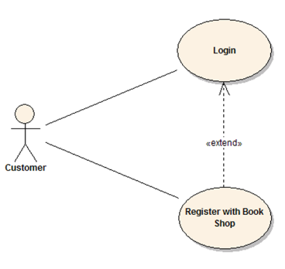
Nota. Ejemplo de diagrama de caso de uso.

Actores. Un actor es un usuario del sistema. Incluye usuarios humanos y otros sistemas computarizados. Un actor usa un caso de uso para desempeñar alguna porción de trabajo que es de valor para el negocio. El conjunto de casos de uso al que un actor tiene acceso define su rol global en el sistema y el alcance de su acción.
Figura 2
Actor
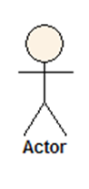
Nota. Elemento de caso de uso.

Diagrama de secuencia. El UML provee un medio gráfico para representar la interacción entre los objetos a lo largo del tiempo en los diagramas de secuencia. Éstos muestran típicamente a un usuario o a un actor y los objetos y componentes con los que interactúen durante la ejecución de un Caso de Uso. Un diagrama de secuencia representa típicamente un único escenario de Caso de Uso o flujo de eventos.
Los diagramas son una vía excelente para documentar los escenarios de uso, para capturar los objetos necesarios de manera temprana en el análisis y para verificar el uso de los objetos más tarde en el diseño. Los diagramas de secuencia muestran el flujo de mensajes de un objeto a otro y, como tales, representan los métodos y los eventos soportados por un/a objeto/clase.
El diagrama ilustrado abajo muestra un ejemplo de un diagrama de secuencia, con el usuario o actor a la izquierda iniciando un flujo de eventos y mensajes que corresponden al escenario del caso de uso. Los mensajes que pasan entre objetos se convertirán en operaciones de clases en el modelo final.
Figura 3
Diagrama de Secuencia
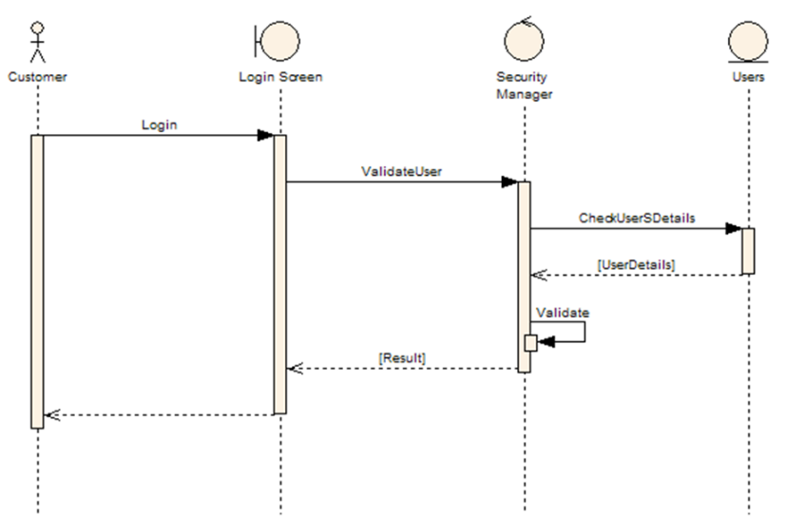
Nota. Diagrama de secuencia usado para modelar interacción entre objetos en UML.

Métricas de calidad de software ISO-9126
El estándar ISO-9126 establece que cualquier componente de la calidad del software puede ser descrito en términos de uno más de las siete características básicas: funcionalidad, confiabilidad, usabilidad, eficiencia, mantenibilidad, portabilidad y satisfacción; cada una de ellas se detalla a través de un conjunto de subcaracterísticas que permiten profundizar en la evaluación de la calidad de productos de software.

Funcionalidad
Se evalúa la adecuación, el cumplimiento funcional, idoneidad, corrección, interoperabilidad, conformidad y seguridad de acceso. Por lo que es posible afirmar que la funcionalidad determina la capacidad del software de funcionar en términos de lo que el usuario necesita, de interactuar con otros sistemas y que permita el acceso de diferentes personas pero que cumpla con las regulaciones de las leyes de protección de datos.

Fiabilidad.
Se tienen en cuenta aspectos como la capacidad y facilidad de recuperación, la mitigación de fallos, cantidad de tiempo que el software está disponible para su uso y la tolerancia. Por lo que esto tiene en cuenta todo lo relacionado a los fallos que podría dar el producto de software.

Usabilidad.
Mide el grado en que el software es fácil de usar, qué tan intuitivo es, el manejo que el usuario le da al sistema y si este presenta menús sencillos, lectura de textos ágil, cuenta con funciones de forma clara y puntual, entre otros.

Eficiencia.
Analiza y mide la capacidad en que el software hace óptimo el uso de los recursos del sistema, en términos de tiempo de uso y recursos de los cuales dispone.

Mantenibilidad.
La facilidad con que una modificación puede ser realizada, la capacidad para hacerle pruebas de rendimiento, regresión, accesibilidad, inspección de código y toda la ingeniería de requerimientos. Esto hace que el producto de software sea escalable ya que es posible hacerle mejoras constantes sin que este no tenga ningún problema al querer realizarle alguna modificación o incorporación.

Portabilidad.
La facilidad con que el software puede ser llevado de un entorno a otro. Proporciona facilidad de instalación, facilidad de ajuste, facilidad de adaptación al cambio y otros aspectos que lo hacen un sistema que garantiza portabilidad.

Método de estimación de costos (COCOMO II)
Los objetivos principales que se tuvieron en cuenta para construir el modelo COCOMO II fueron:
- Desarrollar un modelo de estimación de costo y cronograma de proyectos de software que se adaptara tanto a las prácticas de desarrollo de la década del 90 como a las futuras.
- Construir una base de datos de proyectos de software que permitiera la calibración
continua del modelo, y así incrementar la precisión en la estimación.
- Implementar una herramienta de software que soportara el modelo.
- Proveer un marco analítico cuantitativo y un conjunto de herramientas y técnicas que evaluaran el impacto de las mejoras tecnológicas de software sobre los costos y tiempos en las diferentes etapas del ciclo de vida de desarrollo.
COCOMO II está compuesto por tres modelos denominados: Composición de Aplicación, Diseño Temprano y Post-Arquitectura
- Aplicaciones desarrolladas por Usuarios Finales: En este sector se encuentran las aplicaciones de procesamiento de información generadas directamente por usuarios finales, mediante la utilización de generadores de aplicaciones tales como planillas de cálculo, sistemas de consultas, etc. Estas aplicaciones surgen debido al uso masivo de estas herramientas, conjuntamente con la presión actual para obtener soluciones rápidas y flexibles.
- Generadores de Aplicaciones: En este sector operan firmas como Lotus, Microsoft, Novell, Borland con el objetivo de crear módulos pre-empaquetados que serán usados por usuarios finales y programadores.
- Aplicaciones con Componentes: Sector en el que se encuentran aquellas aplicaciones que son específicas para ser resueltas por soluciones pre-empaquetadas, pero son lo suficientemente simples para ser construidas a partir de componentes interoperables. Componentes típicas son constructores de interfases gráficas, administradores de bases de datos, buscadores inteligentes de datos, componentes de dominio-específico (medicina, finanzas, procesos industriales, etc.). Estas aplicaciones son generadas por un equipo reducido de personas, en pocas semanas o meses.
- Sistemas Integrados: Sistemas de gran escala, con un alto grado de integración entre sus componentes, sin antecedentes en el mercado que se puedan tomar como base. Porciones de estos sistemas pueden ser desarrolladas a través de la composición de aplicaciones. Entre las empresas que desarrollan software representativo de este sector, se encuentran grandes firmas que desarrollan software de telecomunicaciones, sistemas de información corporativos, sistemas de control de fabricación, etc.
- Infraestructura: Área que comprende el desarrollo de sistemas operativos, protocolos de redes, sistemas administradores de bases de datos, etc. Incrementalmente este sector direccionará sus soluciones, hacia problemas genéricos de procesamiento distribuido y procesamiento de transacciones, a soluciones middleware. Firmas representativas son Microsoft, Oracle, SyBase, Novell y NeXT. (Adriana Gómez, 2010)

Herramienta de pruebas
A continuación, se detalla la información respecto a las herramientas de prueba

Playwright
Playwright es una biblioteca de automatización de código abierto para pruebas de navegadores y web scraping desarrollada por Microsoft y lanzada el 31 de enero de 2020, que desde entonces se ha vuelto popular entre programadores y desarrolladores web.
Playwright Test se creó específicamente para satisfacer las necesidades de las pruebas de un extremo a otro. Playwright es compatible con todos los motores de renderizado modernos, incluidos Chromium, WebKit y Firefox. Pruebe en Windows, Linux y macOS, localmente o en CI, sin cabeza o con cabeza, con emulación móvil nativa de Google Chrome para Android y Mobile Safari. (Playwright, 2024)

CAPÍTULO III

MARCO APLICATIVO
En esta sección abordaremos el proceso de análisis, diseño, desarrollo e implementación de sistema aplicando la metodología UWE, teniendo en cuenta la base teórica definida previamente en la sección anterior.

Organigrama de la empresa
Dentro de la entidad NextCorp S.R.L. se tiene la siguiente estructura organizacional.
Figura 4
Organigrama de la entidad
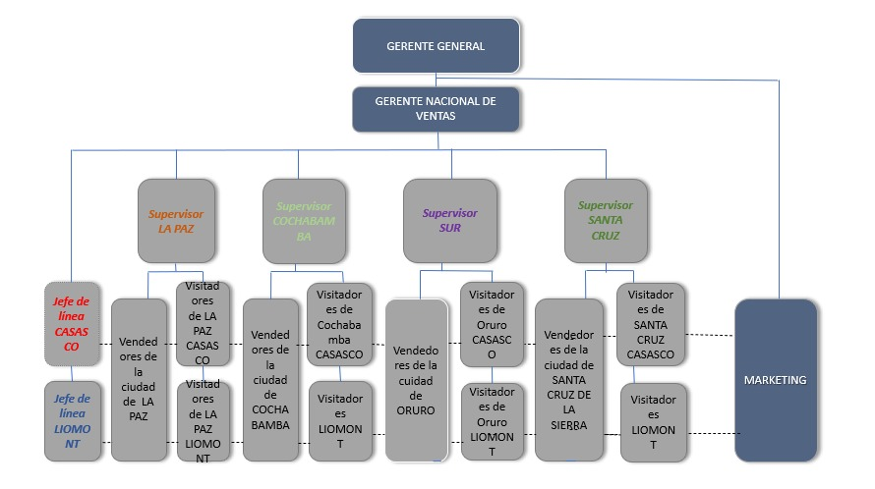
Nota. Nextcorp S.R.L.

Esquema del proyecto
En este apartado se representa gráficamente el funcionamiento del sistema e interacción con los actores.

Figura 5
Esquema Del Sistema Web
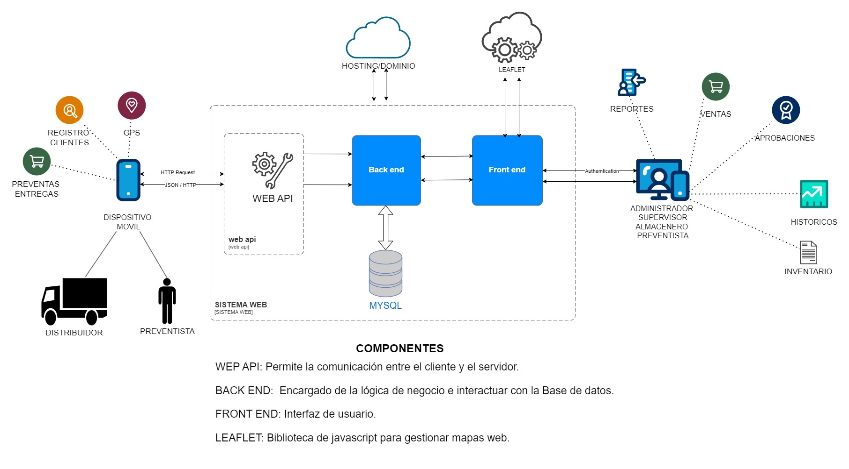
Nota. (Elaboración propia).

Metodología UWE
En esta sección se desarrolla las fases de inicio, elaboración y construcción que forman parte de la metodología UWE.

Fase de inicio
En esta fase se describirá los procesos, estructura y funciones que se tiene en la institución además de identificar los actores.
      - Análisis de la situación actual
En esta sección de describirá el funcionamiento de las actividades dentro de la entidad:
- Las preventas se realizan por el personal designado recorriendo diferentes zonas de la ciudad. Cada operación es recabada de manera manual escrita, también es enviada mediante plataforma de mensajería WhatsApp. Al final de la jornada se centraliza toda la información, en muchos casos se presentan la perdida de información o la no concordancia de la misma.
- En la entrega de las preventas se tiene percances por parte del distribuidor al no tener referencia exacta del lugar del cliente que es el destinatario de la preventa, esto a causa que el personal es nuevo o se tiene un nuevo cliente, o no se tiene un conocimiento de la zona.
- Las operaciones de ingreso o salida de productos, se realizan de manera escrita, las operaciones son transcritas al final de la jornada al sistema Monica, este software está orientado al área de contabilidad y no al control de productos, por lo que se tiene una deficiencia en el control a momento de realizar las operaciones, la información se encuentra desactualizada, por lo que es necesaria la validación constante en base a los comprobantes que se generan o se tiene.

Investigación preliminar. Para cumplir con esta tarea se realizó la revisión de documentos proveídos por la institución, se realizó entrevistas al personal encargado de en las diferentes etapas del negocio tomando apuntes de la información necesaria con el fin de tener una visión global de la institución, así poder desarrollar el sistema que cumpla con los requerimientos recabados.

Descripción de funciones. Se detalla los cargos y las funciones correspondientes a desarrollar en la interacción con el sistema.
Tabla 1
Descripción de Funciones de Cargos Identificados
CARGO | FUNCIÓN
GERENTE GENERAL | Desempeña las funciones de dirigir, ejecutar, controlar la entidad, gestionar, aprobar y realizar tomas de decisión que repercutirán en el desempeño de la entidad
SUPERVISOR | Encargado de controlar y supervisar, así como gestionar soluciones en las actividades y procesos que se desarrollan diariamente en la institución por los actores en los niveles inferiores además de coordinar con gerencia las nuevas acciones o políticas a desarrollar definidas en el nivel superior.  También es encargado de supervisar el recorrido de los vendedores en las rutas asignadas.
ALMACENERO | Encargado de gestionar y controlar el stock de inventario de los productos de la institución, también gestionan la entrega y recepción de productos en almacenes de parte de proveedores como de distribuidores que se encargan de entregar las preventas a los clientes.
DISTRIBUIDOR | Estos son encargados de realizar las entregas de los productos y cobros de efectivo de los clientes en las rutas definidas diariamente.
VENDEDOR | Encargados de recorrer las rutas asignadas por los supervisores, con el fin de recabar pedidos de los clientes, realiza el registro de nuevos clientes en la base de datos por medio de la aplicación instaladas en sus dispositivos móviles.
Nota. Elaboración propia

Identificación de actores. En este punto se identificará los usuarios involucrados que interactuaran con el sistema, tomando en cuenta los cargos definidos en la institución.
Tabla 2
Identificación de Actores
CARGO | FUNCIÓN
ADMINISTRADOR | Persona encargada de:  - Habilitar usuarios con roles de supervisor.  - Gestiones de roles y permisos de los usuarios.  - Definir nuevas rutas de distribución.
SUPERVISOR | Persona encargada de:  - Controlar las rutas de distribución.  - Controlar la asignación de vendedores a una determinada ruta en la jornada de trabajo, el cierre del trabajo de la ruta de los vendedores.  - Dar solución a eventualidades en la distribución.  - Registro de preventas.  - Controlar y supervisar trabajo de vendedores.
ALMACENERO | Actor encargado de:  - Controlar y gestionar ingreso y salida de stock de inventario.  - Gestionar entrega y recepción de productos a distribuidores.
DISTRIBUIDOR | Los distribuidores están encargados de:  - Realizar las entregas a los clientes, de las preventas realizadas por los vendedores en las rutas asignadas en cada jornada.  - Realizar la recepción de los productos del almacenero, así como su posterior devolución en caso de no entrega al cliente.
VENDEDOR | Los actores vendedores se encargan de:  - Realizar el recorrido de la ruta asignada.  - Registrar datos de nuevos clientes.  - Registrar preventas de clientes.
Nota. Elaboración propia

Modelo de negocio. En este punto se define de manera grafica el modelo de negocio, a través de diagramas, la interacción de los actores identificados y los procesos o tareas que las relaciones.
Figura 6
Modelo de Caso de Uso del Negocio
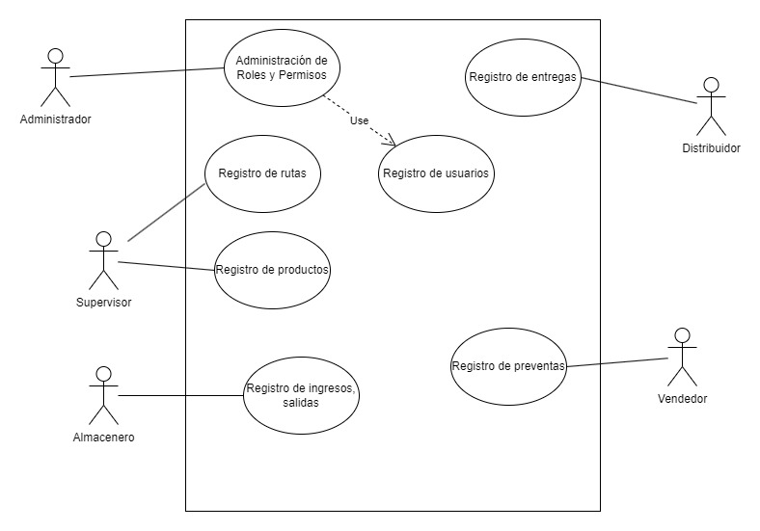
Nota. (Elaboración propia).
Dentro de la institución de estudio, se identificó los casos de uso que se describen los procesos en las diferentes etapas, las cuales se describen a continuación:
- Administración de roles y permisos. Este proceso representa el manejo que se debe realizar en la gestión de roles y permisos de los usuarios registrados.
- Registro de rutas. Proceso de registro de rutas, definición de polígonos, asignación de preventistas y distribuidores a rutas.
- Registro de productos. La Gestión de productos comprende el registro, modificación de productos y sus atributos.
- Registro de ingresos y salidas. Corresponde a la gestión de registro, edición de ingresos y salidas de inventario del almacén.
- Registro de entregas. Registro de entregas a clientes por parte de los usuarios con rol de distribuidores, en la ruta asignada.
- Registro de preventas. Registro de preventas de clientes registrados en ruta asignada.

Requerimientos funcionales y no funcionales. Este ítem es importante para el desarrollo de software, porque nos permite identificar las funcionalidades que debería cumplir el sistema y así poder cumplir con los requerimientos del usuario, también permite definir las restricciones, límites y alcance del sistema.
Al realizar el relevamiento de los requerimientos del sistema se evita ambigüedades y se realiza un mejor desarrollo del software, los requerimientos funcionales que se deben realizar se clasifican en tres categorías como se detallan en la siguiente tabla:

Tabla 3
Categorías de Requerimientos Funcionales
CATEGORÍA DE LA FUNCIÓN | FUNCIÓN
Patente | Esta categoría hace referencia a las actividades que se realizan por parte del usuario, además de tener notificaciones, salidas, informes, reportes de cada una de estas actividades ejecutadas.
Segundo plano | No se refiere que sea menor en importancia, si no más al contrario se refiere a procesos que no son verificados por el usuario, pero si se espera que el sistema cumpla este tipo de requerimientos.
Superfluo | Esta categoría no repercute significativamente en el costo, desarrollo o funciones del sistema.
Nota. (Elaboración propia).

Requerimientos funcionales. Los requerimientos funcionales permiten identificar las funciones primarias del sistema cuyo objetivo es cumplir con los requerimientos del usuario. Una función es una actividad, tarea o propósito de algo, lo que se traduce en conjunto de entradas, procesos y salidas, en este sentido los requerimientos funcionales pueden ser: cálculos, manipulación de datos, interacción con la base de datos entre otros.
Los requerimientos funcionales se desarrollan en función al modelo de negocio, ellas se complementan con los requerimientos no funcionales, a continuación, se describirán cada uno de los requerimientos funcionales:
Tabla 4
Requerimientos Funcionales
REF | FUNCIÓN | CATEGORÍA
R1 | Acceso al módulo de gestión de roles de usuarios (Administrador, Superusuario, Almacenero, Distribuidor, preventista) | Patente
R2 | Registrar, modificar, eliminar usuarios | Patente
R3 | Registrar, asignar, modificar, eliminar rutas de distribución | Patente
R4 | Registrar, modificar, eliminar ingresos y egresos | Patente
R5 | Registrar, modificar, eliminar productos de sistema | Patente
R6 | Registrar, modificar, eliminar ventas de sistema | Patente
R7 | Registrar, modificar, eliminar clientes de sistema | Patente
R8 | Registrar, modificar, eliminar preventas | Patente
R9 | Registrar, modificar, eliminar entrega de preventa | Patente
R10 | Reportes de inventarios | Patente
R11 | Reportes de cierre de actividades de preventistas y distribuidores | Patente
R12 | Reportes de movimientos ingresos, egresos, ventas | Patente
R13 | Reportes de usuario | Patente
Nota. (Elaboración propia).

Requerimientos no funcionales
Tabla 5
Requerimientos funcionales
REF | FUNCIÓN | CATEGORÍA
R1 | Información en tiempo real de las preventas y entregas realizadas, mostrando el dato de georreferenciación del movimiento | Patente
R2 | Métodos de autenticación de acceso a los datos generados | Patente
R3 | La información debe ser accesible, disponible mediante la web en todo momento. | Patente
Nota. (Elaboración propia).

Fase de elaboración

Análisis y Diseño del Sistema Web. En esta sección se define los casos de uso que intervienen en el proceso de distribución de la entidad.

Análisis del Sistema. A continuación, se define los casos de uso identificados, en los que se describen las de manera grafica las acciones que realizan dentro del sistema.

Casos de uso
Figura 7
Caso de Uso: Acceso al Sistema por Roles
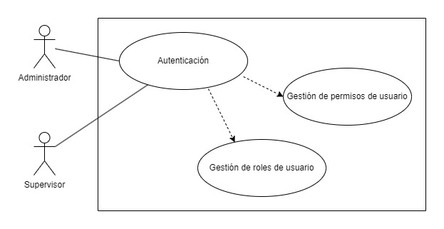
Nota. (Elaboración propia).
Tabla 6
Caso de Uso - Acceso al Sistema por Roles
 | Caso de uso: Acceso al sistema por roles
Actores | Administrador, supervisor
Tipo | Primario esencial
Descripción | Describe el acceso al sistema, tomando en cuenta el rol del usuario y los permisos que han sido designados para permitir o restringir operaciones.
Nota. (Elaboración propia).
Diagrama caso de uso: Administración de sistema
Figura 8
Caso de Uso: Administración de Sistema
Nota. (Elaboración propia).
Tabla 7
Caso de Uso: Administración de Sistema
 | Caso de uso: Administración de sistema
Actores | Administrador, supervisor
Tipo | Primario esencial
Descripción | El usuario con rol de administrador tiene los niveles correspondientes para agregar otros usuarios, gestionar acceso a otras tareas, vistas reportes y módulos.
Nota. (Elaboración propia).
Diagrama caso de uso: Registro de rutas
Figura 9
Caso de Uso: Registro de Rutas
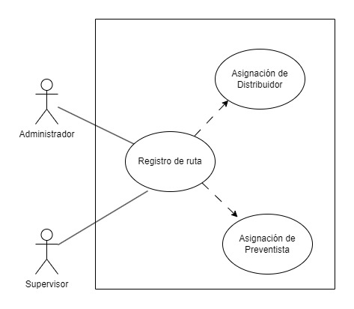
Nota. (Elaboración propia).
Tabla 8
Caso de Uso: Registro de Rutas
 | Caso de uso: Registro de rutas
Actores | Administrador, supervisor
Tipo | Primario esencial
Descripción | Los usuarios con roles de Administrador y supervisor son responsables de gestionar el registro y asignación de rutas, tienen la función de crear rutas, trazar los polígonos, asignar preventistas y distribuidores a las rutas en las jornadas, hacer seguimiento de las preventas realizadas, así como de supervisar las entregas y cierre de la distribución.
Nota. (Elaboración propia).
Diagrama caso de uso: Registro de preventas
Figura 10
Caso de Uso: Registro de Preventas
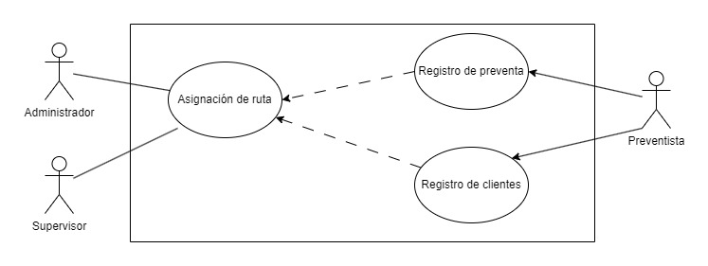
Nota. (Elaboración propia).
Tabla 9
Caso de Uso: Registro de Preventas
 | Caso de uso: Registro de preventas
Actores | Administrador, supervisor, preventista
Tipo | Primario esencial
Descripción | Previa asignación de ruta por parte del Administrador o supervisor, se realizar el registro de las preventas y clientes nuevos en la ruta asignada, al realizar el registro esta tendrá la georreferenciación para posteriormente desarrollar las entregas de la preventa.
Nota. (Elaboración propia).
Diagrama caso de uso: Registro de entregas
Figura 11
Caso de Uso: Registro de Entregas
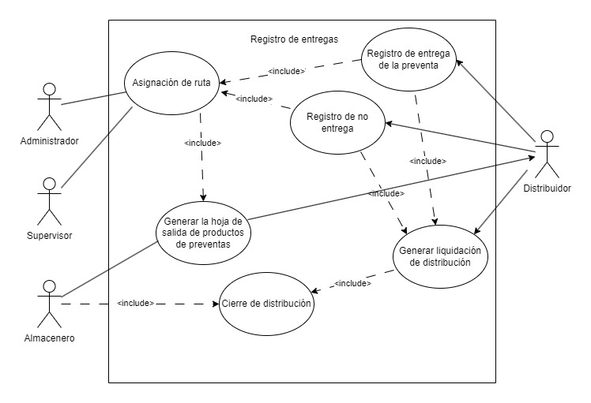
Nota. (Elaboración propia).
Tabla 10
Caso de Uso: Registro de Entregas
 | Caso de uso: Registro de entregas
Actores | Administrador, supervisor, almacenero, distribuidor
Tipo | Primario esencial
Descripción | Previa asignación de ruta por parte del Administrador o supervisor, el distribuidor deberá recibir de parte del Almacenero la Hoja de salida con los productos de las preventas, el distribuidor deberá registrar las entregas y no entregas de las preventas en la ruta asignada, al culminar las entregas deberá realizarse el cierre de distribución con el almacenero haciendo la devolución de los productos no entregados
Nota. (Elaboración propia).
Diagrama caso de uso: Generación de reportes
Figura 12
Caso de Uso: Generación de Reportes
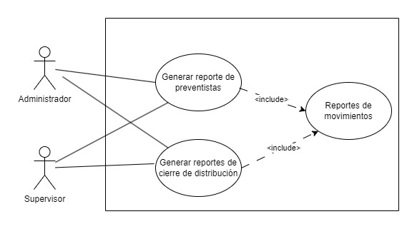
Nota. (Elaboración propia).
Tabla 11
Caso de Uso: Generación de Reportes
 | Caso de uso: Generación de reportes
Actores | Administrador, supervisor
Tipo | Primario esencial
Descripción | Los usuarios con rol de Administrador y supervisor generan los reportes de los movimientos realizados, reportes por preventista, reportes por distribuidor.
Nota. (Elaboración propia).
- Diagramas de secuencias. En esta sección se desarrollará los diagramas de secuencia posterior a la realización de ingeniería de requerimientos y los casos de uso. Los diagramas de secuencias muestran gráficamente los eventos, operaciones que se realizan por parte de los actores del sistema.
Diagrama de secuencia: Acceso al sistema por roles
El diagrama de secuencia de accesos al sistema por roles, detalla la interacción de los usuarios con el sistema, para interactuar con el sistema el usuario accede a la interfaz por medio de la web, en la interfaz deberá insertar sus credenciales, el sistema valida los datos, verifica los roles y permisos en la base de datos.
En el caso que la información de las credenciales proporcionadas no cumpla, o pase los métodos de validación, el sistema redirige al usuario de vuelta a la interfaz de acceso al sistema. En el caso de cumplir con las validaciones de las credenciales del usuario el sistema permite al acceso al sistema redirigiendo al usuario a la pantalla principal del sistema.
Figura 13
Diagrama de Secuencias: Acceso al Sistema por Roles
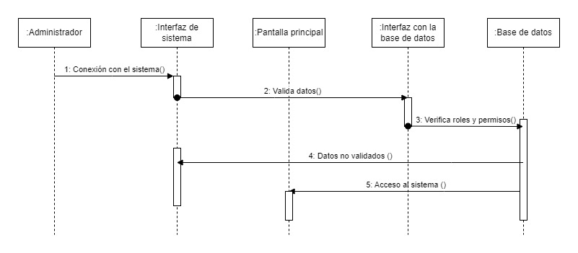
Nota. (Elaboración propia).
Diagrama de secuencia: Registro de rutas
Este diagrama de secuencia de registro de rutas, describe como el usuario administrador, accede al sistema posterior a la validación correcta de sus credenciales accede al sistema, a la lista de rutas donde realizara la gestión de rutas lo que implica crear, editar, eliminar rutas.
Esta etapa es importante al ser una condición sobre la cual los demás flujos de actividades de los usuarios (preventistas, distribuidores) se desenvuelven, es sobre las rutas creadas que se generan las actividades de los usuarios, asignaciones y reportes de movimientos.
Figura 14
Diagrama de Secuencias: Registro de Rutas
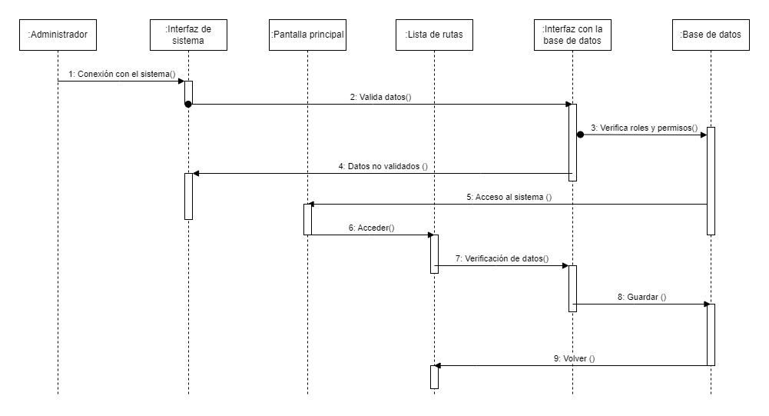
Nota. (Elaboración propia).
Diagrama de secuencia: Registro de preventas
Este diagrama de secuencia de registro de preventas detalla, el registro de una preventa para ello el usuario deberá validar sus credenciales por medio de la interfaz del sistema, verificados las credenciales se realiza el registro de la preventa.
Figura 15
Diagrama de Secuencias: Registro de Preventas
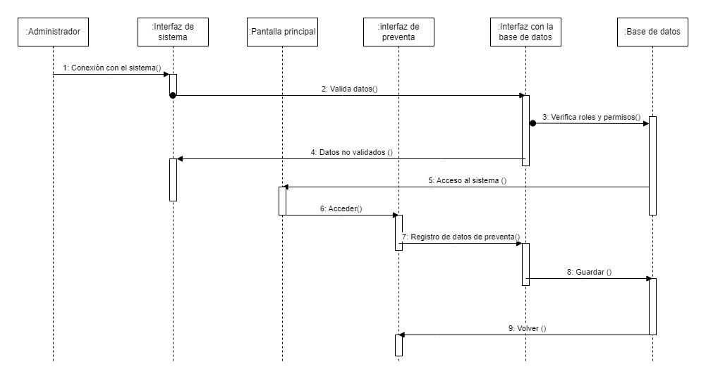
Nota. (Elaboración propia).
Diagrama de secuencia: Registro de entregas
Este diagrama de secuencia de registro de entregas describe el registro de entregas a los clientes, para ello el usuario con rol distribuidor valida sus credenciales para acceder al sistema. Paralelamente el almacenero genera la hoja de salida que es con la cual hace entrega de los productos al distribuidor, posterior a la recepción el distribuidor recorrerá la ruta asignada realizando las entregas a los clientes.
Figura 16
Diagrama de Secuencias: Registro de Entregas
Nota. (Elaboración propia).
Diagrama de secuencia: Cierre de distribución
Este diagrama de secuencia de registro de entregas describe el registro de entregas a los clientes, para ello el usuario con rol distribuidor valida sus credenciales para acceder al sistema y realiza el cierre de distribución cuando termino de recorrer su ruta asignada. Paralelamente el almacenero después de validar sus credenciales realiza la recepción de los productos no entregados los cuales deben cuadrar con reporte generado en el cierre de distribución.
Figura 17
Diagrama de Secuencias: Cierre de Distribución
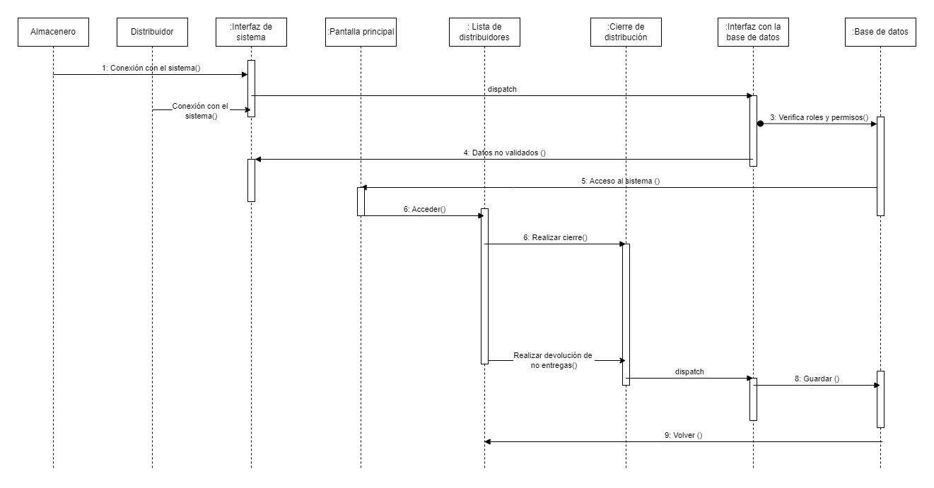
Nota. (Elaboración propia).

Diseño del sistema
- Modelo conceptual – diagrama de clases

Figura 18
Diagrama de Clases de Sistema
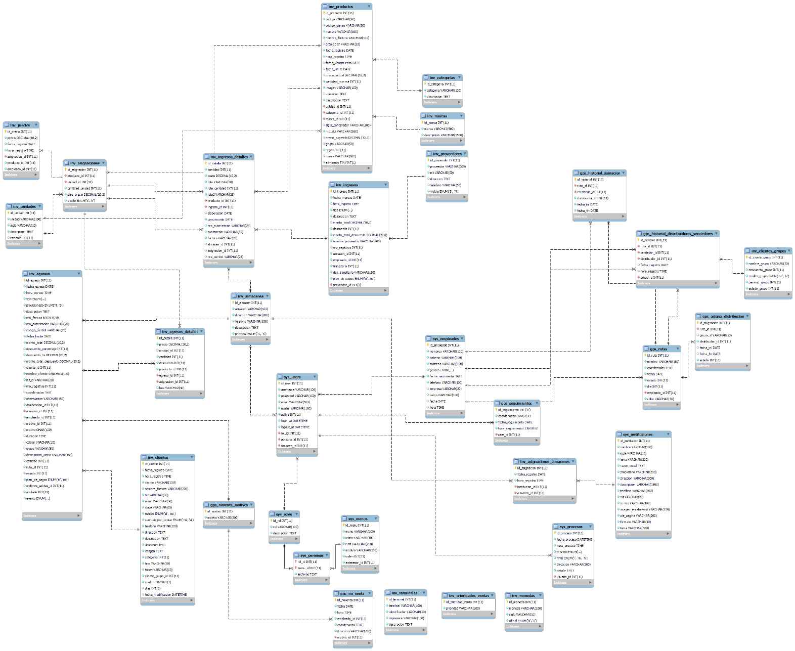
Nota. (Elaboración propia).

- Modelo entidad – relación
Figura 19
Modelo Entidad - Relación
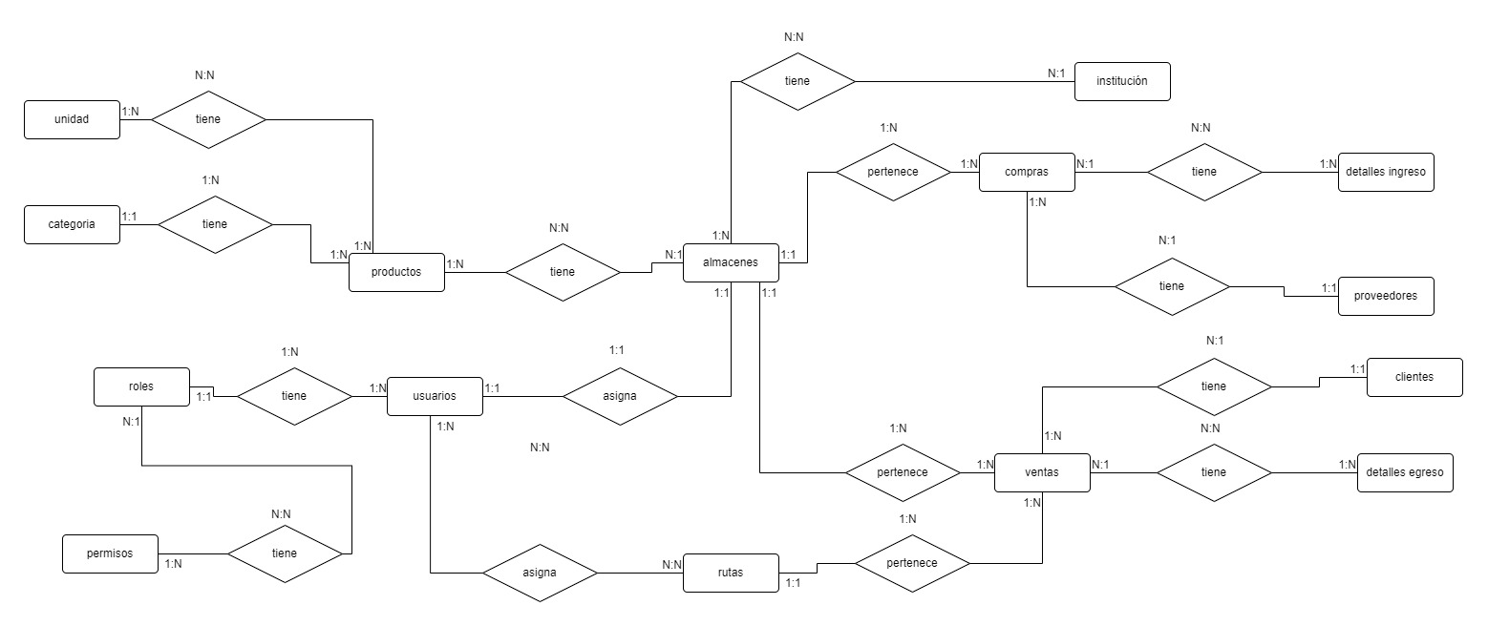
Nota. (Elaboración propia).
- Diagrama navegacional
Figura 20
Diagrama Navegacional: Administrador
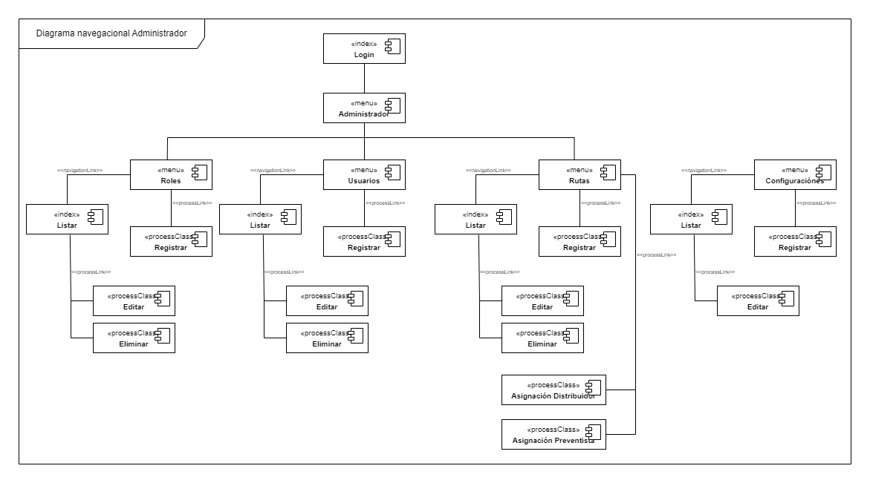
Nota. (Elaboración propia).

Figura 21
Diagrama Navegacional: Preventista
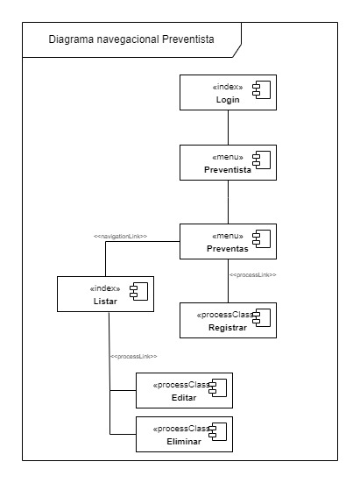
Nota. (Elaboración propia).
Figura 22
Diagrama Navegacional: Distribuidor
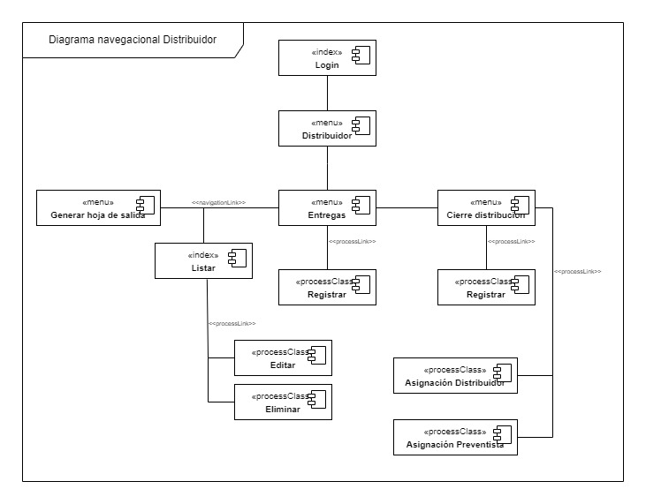
Nota. (Elaboración propia).

Fase de construcción

Diseño interfaz web
Figura 23
Diseño: Interfaz de Acceso al Sistema
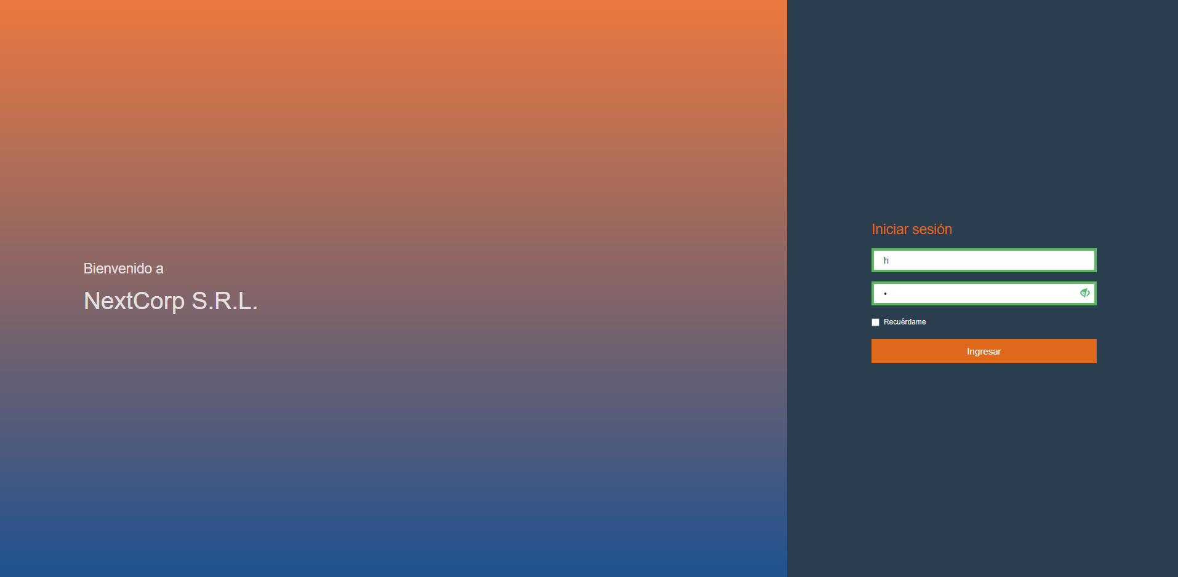
Nota. (Elaboración propia).
Figura 24
Diseño: Interfaz de Registro de Ruta, Creación de Polígono
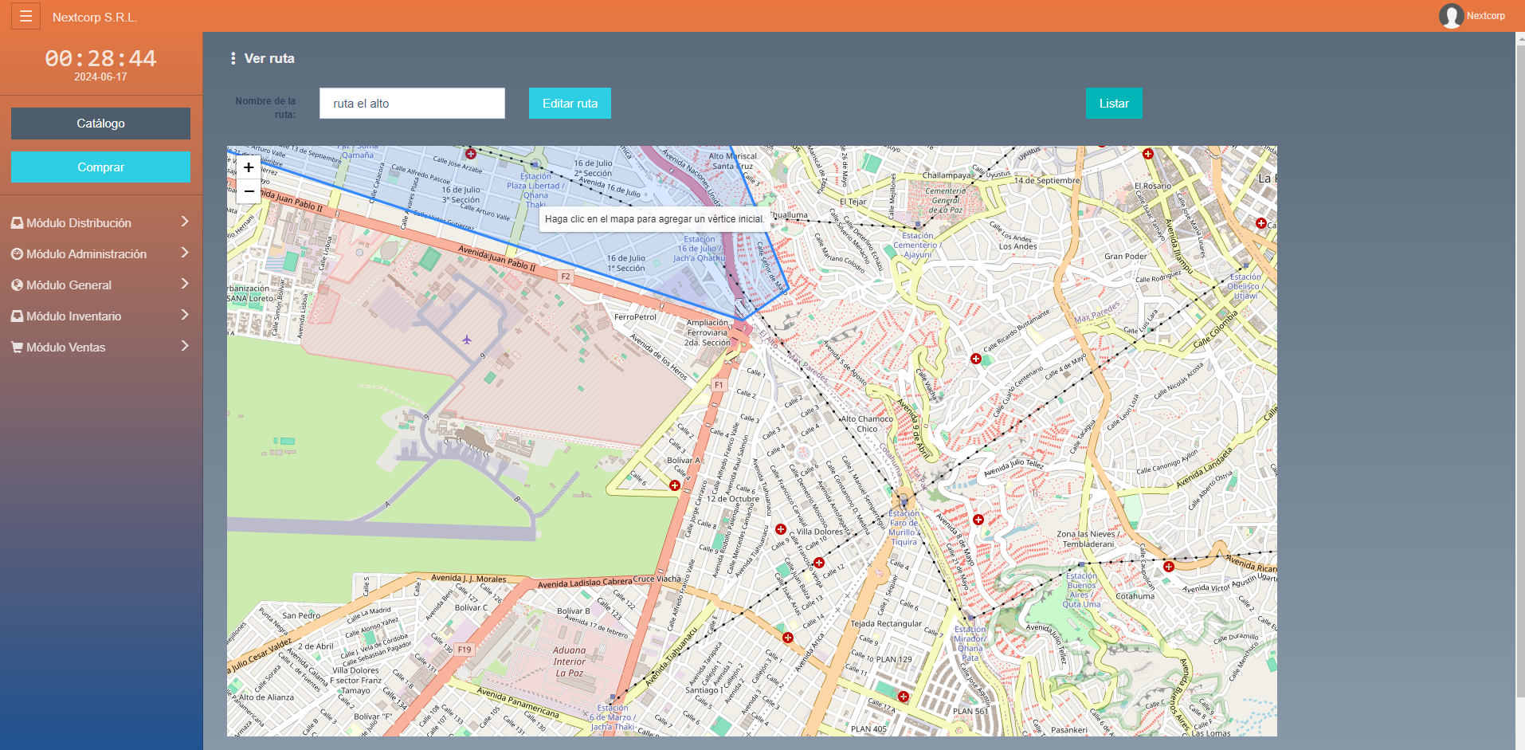
Nota. (Elaboración propia).
Figura 25
Diseño: Interfaz Lista de Rutas Asignación de Preventistas
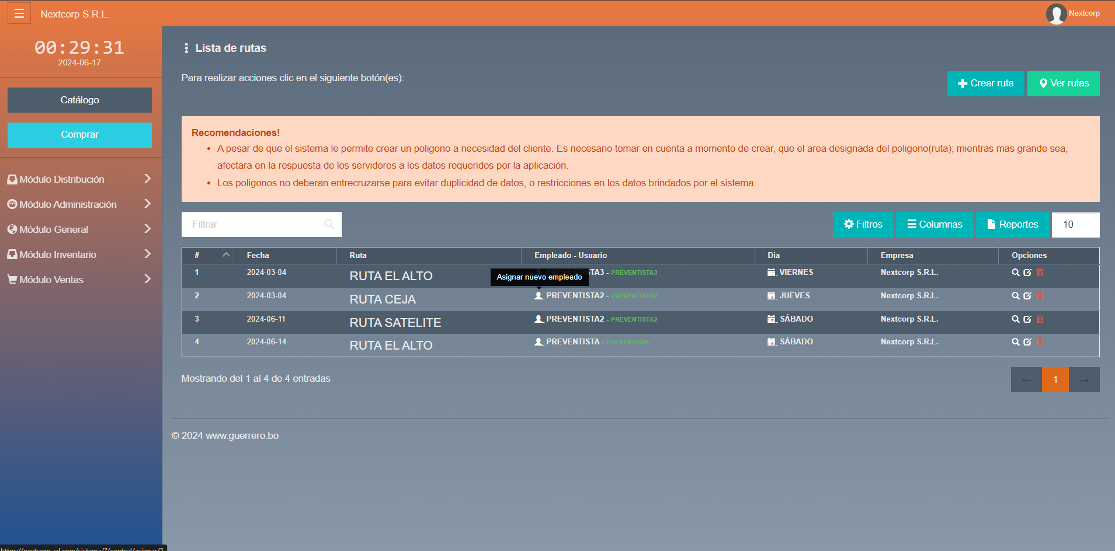
Nota. (Elaboración propia).
Figura 26
Diseño: Reporte de Preventas Recabadas por el Preventista
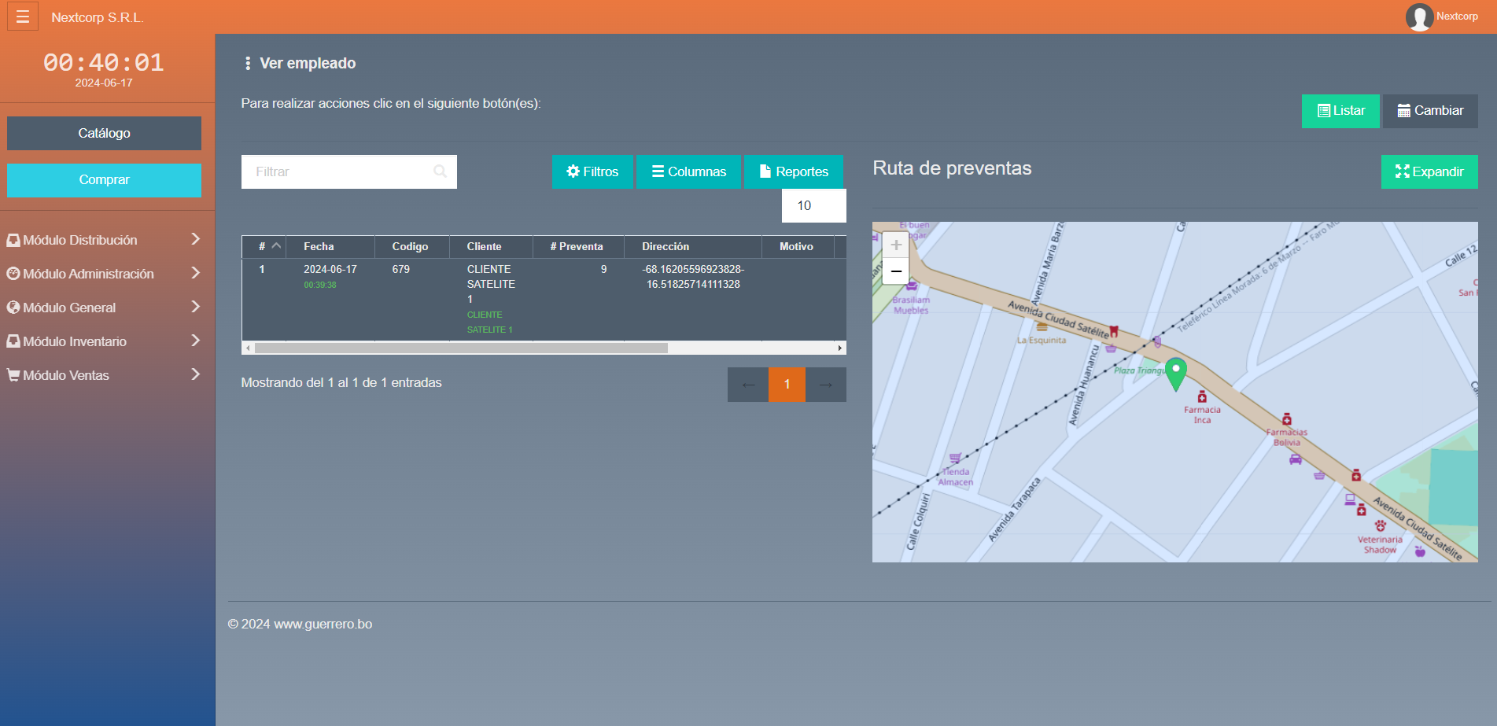
Nota. (Elaboración propia).
Figura 27
Diseño: Interfaz de Asignación de Distribuidor a Ruta
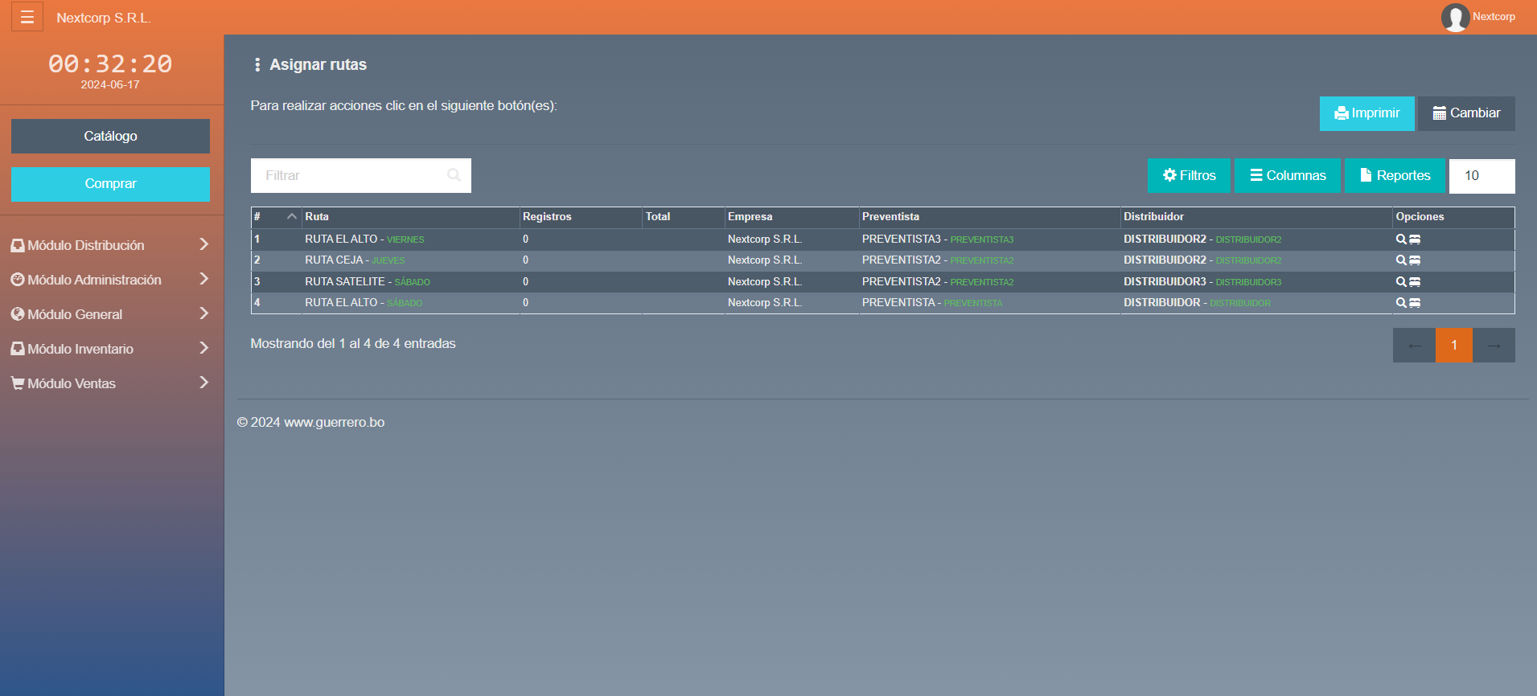
Nota. (Elaboración propia).
Figura 28
Diseño: Interfaz de Registro de Clientes
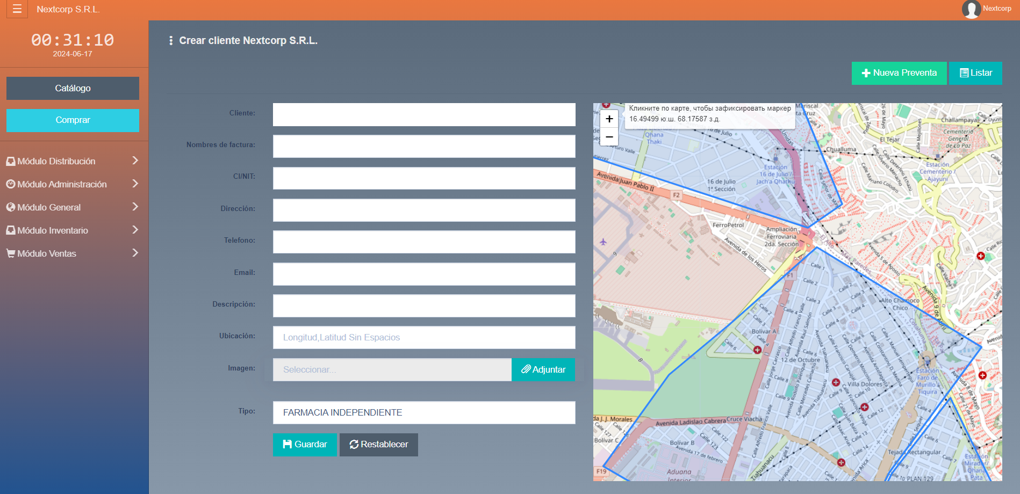
Nota. (Elaboración propia).
Figura 29
Diseño: Interfaz de Registro de Usuarios
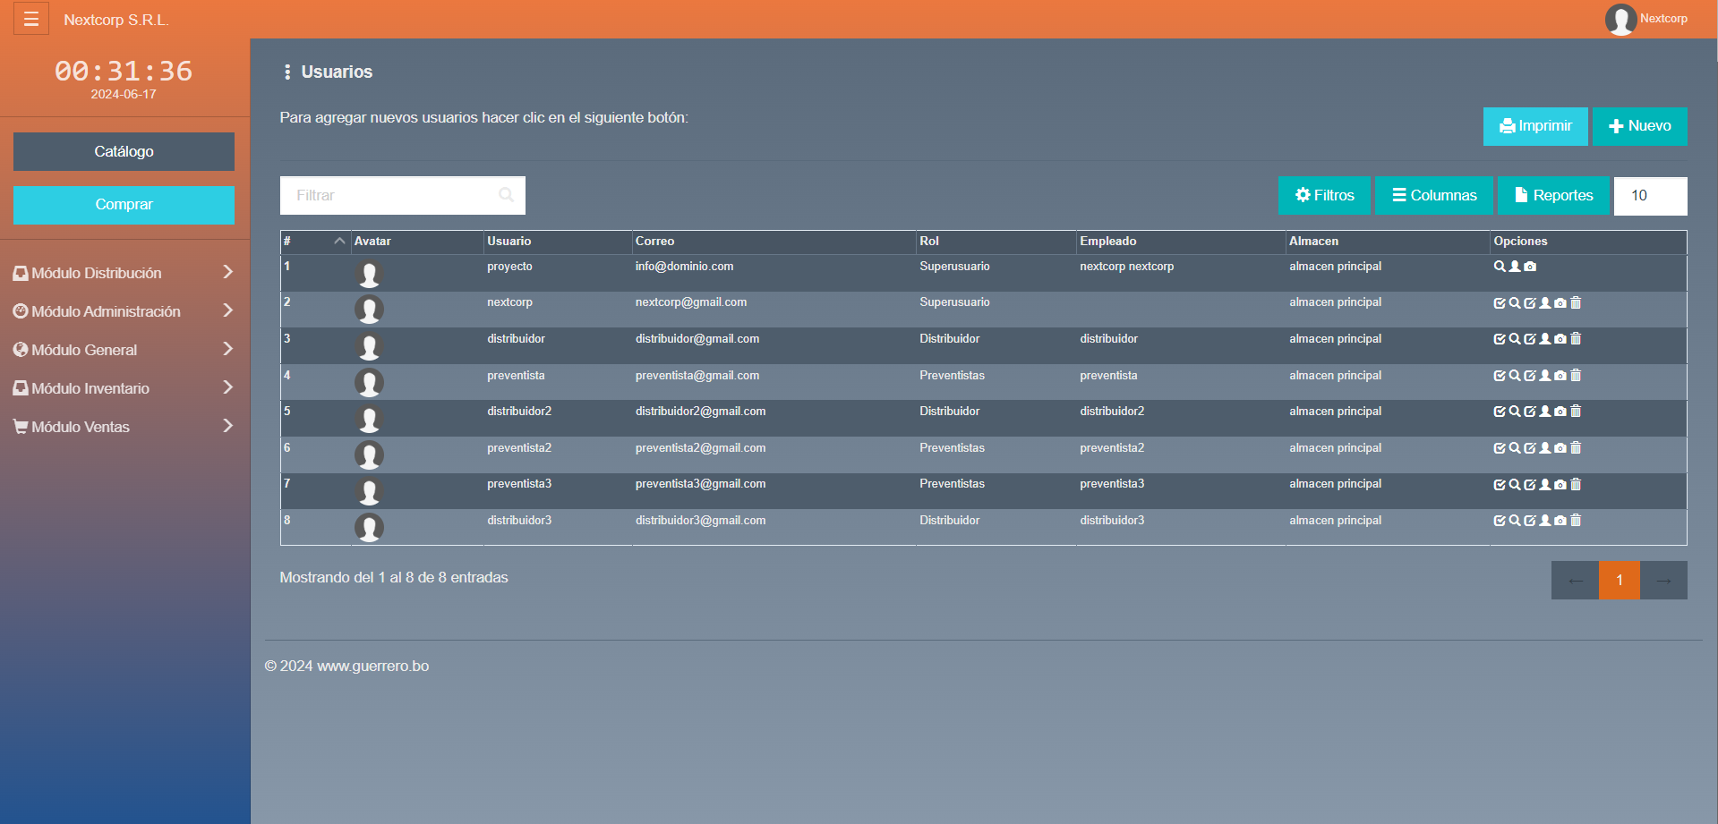
Nota. (Elaboración propia).
Figura 30
Diseño: Interfaz de Registro de Productos
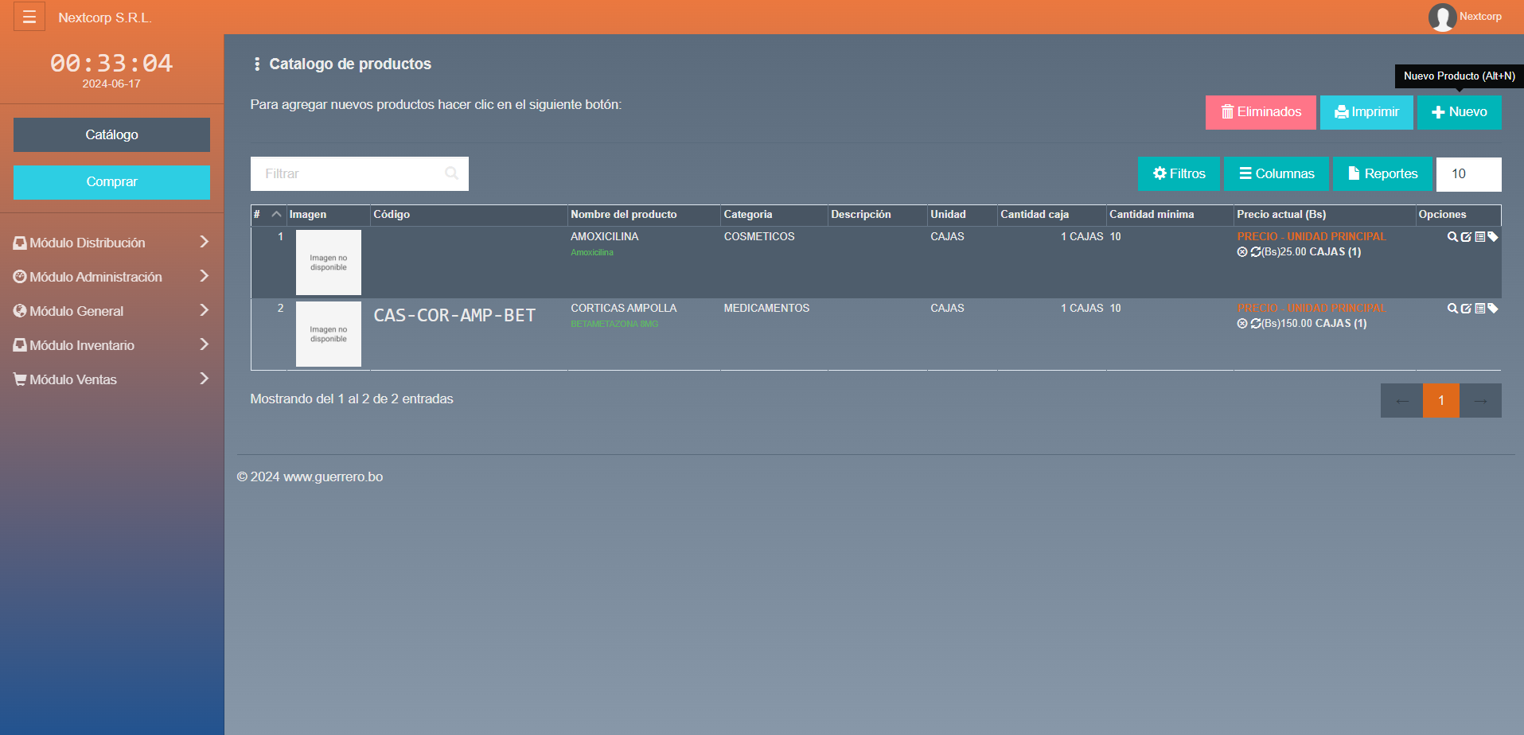
Nota. (Elaboración propia).
Figura 31
Diseño: Reporte de Inventarios - Kardex
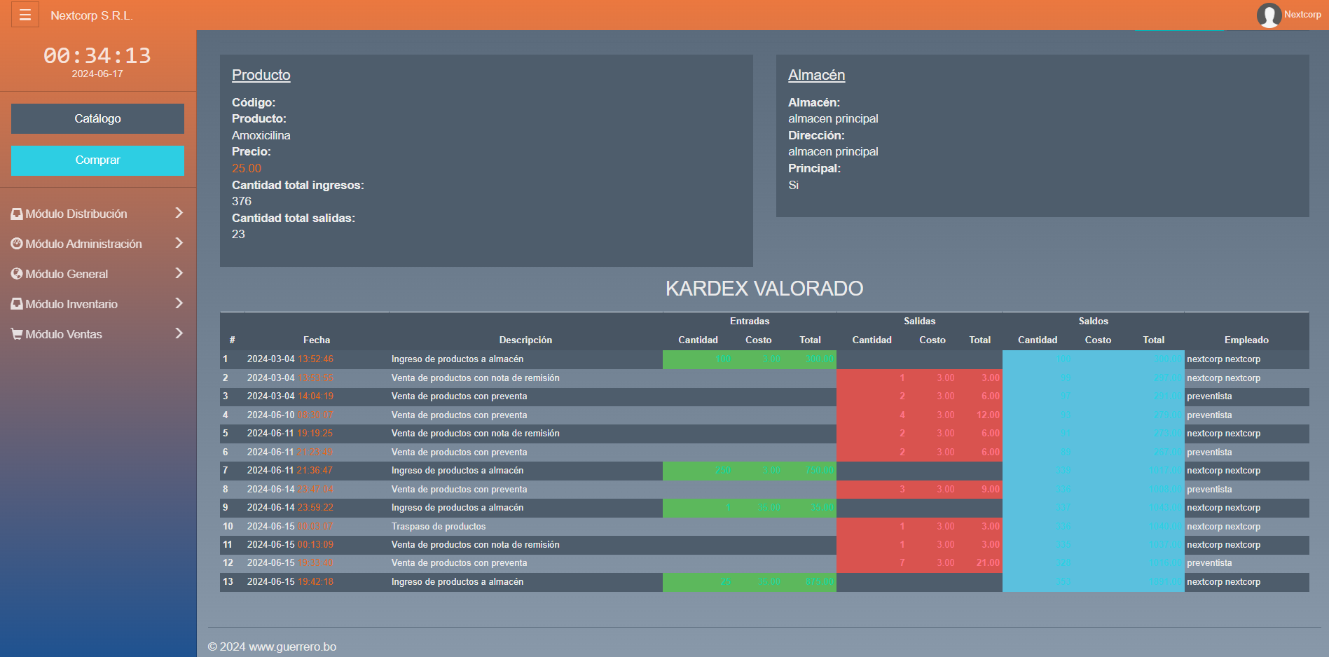
Nota. (Elaboración propia).
Figura 32
Diseño: Interfaz de Ingreso de Stock
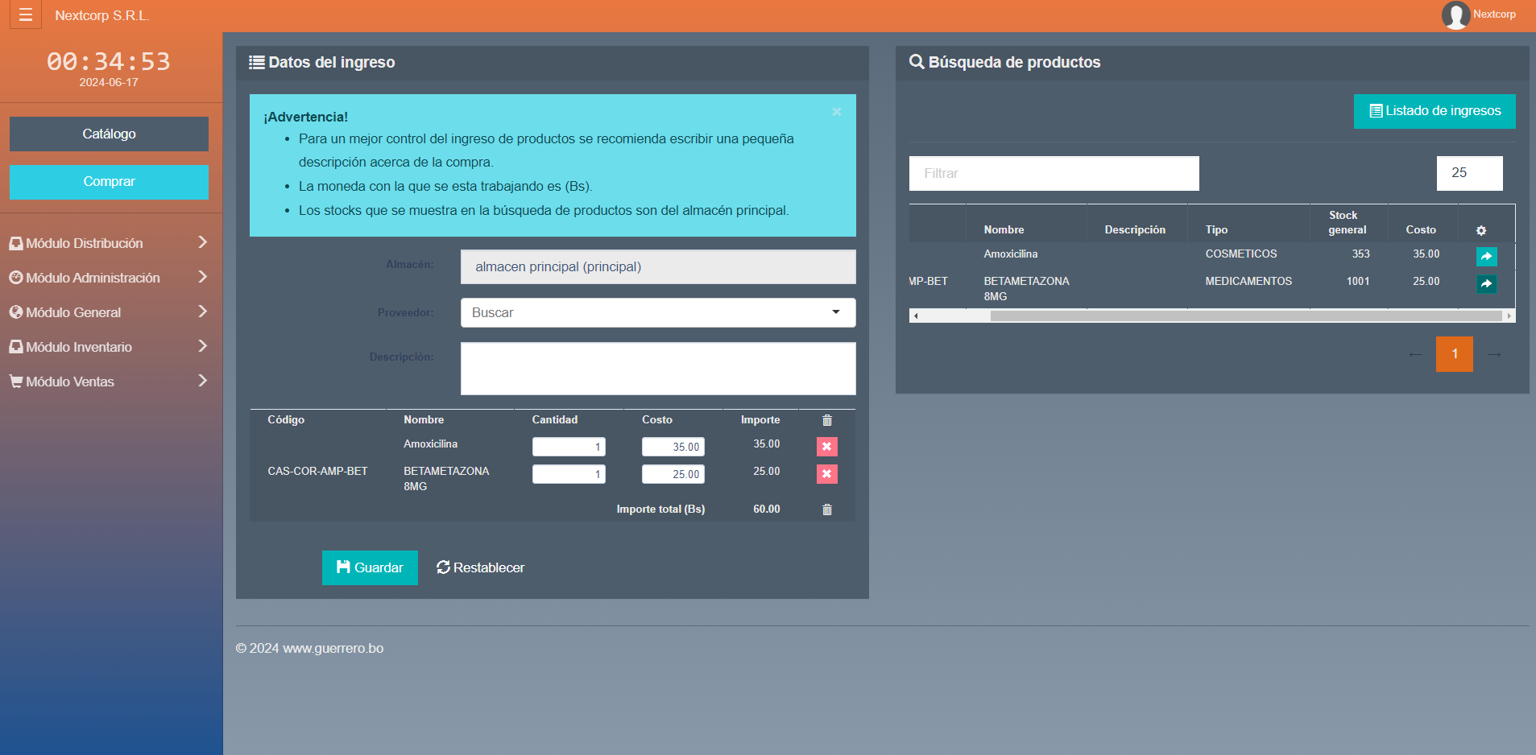
Nota. (Elaboración propia).
Figura 33
Diseño: Interfaz de Registro de Preventas
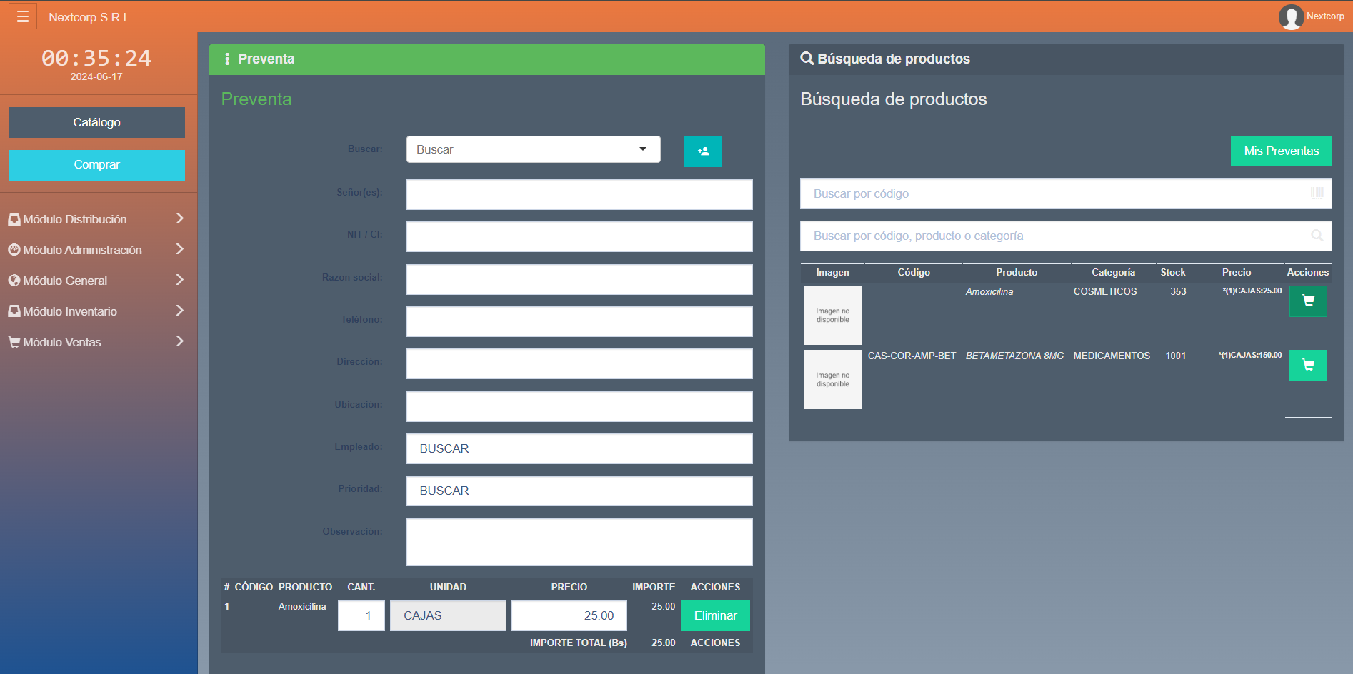
Nota. (Elaboración propia).
Figura 34
Diseño: Comprobante Generado
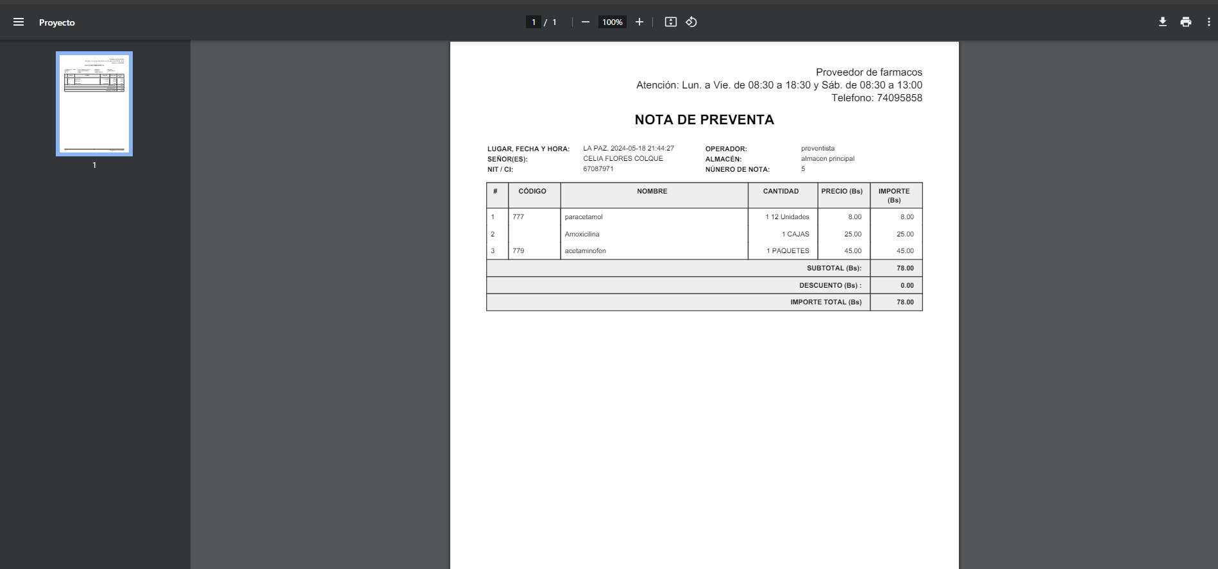
Nota. (Elaboración propia).

CAPÍTULO IV

CALIDAD, COSTO Y PRUEBAS

Métricas de calidad
La evaluación de la calidad del software implica la identificación y análisis detallados de diversos aspectos críticos dentro del sistema que influyen en su calidad general. Este proceso se realiza mediante el empleo de métricas especificas basadas en estándares establecidos por la norma ISO 9126, que proporciona un marco solido para definir y medir los factores de calidad del software.

Factores de calidad ISO 9126
En este ítem se desglosará los factores que definen la calidad de software por medio de la norma ISO 9126.

Funcionalidad. La funcionalidad del sistema detallara las capacidades y características que permiten al sistema ofrecer servicios y realizar tareas específicas para usuarios. Para evaluar adecuadamente esta dimensión, es crucial identificar y analizar varios elementos clave:
- Número de entradas de usuario
- Número de salidas de usuario
- Número de peticiones de usuario
- Número de archivos
- Número de interfaces externas
Una vez identificados estos elementos, se procede a asignarles un peso o importancia relativa mediante una tabla de ponderación. Esta tabla ayuda a determinar cómo cada característica contribuye a la funcionalidad total del sistema, permitiendo una evaluación equilibrada y objetiva de sus capacidades.

Número de entradas de usuario. Se contabiliza cada entrada de usuario que proporciona diferentes datos orientados a la aplicación.
Tabla 12
Funcionalidad: Número de Entradas de Usuario
 | Entradas de usuario
1 | Módulo de distribución | 25
2 | Módulo de Administración | 14
3 | Módulo General | 16
4 | Módulo de inventarios | 21
5 | Módulo de ventas | 30
TOTAL |  | 106
Nota. (Elaboración propia).

Número de salidas de usuario. Se registra meticulosamente cada salida que el sistema ofrece al usuario, enfocándose en proporcionar información relevante para la aplicación. En este contexto la salida abarca informes, visualizaciones de pantalla entre otros que sea esencial para el usuario.
Tabla 13
Funcionalidad: Número de Salidas de Usuario
 | Salidas de usuario
1 | Módulo de distribución | 13
2 | Módulo de Administración | 7
3 | Módulo General | 5
4 | Módulo de inventarios | 7
5 | Módulo de ventas | 10
TOTAL |  | 42
Nota. (Elaboración propia).

Número de peticiones de usuario. Las peticiones son entradas interactivas de datos que producen la generación de alguna respuesta del software.
Tabla 14
Funcionalidad: Número de Peticiones de Usuario
 | Peticiones de usuario
1 | Módulo de distribución | 10
2 | Módulo de Administración | 4
3 | Módulo General | 2
4 | Módulo de inventarios | 4
5 | Módulo de ventas | 4
TOTAL |  | 24
Nota. (Elaboración propia).

Número de archivos. Se cuenta cada archivo maestro lógico, esto es un grupo lógico de datos que puede ser una parte de una base de datos.
Tabla 15
Funcionalidad: Número de Archivos
 | Peticiones de usuario
1 | Módulo de distribución | 7
2 | Módulo de Administración | 4
3 | Módulo General | 2
4 | Módulo de inventarios | 7
5 | Módulo de ventas | 5
TOTAL |  | 25
Nota. (Elaboración propia).

Número de interfaces externas. Para definir este ítem se contabiliza todas las interfaces legibles por la máquina que se utilizan para transmitir información a otros sistemas.
Tabla 16
Funcionalidad: Número de Interfaces Externas
 | Peticiones de usuario
1 | Módulo de distribución | 1
2 | Módulo de Administración | 0
3 | Módulo General | 0
4 | Módulo de inventarios | 0
5 | Módulo de ventas | 0
TOTAL |  | 1
Nota. (Elaboración propia).
A partir de estas ponderaciones se define el cálculo de punto de función no ajustado en la siguiente tabla:
Tabla 17
Funcionalidad: Calculo de Punto de Función No Ajustado
Parámetros de medición | Cuentas | Factor de Ponderación |  |  | Total
 |  | Simple | Medio | Complejo
N.º de entradas de Usuario | 106 | 3 | 4 | 6 | 318
N.º de salidas de usuario | 42 | 4 | 5 | 7 | 168
N.º de peticiones de usuario | 24 | 3 | 4 | 6 | 72
N.º de archivos de operaciones | 25 | 7 | 10 | 15 | 175
N.º de interfaces externos | 1 | 5 | 7 | 10 | 5
TOTAL |  |  |  |  | 738
Nota. (Elaboración propia).
Cálculo de los Factores de ajuste de valor (FAV)
Tabla 18
Funcionalidad - Cálculo de los Factores de Ajuste de Valor (FAV)
N. º | Parámetros de medición | Sin influencia | Incidental | Moderada | Medio | Significativo | Esencial | F_{i}
 |  | 0 | 1 | 2 | 3 | 4 | 5
1 | ¿Requiere el sistema copias de seguridad y recuperación flexible? |  |  |  |  |  | X | 5
2 | ¿Se requiere comunicación de datos? |  |  |  |  |  | X | 5
3 | ¿Existen funciones del procedimiento distribuido? |  |  |  |  | X |  | 4
4 | ¿Es crítico el rendimiento? |  |  |  | X |  |  | 3
5 | ¿Se ejecuto el sistema en un entorno operativo existente y fuertemente utilizado? |  |  |  |  |  | X | 5
6 | ¿Requiere el sistema entrada de datos interactiva? |  |  |  |  |  | X | 5
7 | ¿Requiere la entrada de datos interactiva que las transiciones de entrada se lleven a cabo sobre múltiples pantallas u operaciones? |  |  |  |  |  | X | 5
8 | ¿Se actualiza los archivos maestros de forma interactiva? |  |  |  |  | X |  | 5
9 | ¿Son complejas las entradas, las salidas, los archivos y las peticiones? |  |  | X |  |  |  | 2
10 | ¿Es complejo el procesamiento interno? |  |  |  |  | X |  | 4
11 | ¿Se ha diseñado el código para ser reutilizable? |  |  |  |  | X |  | 4
12 | ¿Están concluidas en el diseño la conversión y la instalación? |  |  |  |  |  | X | 5
13 | ¿Se ha desarrollado el sistema para soportar múltiples instalaciones en diferentes organizaciones? |  |  |  |  |  | X | 5
14 | ¿Se ha diseñado la aplicación para facilitar los cambios y para ser fácilmente utilizado por el usuario? |  |  |  |  | X |  | 4
Factor de Complejidad Total (FCT) |  |  |  |  |  |  |  | 61
Nota. (Elaboración propia).
Para calcular el Punto de Función se tiene
$$PF=Conteo total*(0,65+0,1* \sum{F_{i}})$$
Donde:
PF: Medida de funcionalidad
Conteo Total: Es la suma de valor de las entradas, salidas, peticiones, interfaces externas y archivos.
F_{i}: Son valores de ajuste de complejidad.
0.65: Es el valor de ajuste de confiabilidad.
0.01: Es el error mínimo aceptable de complejidad.
Entonces:
$${PF}_{Real}=Conteo total*(0,65+0,1* \sum{F_{i}})$$
$${PF}_{Real}=738*(0,65+0,1*61)$$
$${PF}_{Real}=4981.5$$
Comparamos los valores de funcionalidad del sistema con el punto de función esperado (máximo) que se puede alcanzar es:
Donde:
𝑃𝐹_{Esperado} = 𝐶𝑢𝑒𝑛𝑡𝑎 𝑇𝑜𝑡𝑎𝑙 ∗ (0,65 + 0,01 ∗ ∑ 𝐹𝑖), se toma el valor máximo de ∑ 𝐹𝑖; [𝑖 = 1 𝑎 14], [0 ≤ ∑ 𝐹𝑖 ≤ 70]
Entonces:
$${PF}_{Esperado}=Conteo total*(0,65+0,1*70)$$
$${PF}_{Esperado}=738*(0,65+0,1*70)$$
$${PF}_{Esperado}=5645.7$$
Con estos dos últimos datos calculados obtenemos el porcentaje de funcionalidad del sistema:
$$\%PF= \frac{{PF}_{Real}}{{PF}_{Esperado}} \\ \%PF= \frac{5645.7}{5645.7}$$
$$\%PF=0.88$$
Entonces la funcionalidad del sistema alcanza un 88%

Portabilidad. La portabilidad se refiere al esfuerzo necesario para transferir el programa de un entorno ya sea de hardware o software a otro, se tiene la siguiente formula:
$$P=1- \frac{EP}{EI}$$
Donde:
P: Portabilidad
EP: Número de días para portar el sistema
EI: Número de días para implementar el sistema
Entonces, reemplazando en formula se tiene:
$$P=1- \frac{0}{2.5}$$
$$P=1$$
Esto indica que existe un 100% de que el usuario instale el software con éxito, concluyendo que la portabilidad es óptima.

Confiabilidad. La confiabilidad es la capacidad del software de mantener su nivel de rendimiento bajo las condiciones establecidas por un periodo de tiempo.
La confiabilidad del software se mide con la siguiente formula:
$$R_{(t)}=e^{-λT}$$
Donde:
R_{(t)}: Confiabilidad del sistema
λ: Error de constante de fallas
t: Tiempo de operación del sistema(meses)
$$R_{(t)}=e^{-λT}$$
$$R_{(t)}=e^{-0.008*12}$$
$$R_{(t)}=0.90$$
La confiabilidad del sistema es del 90%, este resultado indica que en 12 meses el sistema se mantendrá con un rendimiento óptimo.

Usabilidad. La usabilidad o facilidad de uso (FU), se calcula con la siguiente formula.
$$FU= \frac{\frac{\sum{X_{i}}}{n}*100}{n}$$
En la siguiente tabla se calcula, en base a consultas la puntuación de la usabilidad, donde 0 indica la falta de usabilidad y 10 usabilidad optima:
Tabla 19
Factor de Calidad de Usabilidad
N° | PREGUNTA | PUNTUACIÓN
1 | ¿Es complejo, difícil el acceso al sistema? | 10
2 | ¿El sistema satisface el manejo de la información requerida? | 8
3 | ¿Las respuestas de información del sistema son entendibles? | 9
4 | ¿Tiene dificultad en realizar los procesos del sistema? | 9
5 | ¿El sistema es una herramienta que mejora y optimiza la distribución? | 8
6 | ¿Cómo califica el sistema durante su uso, al presentar errores? | 9
7 | ¿El sistema es de fácil uso bajo su criterio? | 10
8 | ¿Cómo califica la información que genera o presenta en los reportes el sistema? | 10
9 | ¿Cómo puntúa la administración y gestión de los productos por medio del sistema? | 9
10 | ¿Cómo califica el control de los movimientos por medio del sistema? | 10
 | TOTAL | 92
Nota. (Elaboración propia).
$$FU= \frac{\frac{76}{10}*100}{10}$$
$$FU=92$$
El resultado de la facilidad de uso es del 92%.

Mantenimiento. Se refiere a un conjunto de atributos relacionados con la factibilidad de extender, modificar o corregir errores dentro de un sistema en desarrollo. Para ello la mantenibilidad del sistema se utilizan los índices de madures del software (IMS)
$$IMS= \frac{(MT-(Fc+Fa+Fe))}{MT}$$
Donde:
MT: Número de módulos en la versión actual.
Fc: Número de módulos en la versión actual que han cambiado.
Fa: Número de módulos en la versión actual añadido.
Fe: Número de módulos en la versión anterior que se ha borrado.
Entonces reemplazando en fórmula se tiene:
$$IMS= \frac{(MT-(Fc+Fa+Fe))}{MT}$$
$$IMS= \frac{(5-(0+1+0))}{5}$$
$$IMS=0.8*100$$
$$IMS=80 \%$$
Se concluye en base al valor obtenido que el sistema tiene una mantenibilidad optima de 80%.

Resumen De Calidad Total. Al tener el cálculo de ponderación de evaluación de cada factor de calidad, a continuación, se muestra en la siguiente tabla los resultados de los factores de calidad ISO 9126.
Tabla 20
Factores de Calidad - Resumen de Calidad Total
N° | CARACTERÍSTICAS | %
1 | Funcionalidad | 88
2 | Portabilidad | 100
3 | Confiabilidad | 90
4 | Usabilidad | 92
5 | Mantenimiento | 80
 | TOTAL | 90
Nota. (Elaboración propia).
El resumen muestra el total de cada factor evaluado, al realizar la suma y la división entre la cantidad de factores evaluados se tiene como resultado final de calidad total de 90%, esta puntuación indica que el sistema es óptimo y eficaz en su desenvolvimiento y su uso como herramienta de control y distribución.

Estimación de costos
La estimación de costos tiene por objetivo determinar los gastos y los recursos humanos requeridos para llevar a cabo el desarrollo del sistema, se busca estimar con mayor precisión los plazos necesarios para completar y culminar el proceso de desarrollo. Para cumplir con este cometido se aplica el Modelo Constructivo de Costos como herramienta clave en el cálculo de dichas métricas en el desarrollo del proyecto.

Modelo Post Arquitectura COCOMO II
Para el presente proyecto se optó por emplear el modelo Post-Arquitectura de COCOMO II, dado que la arquitectura del proyecto ya esta establecido y el sistema ha sido previamente diseñado y construido. El modelo utiliza lo siguiente:
- Puntos de función y líneas de código fuente, para estimar el tamaño.
- Conjunto de 17 atributos denominados factores de esfuerzo, que consideran características referentes al proyecto, producto, plataforma y personal.
- Cinco factores que determinan el valor de un exponente de factor de escala.
A continuación, se realiza los cálculos del punto de fusión el cual permite medir el software a partir del tamaño y complejidad de las funcionalidades que el usuario final solicito. Para ello se tiene la siguiente formula:
$$PFA=CONTEO TOTAL*\left[0.65+0.01*\sum_{i=1}^{14}{F_{i}}\right]$$
Donde:
PFA: Es la métrica de punto de función.
CONTEO TOTAL: Es la suma de todas las entradas de punto de función.
F_{i}: Son los factores de ajuste de valor.
0.65: Es el valor de ajuste de confiabilidad.
0.01: Es el error mínimo aceptable de complejidad.
Los valores de las variables de Conteo Total y F_{i} se calcularon en el subtítulo (3.3.1.1 Funcionalidad), por lo que se hará uso de estos valores para el cálculo de PFA, entonces se tiene:
$$PFA =738*(0,65+0,1*61)$$
$$PFA=4981.5$$
A continuación, se determina el valor de KLOC (kilo de líneas de código). Para ello se toma en cuenta la siguiente tabla y se selecciona el valor que mejor se alinee con las características específicas del software en cuestión.
Tabla 21
Conversión de Puntos de Función a KLDC
LENGUAJE | NIVEL | FACTOR LDC/FP
C | 2.5 | 128
Ansi Basic | 5 | 64
Java | 6 | 53
PL/I | 4 | 80
Visual Basic | 7 | 46
ASP | 9 | 36
PHP | 11 | 29
Visual C++ | 9.5 | 34
Nota. (Alavi, 2023).
Para hallar el valor de la variable de kilo de líneas de código (KOLC) se tiene la siguiente formula:
$$KOLC= \frac{Factor LDC/FP*PFA}{1000}$$
$$KOLC= \frac{29*4981.5}{1000}$$
$$KOLC= 144,42$$

Cálculo de esfuerzo. A continuación, se tiene la siguiente fórmula para el cálculo del esfuerzo estimado del desarrollo del proyecto en meses/persona:
$$E=A* {KOLC}^{B}*\prod_{i=1}^{17}{{EM}_{i}}$$
Donde:
E: es el esfuerzo expresado en meses/personas.
A: es el coeficiente de esfuerzo, con un valor de 2.94.
KOLC: número estimado de líneas de código (en miles).
B: es el factor exponencial de escala.
EM_{i}: el producto de los 17 multiplicadores de esfuerzo.

Factor exponencial de escala. La fórmula es:
$$B=1,01+0,01*\sum{{SF}_{i}}$$
Donde:
SF_{i}: Valores seleccionados de factores de escala
1,01: Valor constante que representa una contribución mínima a la estimación de esfuerzo inicial.
0,01: Factor multiplicativo que pondera la suma de los valores de los factores de escala.
A continuación, se muestra los valores seleccionados para cada Factor de Escala, según las características del software:
Tabla 22
COCOMO II - Factores de Escala
Factor de escala | Muy Bajo | Bajo | Nominal | Alto | Muy Alto | Extra Alto
Precedentes | 6.20 | 4.96 | 3.72 | 2.48 | 1.24 | 0.00
Flexibilidad de desarrollo | 5.07 | 4.05 | 3.04 | 2.03 | 1.01 | 0.00
Resolución de riesgos y arquitectura | 7.07 | 5.65 | 4.24 | 2.83 | 1.41 | 0.00
Cohesión del equipo | 5.48 | 4.38 | 3.29 | 2.19 | 1.10 | 0.00
Maduración del proceso | 7.80 | 6.24 | 4.68 | 3.12 | 1.56 | 0.00

Realizando la sumatoria de factores de escala seleccionados en la tabla que precede, se tiene:
$${SF}_{i}=3.72+3.04+4.24+3.29+4.68$$
$${SF}_{i}=18.97$$
Reemplazando el valor obtenido de en formula de factor exponencial de escala:
$$B=1,01+0,01*\sum{{SF}_{i}}$$
$$B=1,01+0,01*18,97$$
$$B=1,1997$$
Tabla 23
COCOMO II - Multiplicadores de Esfuerzo
Multiplicador | Sigla | Breve Explicación | Muy Bajo | Bajo | Nominal | Alto | Muy Alto | Extra Alto
Confiabilidad requerida | RELY | ¿Qué tan grande es el efecto de un fallo de Software? | 0.82 | 0.92 | 1.00 | 1.10 | 1.26 | -
Tamaño de la base de datos | DATA | ¿Qué cantidad de datos de prueba se necesitarán alojar en la base de datos? | - | 0.90 | 1.00 | 1.14 | 1.28 | -
Complejidad del producto | CPLX | ¿Cuán complejo es el producto con respecto al control computacional, operaciones que dependen de dispositivos y opresiones de administración de interfaz de usuario? | 0.73 | 0.87 | 1.00 | 1.17 | 1.34 | 1.74
Reusabilidad en el desarrollo | RUSE | ¿Los componentes a desarrollar serán reutilizables? | - | 0.95 | 1.00 | 1.07 | 1.15 | 1.24
Documentación | DOCU | ¿Cuántas etapas del ciclo de vida de desarrollo están documentadas? | 0.81 | 0.91 | 1.00 | 1.11 | 1.23 | -
Restricciones en el tiempo de ejecución | TIME | ¿Existe alguna exigencia por parte del cliente en los tiempos de respuesta en tiempo de ejecución? | - | - | 1.00 | 1.11 | 1.29 | 1.63
Restricciones de almacenamiento | STOR | ¿Existe algún tipo de restricción en cuanto al porcentaje de uso de la base de datos principal? | - | - | 1.00 | 1.05 | 1.17 | 1.46
Volatilidad de la plataforma | PVOL | ¿Hay grandes y frecuentes cambios en lo que a plataforma se refiere? | - | 0.87 | 1.00 | 1.15 | 1.30 | -
Capacidad del analista | ACAP | ¿Cuál es la capacidad de los analistas? | 1.42 | 1.19 | 1.00 | 0.85 | 0.71 | -
Capacidad del programador | PCAP | ¿Cuál es la capacidad de los programadores? | 1.34 | 1.15 | 1.00 | 0.88 | 0.76 | -
Continuidad del personal | PCON | ¿Cuál es la frecuencia anual de rotación de Personal? | 1.29 | 1.12 | 1.00 | 0.90 | 0.81 | -
Experiencia en la aplicación | AEXP | ¿Cuál es la experiencia del equipo que participa en el proyecto en el desarrollo de este tipo de aplicaciones? | 1.22 | 1.10 | 1.00 | 0.88 | 0.81 | -
Experiencia en la plataforma | PEXP | ¿Cuál es la experiencia de equipo que participa en el proyecto en la plataforma a utilizar? | 1.19 | 1.09 | 1.00 | 0.91 | 0.85 | -
Experiencia en el lenguaje de programación y herramientas | LTEX | ¿Cuál es la experiencia del equipo que participa en el proyecto en el uso del lenguaje de programación y herramientas a emplear? | 1.20 | 1.09 | 1.00 | 0.91 | 0.84 | -
Uso de las herramientas de software | TOOL | ¿Se utilizó una herramienta de software existente para desarrollar el producto? | 1.17 | 1.09 | 1.00 | 0.90 | 0.78 | -
Desarrollo multisitio | SITE | ¿Existe un soporte de comunicación disponible? | 1.22 | 1.09 | 1.00 | 0.93 | 0.86 | 0.80
Cronograma requerido para el desarrollo | SCED | ¿Existe un calendario de restricciones impuesto sobre el equipo del proyecto? | 1.43 | 1.14 | 1.00 | 1.00 | 1.00 | -
Nota. (Gomez, 2010)
Se calcula EM_{i} de los multiplicadores de esfuerzo seleccionados:
$${EM}_{i}=1*1*1*1*1*1,29*1*1*1*1*1*0,88*0,91*1*0,90*0,93*1$$
$${EM}_{i}=0,864647784$$
Se reemplaza en formula de calculo de esfuerzo, con los valores obtenidos:
$$E=A* {KOLC}^{B}*\prod_{i=1}^{17}{{EM}_{i}}$$
$$E=2,94* {4,42}^{1,1997}*0,864647784$$
$$E=15.118$$

Cálculo del tiempo. Para el cálculo del tiempo se tiene la siguiente formula:
$$TDEV = (C * E^{d}) * (SCED\%/100)$$
Donde:
TDEV: es el tiempo estimado de desarrollo.
C: es el coeficiente de planificación calibrado con el valor de 3.
E: es el esfuerzo (expresado en meses).
d: es dada por 0.33 + 0.2 * (B – 1.01)
B: es el factor de escala previamente calculado, con un valor de 1.08
SCED: es el valor del multiplicador de “Cronograma requerido para el desarrollo”
Para ello se calcula el valor de la variable d:
$$d=0,33+0,2*(1,19-1,01)$$
$$d=0,3$$
Reemplazando en la fórmula de estimación de tiempo se tiene:
$$TDEV = (C * E^{d}) * (SCED\%/100)$$
$$TDEV = (3 * {15,11}^{0.366}) * (1)$$
$$TDEV = 8,10$$

Cálculo de cantidad de personas. Para el cálculo se tiene la siguiente formula:
$$P=\frac{E}{T}$$
Donde:
- P: Es la cantidad estimada de personas necesarias para el desarrollo del proyecto.
- E es el esfuerzo.
- T es el tiempo de desarrollo.
Entonces:
$$P=\frac{15,118}{8,10}$$
$$P=1$$

Análisis de costos.
En esta sección se detallará los costos proyectados de software, hardware, investigación y servicios esenciales.

Costo estimado de software. Para el cálculo de costo estimado de software se tiene:
$$Csis= P*T*Sp$$
Donde:
Csis: Costo del sistema.
P: Es el personal.
T: Tiempo.
Sp: Es el sueldo promedio (Bolivia).
Reemplazando los datos en la fórmula se obtiene:
$$Csis= 1*8,10*5000 Bs.$$
$$Csis= 40500 Bs.$$

Tabla 24
Costo Estimado de Software
Costo del sistema | Precio
Sistema | 40500 Bs.
Servicio de Alojamiento de plan anual de (Hosting) y dominio | 520 Bs
Costo total del software en bolivianos | 41020 Bs
Costo total del software en dólares (Cambio de dólar oficial 6,96 Bs) | 5893,69 USD.
Nota. (Elaboración propia).
También a continuación se lista las herramientas que utilizo para el desarrollo del sistema, las mismas son de código abierto, por lo que no inciden en el costo ya establecido:
Tabla 25
Herramientas de Desarrollo
Herramienta
Lenguaje de programación (PHP)
Lenguaje de programación (JavaScript)
Sistema de gestor de base de datos (MariaDB)
Nota. (Elaboración propia).
Se concluye entonces que el Costo estimado (CSW) del software es:
$$CSW=40500 Bs.$$

Costo estimado de hardware. Para determinar el costo del prototipo de hardware, se identifican los materiales necesarios para ello se incluye los gastos asociados al alojamiento del sistema web(hosting) y dominio, los que ya fueron tomados en cuenta en el cálculo de costo de servicio de alojamiento de software, también se debe mencionar que la entidad cuenta con dispositivos de escritorio y celulares móviles los mismos que se usan en la gestión del sistema, esto no implica erogar gastos económicos extras.

Costo estimado de la investigación. A continuación, se presenta la siguiente tabla que detalla los detalles de gastos de investigación que se erogaron en la realización del presente proyecto:
Tabla 26
Costo Estimado de Investigación
Material | Precio
Papelería | 100 Bs.
Impresiones | 350 Bs.
Transporte | 150 Bs.
Costo total en bolivianos | 600 Bs.
Costo total en dólares (Cambio de dólar oficial 6,96 Bs) | 86.20 USD.
Nota. (Elaboración propia).

Costo estimado de servicios básicos. Se detalla el cálculo de los servicios básicos durante el proyecto:
Tabla 27
Costo Estimado de Servicios Básicos
Servicio básico | Precio
Internet (Costo por mes) | 350 Bs.
Costo total en bolivianos | 350 Bs
Costo total en dólares (Cambio de dólar oficial 6,96 Bs) | 50.28 USD.
Nota. (Elaboración propia).

Desarrollo de Pruebas y Resultados
Este proceso implica una serie de actividades sistemáticas diseñadas para verificar si el sistema cumple con los requisitos especificados y funciona correctamente en diferentes entornos y condiciones.
En esta etapa se desarrollará las pruebas realizadas al sistema implementado, para ello se hará uso de la herramienta playwright que permite realizar pruebas de usuario (End to end), para realizar las pruebas de caja negra.

Pruebas de caja negra
A continuación, se muestra las capturas de código de la prueba realizada:
Figura 35
Prueba De Caja Negra – Código de la Prueba de Inicio de Sesión
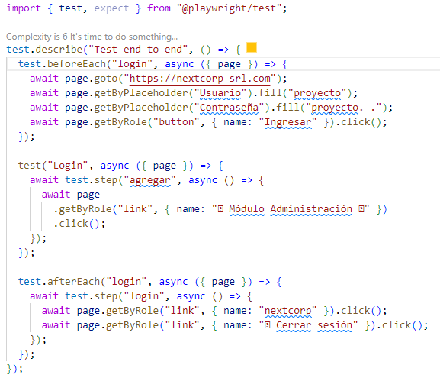
Nota. (Elaboración propia).

Figura 36
Resultado de la prueba con herramienta playwright
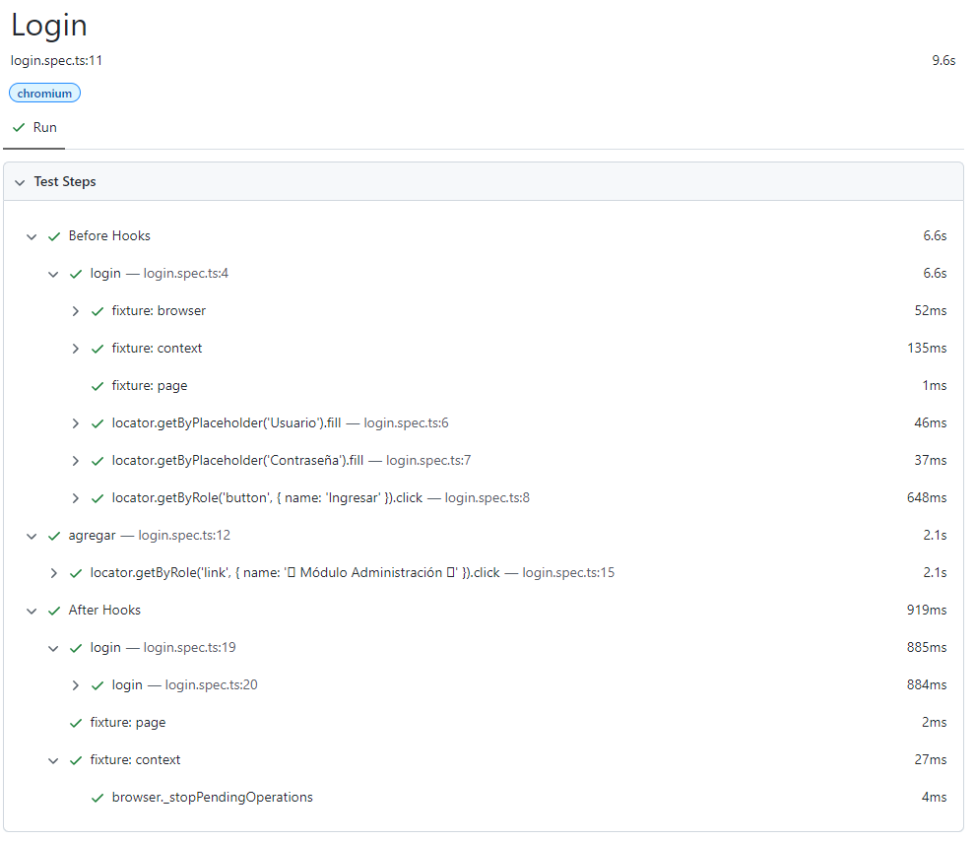
Nota. (Elaboración propia).
Figura 37
Prueba De Caja Negra – Código de la Prueba de Registro de usuario
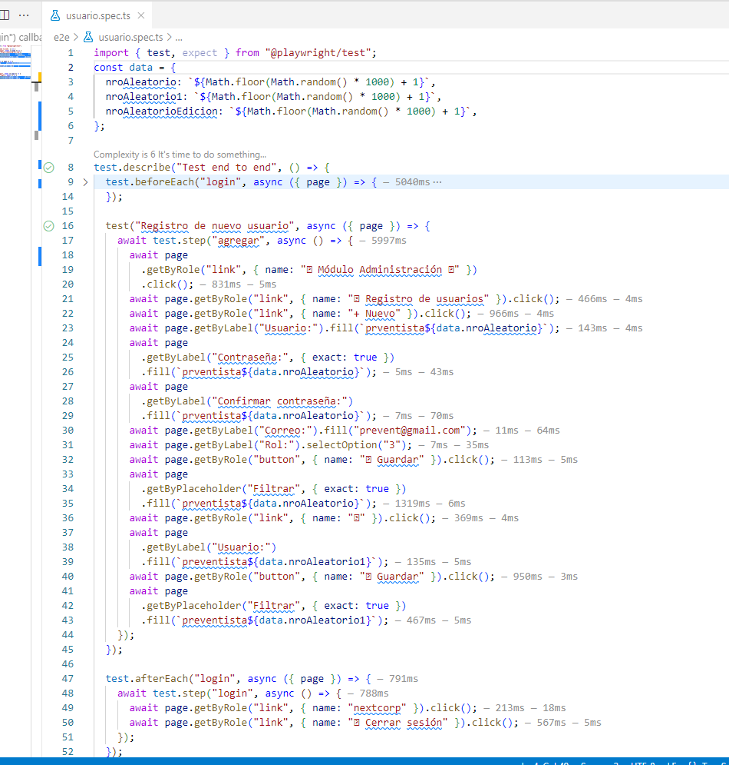
Nota. (Elaboración propia).
Figura 38
Resultado de la prueba con herramienta playwright
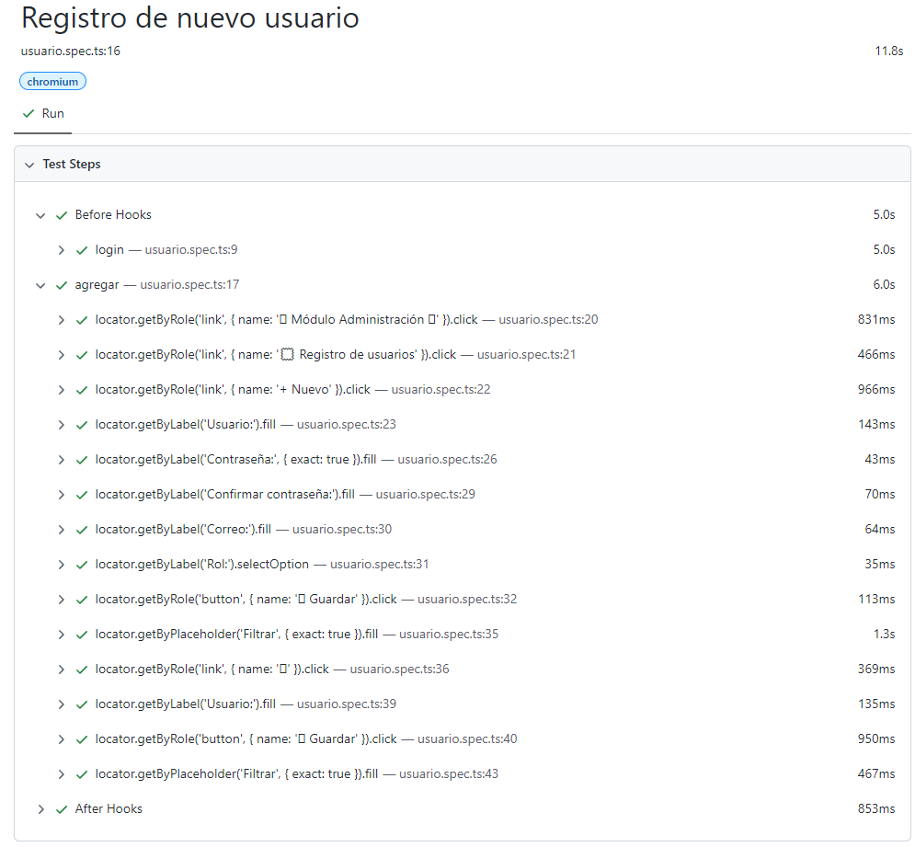
Nota. (Elaboración propia).
Figura 39
Captura de ejecución de prueba con Playwright
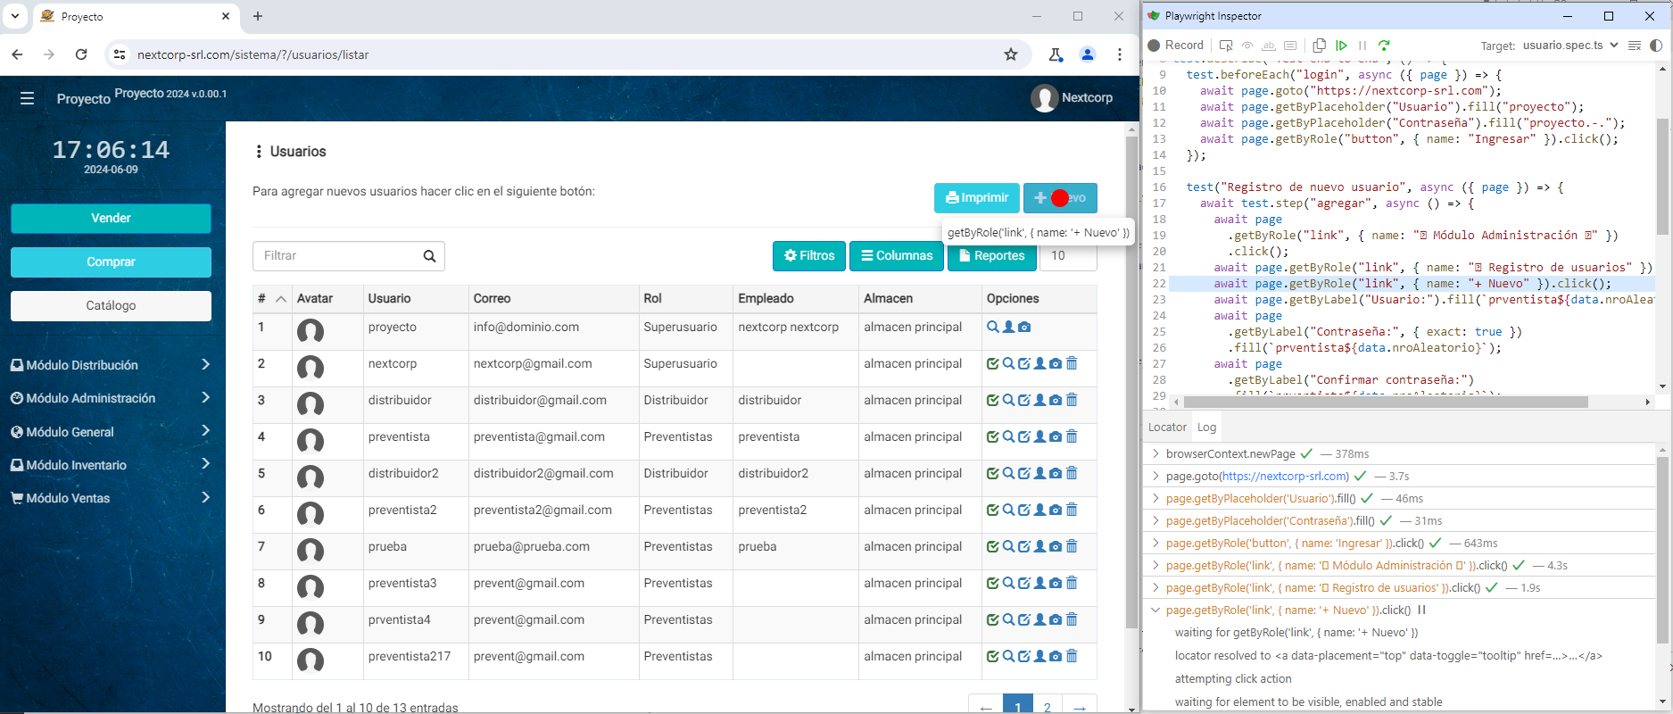
Nota. (Elaboración propia).

CAPÍTULO IV

CONCLUSIONES Y RECOMENDACIONES

Conclusiones
En la culminación del presente proyecto, se logró cumplir de manera satisfactoria con los objetivos planteados:
- Se implementó el módulo de distribución para el control y gestión de rutas de distribución.
- Se implementó la asignación de preventista y distribuidores a la ruta de trabajo, permitiendo el registro de sus operaciones tomando en cuenta su geoposicionamiento.
- Se realizó el diseño y la implementación de las entregas por parte de los distribuidores.
- Se realizó la implementación de módulos de ventas e inventarios en conformidad a los requerimientos de la institución.
- Se generó los reportes y comprobantes necesarios de las operaciones de los preventistas y distribuidores para la gestión de preventas y entregas.
Por lo tanto, se logró alcanzar el objetivo principal de desarrollar un Sistema Web De Gestión y Distribución de Medicamentos para la Empresa Nextcorp S.R.L., que utilice tecnologías de geolocalización para gestionar la distribución de medicamentos, controlando las operaciones del personal, mejorando la gestión de información y control de productos apoyando en la toma de decisiones.

Recomendaciones
A continuación de describe estrategias a tomar en cuenta para futuros trabajos a partir del desarrollo realizado:
- Se recomienda realizar las gestiones necesarias para la renovación del servicio de hosting y dominio una vez concluya el periodo adquirido, esto con la finalidad de tener la información disponible, ya que se depende de este servicio en la nube, para poder interactuar con el sistema.
- Se deberá realizar los controles y gestiones de los usuarios en conformidad a las políticas de seguridad implementadas en el sistema, con la finalidad de precautelar la confidencialidad de la información generada.
- El personal encargado del sistema deberá tener conocimientos en el manejo y administración de servicios de Hosting.
- Realizar futuros despliegues de modificaciones en horarios donde la interacción con el sistema es nula o de bajo consumo, con la finalidad de minimizar la interferencia a las operaciones definidas en el sistema.

- BIBLIOGRAFÍA

BIBLIOGRAFÍA
Adriana Gómez, M. d. (2010). Modelo para la Estimación de Costo. Obtenido de Modelo para la Estimación de Costo: https://blogadmi1.wordpress.com/wp-content/uploads/2010/11/cocom0llfull.pdf
Alavi, E. (2023). scrib. Obtenido de scrib: https://es.scribd.com/document/672592487/COSTOSerwin-1
Aurazo, E. (2024). Estudio de UWE - Metodologia de Desarrollo Web. Obtenido de Estudio de UWE - Metodologia de Desarrollo Web: https://es.scribd.com/doc/44936310/Estudio-de-UWE-Metodologia-de-Desarrollo-Web
Barrio Andrés, M. (2016). dpej.rae.e. Obtenido de dpej.rae.e: https://dpej.rae.es/lema/hosting
Brito, A. A. (Agosto de 2022). UNIVERSIDAD IBEROAMERICANA – UNIBE. Obtenido de UNIVERSIDAD IBEROAMERICANA – UNIBE: https://repositorio.unibe.edu.do/jspui/bitstream/123456789/1312/4/190326_TF.pdf
Cinoteck. (Agosto de 2020). Introducción a las pruebas de seguridad. Obtenido de Introducción a las pruebas de seguridad: https://cynoteck.com/es/blog-post/introduction-to-security-testing/
Colorado, B. (2024). Sistema de información geografica. Obtenido de Sistema de información geografica: https://es.scribd.com/document/579586105/
CRUZ, O. O. (2021). Repositorio Institucional. Obtenido de Repositorio Institucional: https://repositorio.umsa.bo/bitstream/handle/123456789/29722/PG-3880.pdf?sequence=1&isAllowed=y
femxa. (julio de 2023). femxa.es. Obtenido de femxa.es: https://www.cursosfemxa.es/blog/sistemas-informacion-distribucion-logistica
Foundation, M. (2024). mariadb.org. Obtenido de mariadb.org: https://mariadb.org/es/
GARCIA, J. J. (Diciembre de 2020). UNIVERSIDAD COOPERATIVA DE COLOMBIA. Obtenido de UNIVERSIDAD COOPERATIVA DE COLOMBIA: https://repository.ucc.edu.co/server/api/core/bitstreams/b7c02bbe-1ed5-4470-a364-1223be5f090f/content
Gomez, A. (2010). COCOMO. Obtenido de COCOMO: https://blogadmi1.wordpress.com/wp-content/uploads/2010/11/cocom0llfull.pdf
Help, I. D. (05 de Marzo de 2021). Modelos de caso de uso. Obtenido de Modelos de caso de uso: https://www.ibm.com/docs/es/dmrt/9.5?topic=approaches-use-case-models
IBM. (03 de 2021). Rational Software Architect. Obtenido de Rational Software Architect: https://www.ibm.com/docs/es/rational-soft-arch/9.6.1?topic=modeling-designing-systems-software-applications-by-using-models
ingenieria, F. d. (2024). ort.edu. Obtenido de ort.edu: https://fi.ort.edu.uy
jddiosvivar. (2014). Tipos de pruebas de software. Obtenido de Tipos de pruebas de software: https://jddiosvivar.wordpress.com/wp-content/uploads/2014/06/2-1-tipos-de-pruebas.pdf
Llano Rodriguez, K. G. (2021). Repositorio institucional. Obtenido de Repositorio institucional: https://repositorio.umsa.bo/bitstream/handle/123456789/27796/T-3801.pdf?sequence=1&isAllowed=y
Mazariegos, R. O. (2019). DISEÑO DE INVESTIGACIÓN PARA UN MODELO DE MONITOREO DE UNIDADES. Obtenido de DISEÑO DE INVESTIGACIÓN PARA UN MODELO DE MONITOREO DE UNIDADES: http://biblioteca.usac.edu.gt/tesis/08/08_3921_IN.pdf
Monsivais, E. G. (2012). www.itesrc.edu.mx/. Obtenido de /www.itesrc.edu.mx/: https://www.itesrc.edu.mx/portal/articles.php?id_art=1#:~:text=UML%20es%20una%20herramienta%20que,y%20dise%C3%B1o%20de%20un%20problema.
mozilla, d. (14 de Febrero de 2024). developer mozilla. Obtenido de developer mozilla: https://developer.mozilla.org/es/docs/Web/CSS
Narvaez, A. (2010). repositorio.espe.edu.ec. Obtenido de repositorio.espe.edu.ec: https://repositorio.espe.edu.ec/bitstream/21000/4596/2/T-ESPE-032708-A.pdf
novatrans. (2023). novatrans. Obtenido de novatrans: https://www.novatrans.es/blog/tipos-modelos-logisticos/
Perez, E. Y. (2023). es.scribd.com. Obtenido de es.scribd.com: https://es.scribd.com/doc/316955331/DOMINIO-INFORMATICA
Playwright. (05 de 2024). Playwright.dev. Obtenido de Playwright.dev: https://playwright.dev/docs/intro
QSM. (2024). Quantitative Software Management. Obtenido de Quantitative Software Management: https://www.qsm.com/resources/function-point-languages-table
QUISPE MAMANI, I. G. (2020). Repositorio upea. Obtenido de Repositorio upea: https://repositorio.upea.bo/jspui/bitstream/123456789/89/1/PDG-%20ISRAEL%20GUILLERMO%20QUISPE%20MAMANI.pdf
Ravoof, S. (2023). kinsta.com. Obtenido de kinsta.com: https://kinsta.com/es/blog/api-rest-vs-api-web/#:~:text=Las%20API%20web%20y%20REST%20se%20utilizan%20para%20crear%20aplicaciones,RESTful%2C%20dependiendo%20de%20la%20implementaci%C3%B3n.
Rios, A. F. (2012). Sistema de Posicionamiento Global. Obtenido de Sistema de Posicionamiento Global: https://es.slideshare.net/montoya118/sistema-de-posicionamiento-global-10785129
Roque, V. (2024). Definición de Metodología UWE. Obtenido de Definición de Metodología UWE: https://es.scribd.com/document/173718395/Definicion-de-Metodologia-UWE
Significados, E. d. (2024). www.significados.com. Obtenido de www.significados.com: https://www.significados.com/web/
Suárez, I. K. (2024). Sistemas de información. Obtenido de Sistemas de información: https://blogereducativo.wordpress.com
tareas, B. (2011). Buenas tareas. Obtenido de Buenas tareas: https://www.buenastareas.com/ensayos/Pruebas-De-Caja-Negra/2060455.html
Turturro, N. (11 de 2023). DOOR3. Obtenido de DOOR3: https://www.door3.com/es/blog/system-analysis-and-design
Unidos, G. d. (2024). Sistema de Posicionamiento Global. Obtenido de Sistema de Posicionamiento Global: https://www.gps.gov/spanish.php
Westreicher, G. (19 de febrero de 2024). economipedia.com. Obtenido de economipedia.com: https://economipedia.com/definiciones/gestion.html
wolf, D. t. (2015). Metodologia UWE. Obtenido de Metodologia UWE: https://metodologiauwe.wordpress.com/2015/06/25/hello-world/
Yesuron, D. (2013). es.scribd.com. Obtenido de es.scribd.com: https://es.scribd.com/document/381426710/Sistema-Web

ANEXOS

ANEXOS
- Árbol de Problemas
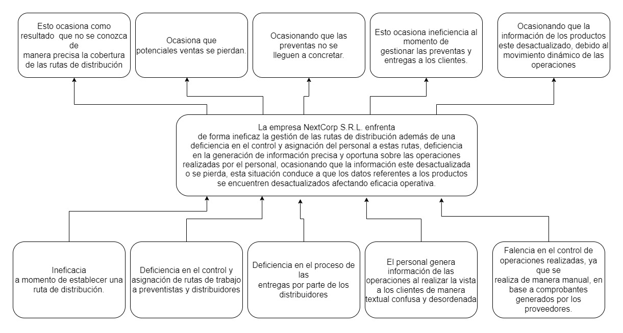
- Árbol de Objetivos
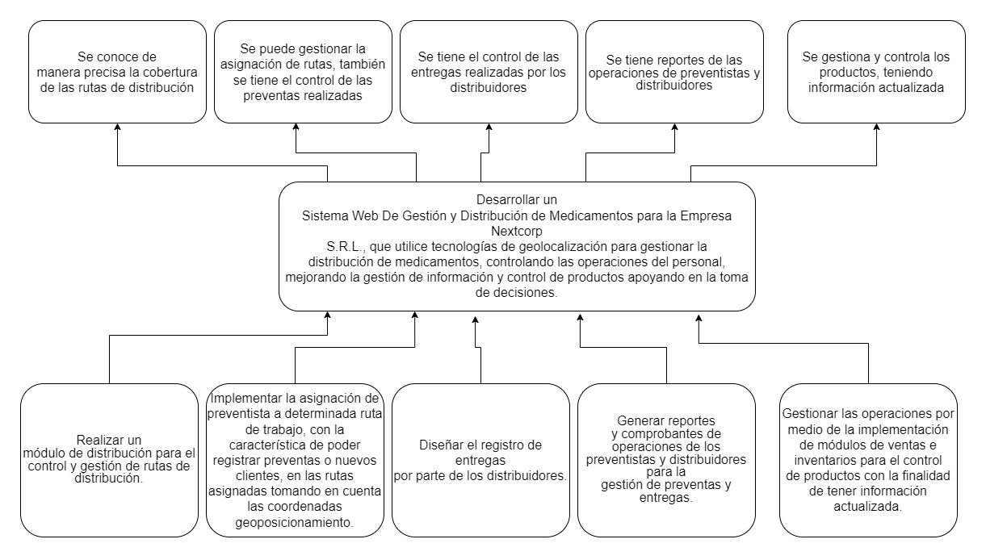
- Aval de tutor metodológico
El Alto, 13 de junio de 2024

Señor:
Lic. Ing. William Roque Roque
DIRECTOR DE CARRERA INGENIERÍA DE SISTEMAS
Presente. –

REF. AVAL DE CONFORMIDAD

Distinguido director de carrera:
Mediante la presente tengo a bien comunicarle mi conformidad del Trabajo de Grado:

TITULO: SISTEMA WEB DE GESTIÓN Y DISTRIBUCIÓN DE MEDICAMENTOS
CASO: NextCorp S. R. L. MODALIDAD: PROYECTO DE GRADO
Univ. Samuel Guerrero Fernandez Registro Universitario: 13001550 Cedula de Identidad: 7049287 LP

Para su defensa pública y evaluación correspondiente a la materia de Taller de Grado II, de acuerdo al reglamento vigente de la Carrera de Ingeniería de sistemas de la Universidad Pública de El Alto.

Atentamente,

……………………………………………………..
M. Sc. Lic. Ing. Marisol Arguedas Balladares
TUTOR METODOLÓGICO
TALLER DE GRADO II

- Aval de tutor especialista
El Alto, 13 de junio de 2024

Señor:
M. Sc. Lic. Ing. Marisol Arguedas Balladares
TUTOR METODOLÓGICO
TALLER DE GRADO II
Presente. –

REF. AVAL DE CONFORMIDAD

Distinguido tutor metodológico:
Mediante la presente tengo a bien comunicarle mi conformidad del Trabajo de Grado:

TITULO: SISTEMA WEB DE GESTIÓN Y DISTRIBUCIÓN DE MEDICAMENTOS
CASO: NextCorp S. R. L. MODALIDAD: PROYECTO DE GRADO
Univ. Samuel Guerrero Fernandez Registro Universitario: 13001550 Cedula de Identidad: 7049287 LP

Para su defensa pública y evaluación correspondiente a la materia de Taller de Grado II, de acuerdo al reglamento vigente de la Carrera de Ingeniería de sistemas de la Universidad Pública de El Alto.

Atentamente,

…………………………………………….
Lic. Oscar Patty Yanique TUTOR ESPECIALISTA

- Aval de tutor revisor
El Alto, 13 de junio de 2024

Señor:
M. Sc. Lic. Ing. Marisol Arguedas Balladares
TUTOR METODOLÓGICO TALLER DE GRADO II
Presente. –

REF. AVAL DE CONFORMIDAD

Distinguido tutor metodológico:
Mediante la presente tengo a bien comunicarle mi conformidad del Trabajo de Grado:

TITULO: SISTEMA WEB DE GESTIÓN Y DISTRIBUCIÓN DE MEDICAMENTOS
CASO: NextCorp S. R. L. MODALIDAD: PROYECTO DE GRADO
Univ. Samuel Guerrero Fernandez Registro Universitario: 13001550 Cedula de Identidad: 7049287 LP

Para su defensa pública y evaluación correspondiente a la materia de Taller de Grado II, de acuerdo al reglamento vigente de la Carrera de Ingeniería de sistemas de la Universidad Pública de El Alto.

Atentamente,

…………………………………………….
Lic. Lily Sindell Quiñones Sanchez TUTOR REVISOR

- Aval de empresa

- Manual de usuario
MANUAL DE USUARIO
SISTEMA WEB DE GESTIÓN Y DISTRIBUCIÓN DE MEDICAMENTOS
NEXTCORP S.R.L.


SAMUEL GUERRERO FERNANDEZ

2024
El Sistema Web De Gestión y Distribución de Medicamentos, fue desarrollado con la finalidad de gestionar las operaciones de distribución dentro de la empresa NextCorp S.R.L., el sistema posee los módulos de distribución, administración, configuraciones, Inventarios, Preventas.
- Ingreso al Sistema
Para poder acceder al sistema se deberá usar un navegador web (Google Chrome, Mozilla, Brave entre otros), se deberá ingresar a la url:
- https://nextcorp-srl.com
- Validación de credenciales – Inicio de sesión
Se debe de ingresar el usuario contraseña otorgado por el Administrador
Figura 40
Inicio de sesión
Nota. (Elaboración propia).

- Módulo Administración – Registro de Usuario
Se muestra la lista de usuarios registrados en formato tabla, en la parte superior se encuentra el botón de Nuevo al ingresar llenar los datos del nuevo usuario, también existe otros botones para realizar las operaciones de edición, ver, bloquear, desbloquear, entre otros en la siguiente tabla se especifica con más detalles los botones y la acción u operación que realiza, estas definiciones se repiten en los diferentes módulos:
Tabla 28
Atributos de Reportes en formato Tablas
BOTÓN | DETALLE DE LA ACCIÓN U OPERACIÓN
 | Ver detalle del registro.
 | Editar registro.
 | Registrar un nuevo, habilita un formulario para registrar el nuevo registro.
 | Filtro general para realizar búsqueda en el reporte de formato tabla.
 | Habilita filtros por columna en el reporte tabla.
 | Permite mostrar u ocultar las columnas del reporte tabla.
 | Permite exportar la tabla en formato Pdf, Word o Excel.
Nota. (Elaboración propia).
En esta sección se realiza el registro de un nuevo usuario, edición y ver detalles del usuario, para registrar un nuevo usuario realizar clic en el botón Nuevo.
Figura 41
Reporte de Usuarios en formato tabla
Nota. (Elaboración propia).
Se habilita un formulario para el registro de un nuevo usuario, llenar los datos y guardar.
Figura 42
Formulario de registro nuevo usuario
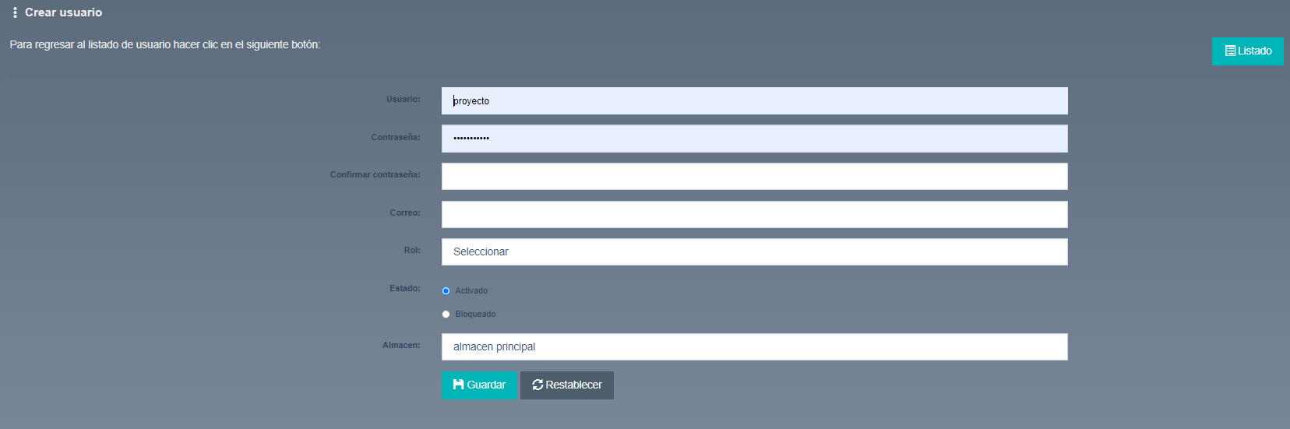
Nota. (Elaboración propia).
- Módulo Distribución – Registro de Ruta
Se muestra la lista de rutas, para el registro de una nueva ruta se deberá ingresar por medio de el botón crear ruta y se deberá definir el polígono definiendo con el mouse sobre el mapa hasta que el polígono cierre el área que definirá la ruta, definir el nombre de la ruta y guardar:
Figura 43
Reporte de rutas
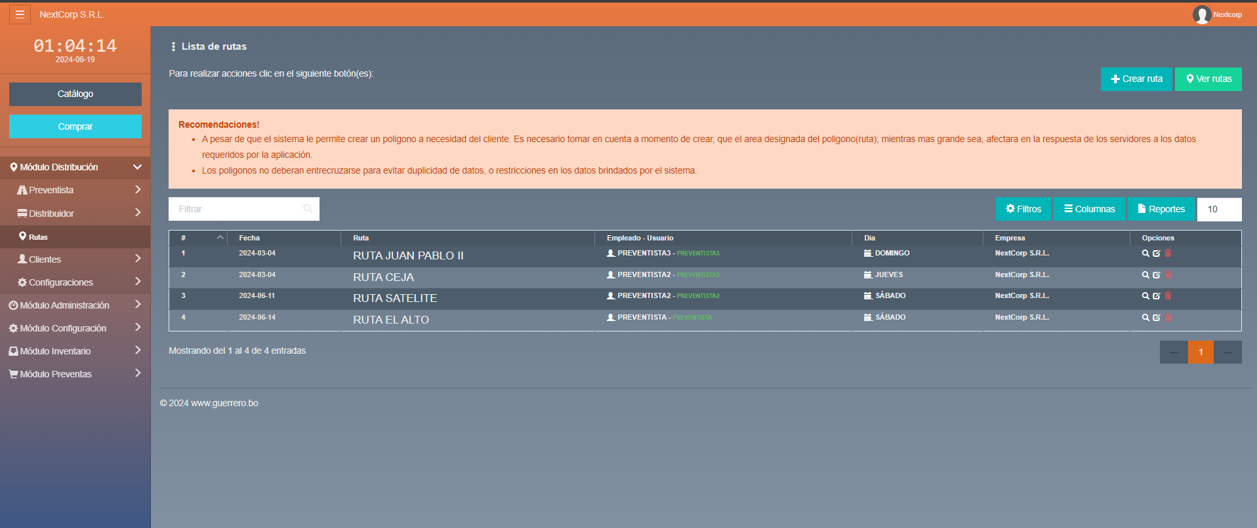
Nota. (Elaboración propia).
Se define los puntos del polígono que comprenderá la ruta de trabajo para el preventista y distribuidor.
Figura 44
Formulario de creación de ruta
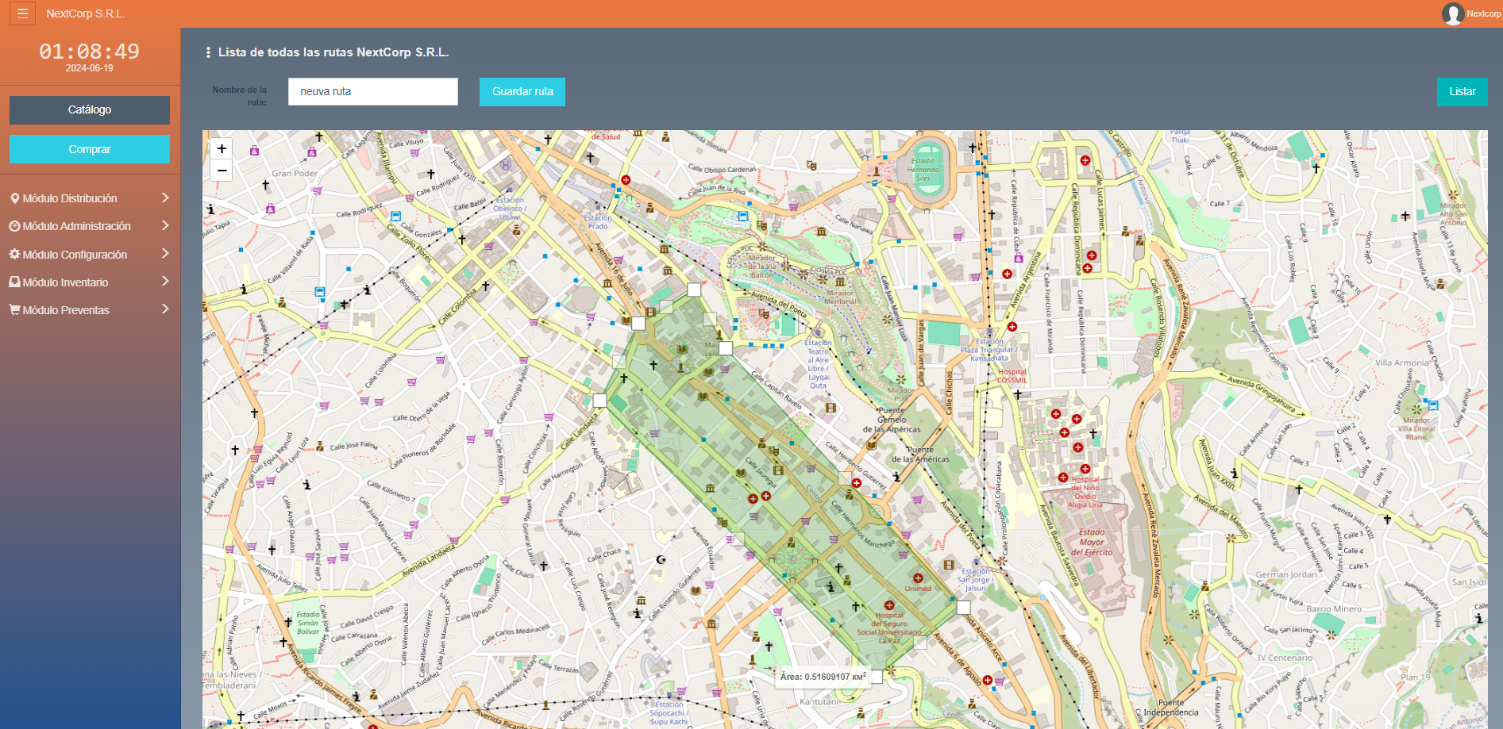
Nota. (Elaboración propia).
En este apartado se asigna preventista a la ruta de trabajo, también se define el día de trabajo.
Figura 45
Asignación de preventista y día de trabajo
Nota. (Elaboración propia).
En esta sección se realiza el cierre de las actividades de los preventistas, también se tiene la opción para ver detalles de las operaciones de las preventas.
Figura 46
Reporte de preventistas y operaciones realizadas dentro de la ruta asignada
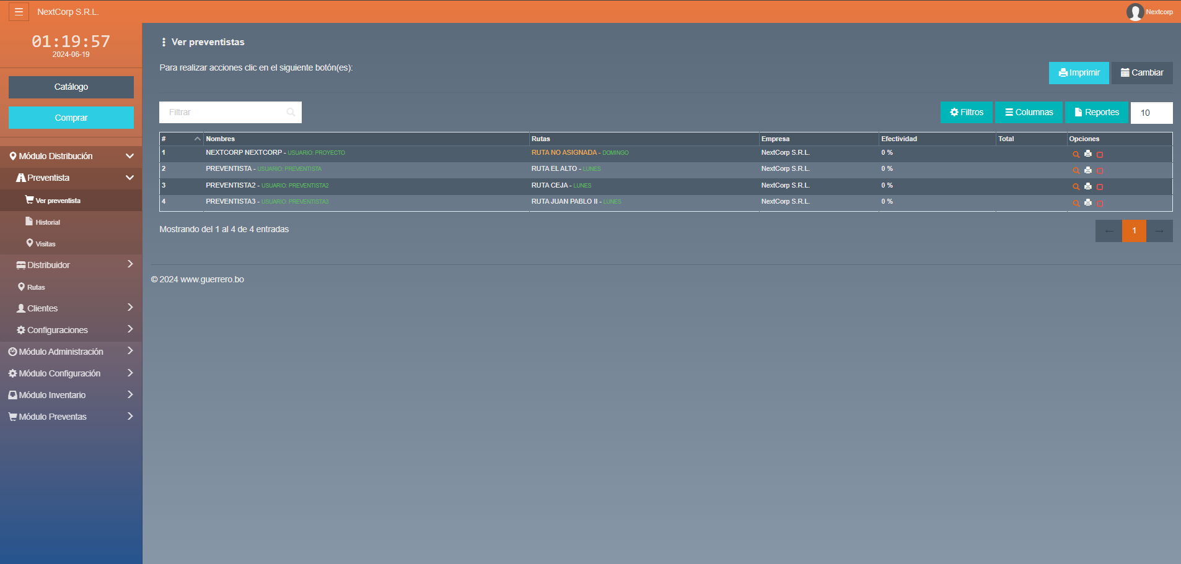Nota. (Elaboración propia).
Dentro del módulo de distribución también se encuentra el ítem para poder realizar el registro de un nuevo cliente.
Figura 47
Formulario de registro de cliente
Nota. (Elaboración propia).
- Módulo Inventario – Registro de productos
Se detalla la lista de los productos registrados en donde se gestionar las operaciones de registro nuevo producto, edición, ver detalles del producto.
Figura 48
Reporte de Productos
Nota. (Elaboración propia).
Figura 49
Registro de ingresos
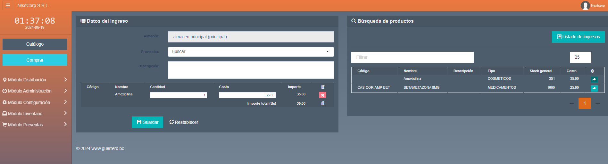
Nota. (Elaboración propia).
- Módulo Ventas – Registro de preventa
Se detalla la lista de los productos en la parte izquierda, además de un filtro de productos, se agregan al formulario los productos requeridos y se llenan los datos del cliente.
Figura 50
Formulario de preventa
Nota. (Elaboración propia).
Al registrar la preventa se genera en una nueva venta del navegador el comprobante de la preventa
Figura 51
comprobante de nota de preventa
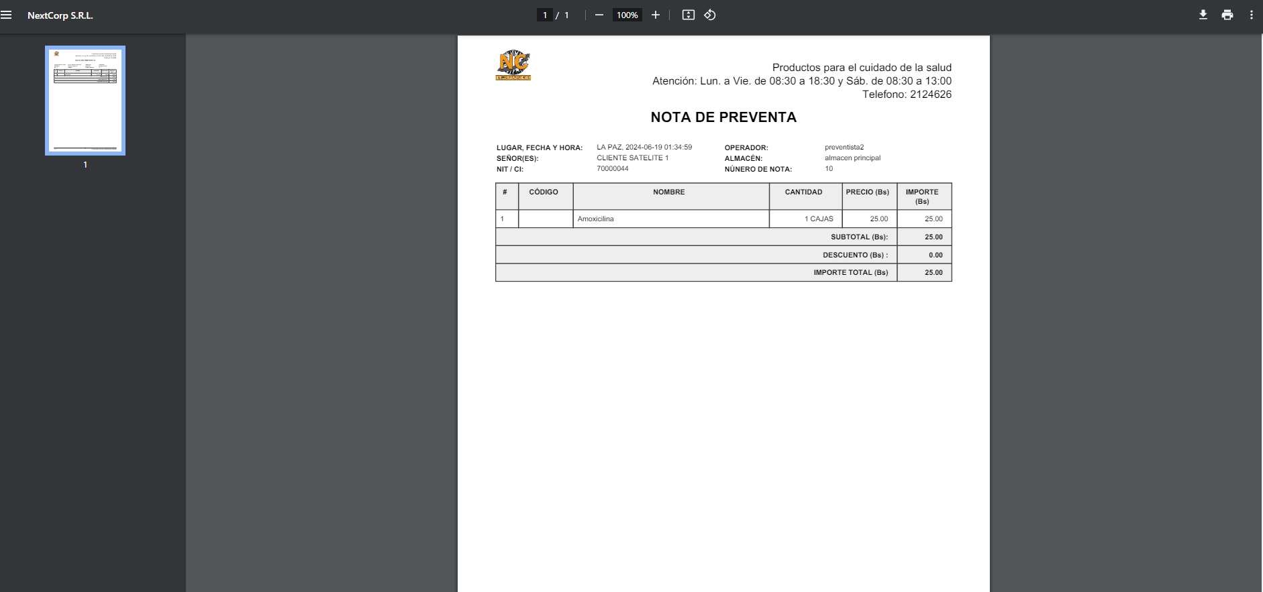
Nota. (Elaboración propia).
Figura 52
Comprobante de entregas
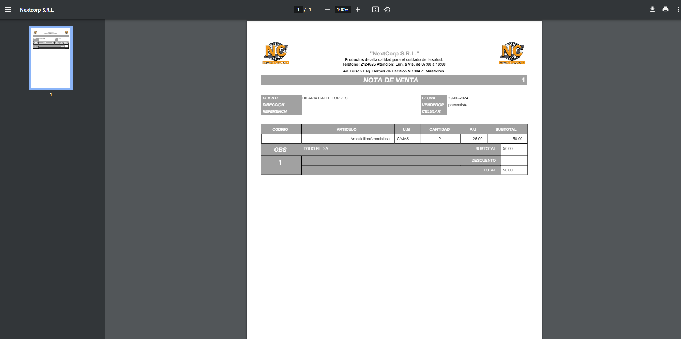
Nota. (Elaboración propia).
- Manual Técnico
MANUAL TÉCNICO
SISTEMA WEB DE GESTIÓN Y DISTRIBUCIÓN DE MEDICAMENTOS
Introducción
El presente documento es guía para el despliegue del sistema en un servicio de hosting, se detalla los requerimientos y los pasos requeridos para la configuración del presente sistema web, además de los conocimientos requeridos para futuros despliegues en los que se realicen modificaciones al sistema definido.
Requerimientos Técnicos de Software
- Conocimientos en lenguaje de programación PHP 8.0 en adelante.
- Conocimientos en MySQL
- Gestor de base de datos (Maria DB 10.6)
- Conocimientos en JavaScript
- Conocimientos en cPanel, que es un panel de control para administrar servidores de alojamiento web que proveen herramientas de automatización y una interfaz gráfica basada en páginas web.
A continuación, se muestra los gráficos de las secciones donde se podrá gestionar la base de datos y los archivos de que corresponden al sistema web
Figura 53
Sección administración de base de datos en Cpanel de Hosting
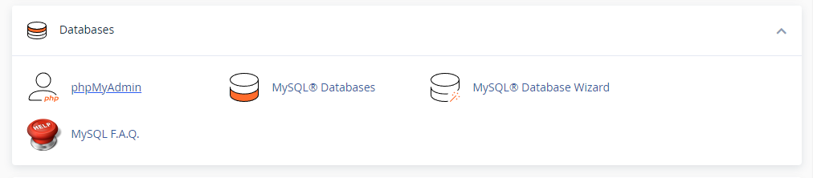
Nota. (Elaboración propia).
Figura 54
Sección administración de archivos en Cpanel de Hosting
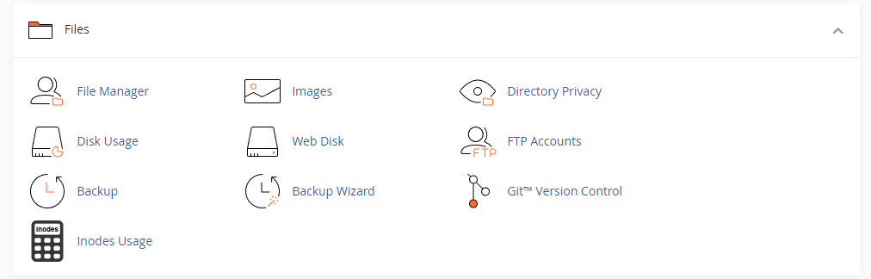
Nota. (Elaboración propia).
Figura 55
Información técnica del servidor en el hosting
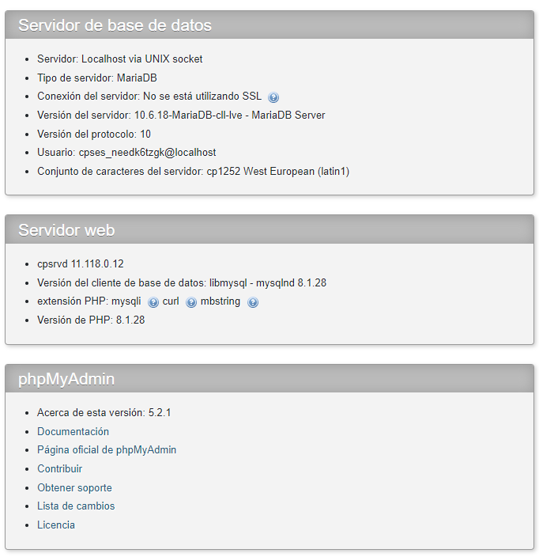
Nota. (Elaboración propia).

Recomendaciones técnicas
- Para cualquier modificación en base de datos se recomienda previamente realizar backup de la base de datos, esto con la finalidad de precautelar la información.
- Es importante realizar backup de manera periódica, con la finalidad del prever cualquier eventualidad por parte del servicio de hosting.
- Se recomienda hacer los despliegues de nuevas modificaciones en horarios donde la interacción con el sistema es nula o de baja demanda esto para reducir al mínimo las interferencias al desarrollo de las actividades dentro del sistema.

- Cuestionarios
CUESTIONARIO
¿Es complejo, difícil el acceso al sistema?
Resp.
¿El sistema satisface el manejo de la información requerida?
Resp.
¿Las respuestas de información del sistema son entendibles?
Resp.
¿Tiene dificultad en realizar los procesos del sistema?
Resp.
¿El sistema es una herramienta que mejora y optimiza la distribución?
Resp.
¿Cómo califica el sistema durante su uso, al presentar errores?
Resp.
¿El sistema es de fácil uso bajo su criterio?
Resp.
¿Cómo califica la información que genera o presenta en los reportes el sistema?
Resp.
¿Cómo puntúa la administración y gestión de los productos por medio del sistema?
Resp.
¿Cómo califica el control de los movimientos por medio del sistema?
Resp.
- Comprobantes usados por la empresa
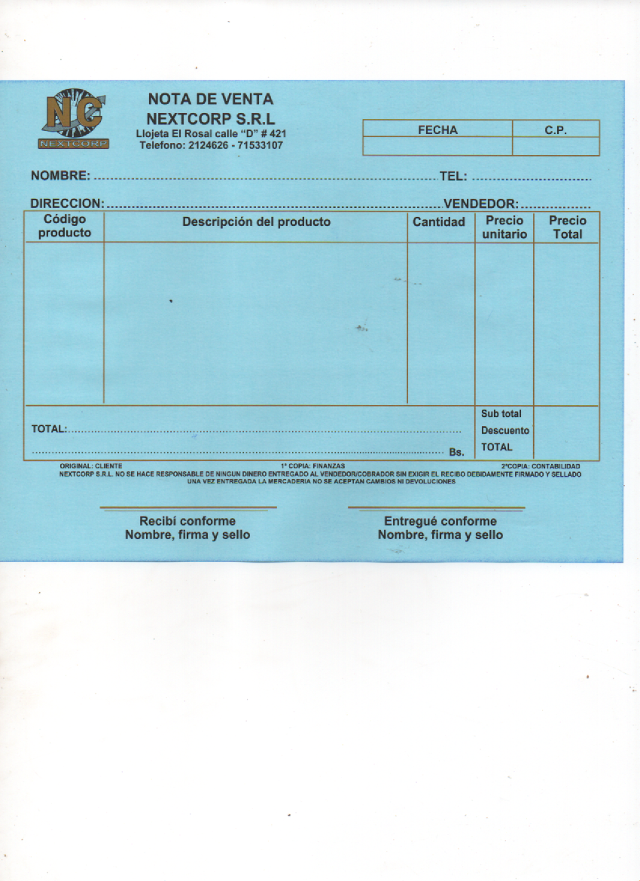
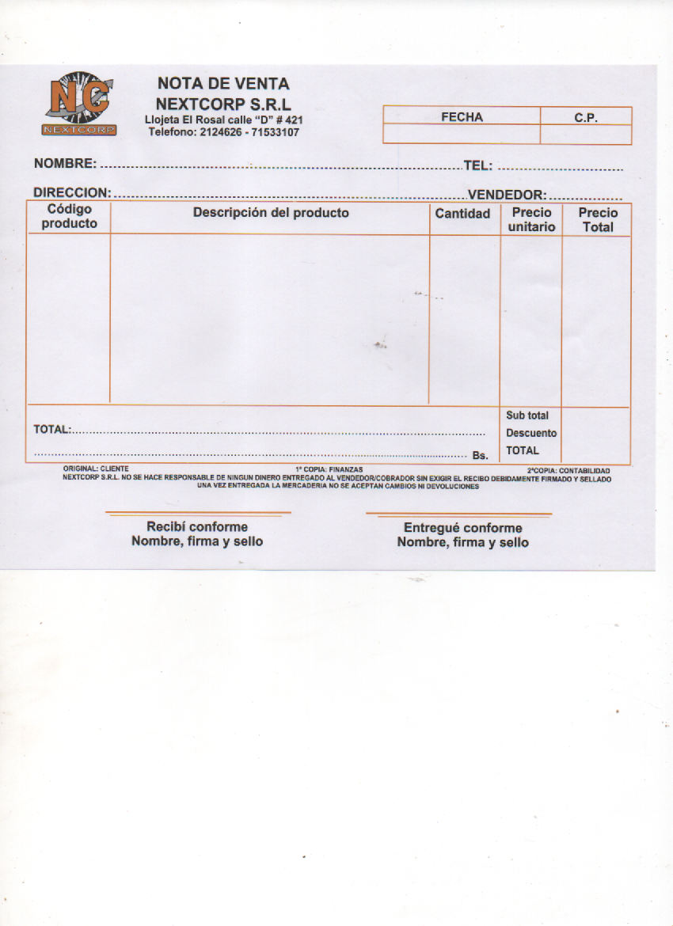

UWE es metodología basada en el Proceso Unificado y UML para el desarrollo de aplicaciones Web (Narvaez, 2010).
UML es una herramienta que ayuda a capturar mediante un conjunto de símbolos y diagramas a comunicar la idea de un sistema (Monsivais, 2012).
TCPDF es una clase de software libre PHP para generar documentos PDF.
Preventas: El término preventa es utilizado en el presente proyecto para indicar la acción que realiza el preventista, al recabar la lista de productos que el cliente requiere, donde el intercambio producto y efectivo aun no se realiza, si no hasta que posteriormente el distribuidor complete la venta definitiva entregando los productos y recibiendo el efectivo.

